VER NA SEMANA DA PROVA
- lind
- Responsabilidade civil
- Desconsideração da personalidade jurídica
- obrigação
- bem de família
- inadimplemento
- arras, clausula penal
- prescrição
- compra e venda
- ASSOCIAÇÃO

- posse, propriedade
- usucapião
- USO E USUFRUTO
- atos e negócios jurídicos
- contratos e espécies - fiança
- vícios do negócio jurídico
- Alienação
- seguros

LINDB

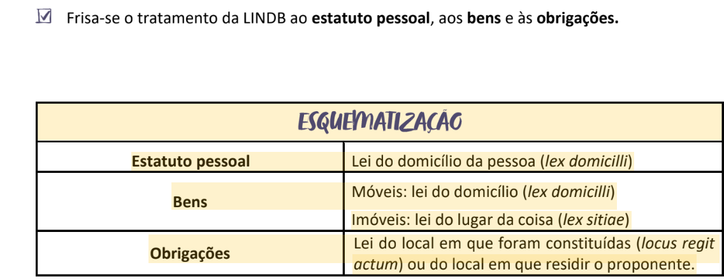

Lei aplicável para reger a sucessão causa mortis e bem imóvel situado no exterior | LS: Art. 10. A sucessão por morte ou por ausência obedece à lei do país em que domiciliado o defunto ou o desaparecido, qualquer que seja a natureza e a situação dos bens.  STJ Ainda que o domicílio do autor da herança seja o Brasil, aplica-se a lei estrangeira da situação da coisa (e não a lei brasileira) na sucessão de bem IMÓVEL situado no exterior.  O art. 10 da LINDB afirma que a lei do domicílio do autor da herança regulará a sucessão por morte. Ocorre que essa regra não é absoluta e deverá ser interpretada sistematicamente, ou seja, em conjunto com os demais dispositivos que regulam o tema, em especial o art. 8º, caput, e § 1º do art. 12, ambos da LINDB e o art. 89 do CPC 1973 (art. 23 do CPC 2015).  Desse modo, esses dispositivos revelam que a lei brasileira só se aplica para os bens situados no Brasil e autoridade judiciária brasileira somente poderá fazer o inventário dos bens imóveis aqui localizados.STJ. 3ª Turma. REsp 1.362.400-SP, Rel. Min. Marco Aurélio Bellizze, julgado em 28/4/2015 (Info 563).
No caso em que há um bem imóvel no Brasil e outro no exterior, como fazer? | Deverão ser abertos dois inventários: um aqui no Brasil para reger o bem situado em nosso território e outro no exterior para partilhar o imóvel de lá.
A lei do país (...) determina as regras o começo e o fim da personalidade, o nome, a capacidade e os direitos de família. | A lei do país em que domiciliada a pessoa determina as regras sobre o começo e o fim da personalidade, o nome, a capacidade e os direitos de família.
A lei (...) regula a capacidade para suceder. | A lei do domicílio do herdeiro ou legatário regula a capacidade para suceder.
Realizando-se o casamento no Brasil, será aplicada a lei (...) quanto aos impedimentos dirimentes e às formalidades da celebração. | Realizando-se o casamento no Brasil, será aplicada a lei brasileira quanto aos impedimentos dirimentes e às formalidades da celebração.
Para qualificar os bens e regular as relações a eles concernentes, aplicar-se-á a lei (...) | Para qualificar os bens e regular as relações a eles concernentes, aplicar-se-á a lei do país em que estiverem situados.
Tendo os nubentes domicílio diverso, regerá os casos de invalidade do matrimônio a lei (...)  O regime de bens, legal ou convencional, obedece à lei do país (...) , e, se este for diverso, a do (...) | Tendo os nubentes domicílio diverso, regerá os casos de invalidade do matrimônio a lei do primeiro domicílio conjugal.  O regime de bens, legal ou convencional, obedece à lei do país em que tiverem os nubentes domicílio,  e, se este for diverso, a do primeiro domicílio conjugal.  OBS: Cuidado com a diferença  LINDB: primeiro domicílio conjugal.  CPC: É competente o foro:  I - para a ação de divórcio, separação, anulação de casamento e reconhecimento ou dissolução de união estável:  a) de domicílio do guardião de filho incapaz;  b) do último domicílio do casal, caso não haja filho incapaz;  c) de domicílio do réu, se nenhuma das partes residir no antigo domicílio do casal;  MACETE: Lind veio 1º do que o novo CPC
Aplicar-se-á a lei (...) quanto aos bens móveis que ele trouxer ou se destinarem a transporte para outros lugares.  § 2o O penhor regula-se pela lei (...) | Aplicar-se-á a lei do país em que for domiciliado o proprietário, quanto aos bens moveis que ele trouxer ou se destinarem a transporte para outros lugares.  § 2o O penhor regula-se pela lei do domicílio que tiver a pessoa, em cuja posse se encontre a coisa apenhada.
Para qualificar e reger as obrigações, aplicar-se-á a lei (...) | Para qualificar e reger as obrigações, aplicar-se-á a lei do país em que se constituirem.
Destinando-se a obrigação a ser executada no Brasil e dependendo de forma essencial, será observada (...) admitidas as peculiaridades (..) | § 1o Destinando-se a obrigação a ser executada no Brasil e dependendo de forma essencial, será esta observada,  b) admitidas as peculiaridades da lei estrangeira quanto aos requisitos extrínsecos do ato.
§ 2o A obrigação resultante do contrato reputa-se constituida no lugar em que (...) | § 2o A obrigação resultante do contrato reputa-se constituida no lugar em que residir o proponente.
A sucessão por morte ou por ausência obedece à lei (...) qualquer que seja a natureza e a situação dos bens. | A sucessão por morte ou por ausência obedece à lei do país em que domiciliado o defunto ou o desaparecido,  qualquer que seja a natureza e a situação dos bens.
A lei do (...) regula a capacidade para suceder. | A lei do domicílio do herdeiro ou legatário regula a capacidade para suceder.
A sucessão de bens de estrangeiros, situados no País, será regulada pela lei (...) em benefício do cônjuge ou dos filhos brasileiros | A sucessão de bens de estrangeiros, situados no País, será regulada pela lei brasileira em benefício do cônjuge ou dos filhos brasileiros, ou de quem os represente,
Salvo disposição contrária, a lei começa a vigorar em todo o país (...)  As correções a texto de lei (...) consideram-se lei nova. | - Salvo disposição contrária, a lei começa a vigorar em todo o país quarenta e cinco dias depois de oficialmente publicada.  - Nos Estados estrangeiros, a obrigatoriedade da lei brasileira, quando admitida, se inicia três meses depois de oficialmente publicada  - §4º As correções a texto de lei já em vigor consideram-se lei nova.  - Se, antes de entrar a lei em vigor, ocorrer nova publicação de seu texto, destinada a correção, o prazo deste artigo e dos parágrafos anteriores começará a correr da nova publicação.
A decisão que, nas esferas administrativa, controladora ou judicial, decretar a invalidação de ato, contrato, ajuste, processo ou norma administrativa deverá indicar (...) | “A decisão que, nas esferas administrativa, controladora ou judicial, decretar a invalidação de ato, contrato, ajuste, processo ou norma administrativa deverá indicar de modo expresso suas consequências jurídicas e administrativas".
Os Governos estrangeiros, bem como as organizações de qualquer natureza poderão adquirir no Brasil bens imóveis ou susceptiveis de desapropriação? | - Os Governos estrangeiros, bem como as organizações de qualquer natureza, que eles tenham constituído, dirijam ou hajam investido de funções públicas, não poderão adquirir no Brasil bens imóveis ou susceptiveis de desapropriação.  - Exceção: Os Governos estrangeiros podem adquirir a propriedade dos prédios necessários à sede dos representantes diplomáticos ou dos agentes consulares.
Para celebrar compromisso com os interessados, observada a legislação aplicável, o qual só produzirá efeitos a partir de sua publicação oficial, pode desoneração permanente? | Não poderá conferir desoneração permanente de dever ou condicionamento de direito reconhecidos por orientação geral;
a) O agente público pode responder pessoalmente por seus atos?  b) atos normativos por autoridade administrativa podem ser precedidos de consulta pública? | - O agente público responderá pessoalmente por suas decisões ou opiniões técnicas em caso de dolo ou erro grosseiro. Vunesp dá como errada: “o agente público responderá pessoalmente por sua decisão em caso de dolo ou culpa  - LS Art. 29. Em qualquer órgão ou Poder, a edição de atos normativos por autoridade administrativa, poderá ser precedida de consulta pública para manifestação de interessados, preferencialmente por meio eletrônico, a qual será considerada na decisão.  - salvo os de mera organização interna,
mudança posterior de  orientação geral? | - Segurança Jurídica e  - Proteção à Confiança Legítima  - LS sendo vedado que, com base em mudança posterior de orientação geral, se declarem inválidas situações plenamente constituídas.”
Consequencialismo jurídico:  - conceito  - princípios  - ratio  - riscos | - O consequencialismo jurídico é uma ferramenta hermenêutica que determina a necessidade de consideração dos efeitos, das repercussões jurídicas e do mundo real para a determinação de validade de atos jurídicos e administrativos.  - provém da cultura jurídica norte-americana fundada no Common Law  - O intérprete deverá buscar prever o impacto da sua decisão na sociedade e assumir uma postura pragmática, optando pela interpretação que produza os melhores resultados.  - b) Deriva do utilitarismo e da progressiva incorporação  - da análise econômica do direito  - A motivação do legislador foi reduzir o “ativismo judicial”, bem como o número de decisões que se fundamentam, exclusivamente, em valores abstratos que ganharam força normativa com o pós-positivismo e neoconstitucionalismo,  - diminuindo o risco de subjetivismo exacerbado e de vulneração da segurança jurídica.  - implementação da racional eficiência econômica no sistema jurídico guarda o risco de vulneração da proteção dos direitos fundamentais: o consequencialismo pode levar à relativização da garantia dos direitos fundamentais e da dignidade da pessoa humana em favor de metas econômicas (de eficiência) nem sempre verificáveis,  - tratando indivíduos como meios e não como fins em si mesmos.
Pragmatismo na Lindb | o Pragmatismo lidar com a realidade.
Compromisso na LIND? | Para eliminar uma incerteza jurídica, a autoridade pode chamar o particular, ouvir a Procuradoria e assinar um acordo, trazendo paz para a relação
responsabilidade do parecerista | 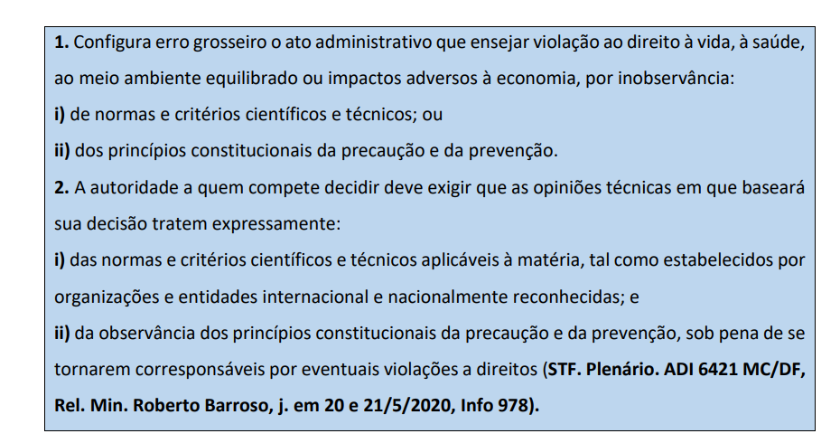

CC/16 X CC/02

- O Código Civil Brasileiro de 1916 (Código Beviláqua) foi inspirado no Código Napoleônico. Assim, era marcado pelas características do individualismo e do patrimonialismo (patrimonialização do direito civil)

- Diante da CF/88, o projeto do CC de 2002 foi adaptado às disposições constitucionais. Cita- se, como exemplo, a despatrimonialização e a repersonificação do direito civil, em que a proteção da pessoa ocupa o papel central e a propriedade é funcionalizada em prol do ser humano (função social):

- O princípio da eticidade: valoriza a ética e a moral. Está relacionada com a positivação de valores como a boa-fé e a lealdade (CC, arts. 187 e 422).
- O princípio da socialidade: harmonização dos interesses individuais perante os interesses sociais. Exemplo: função social da propriedade e do contrato.
- O princípio da operabilidade: o direito é feito para ser bem compreendido e efetivado. Prevalência da simplicidade nos textos legais.
- Desenvolvimento da técnica das cláusulas gerais.
- Função promocional do Direito.
- Proteção da dignidade da pessoa em detrimento das situações meramente patrimoniais para cumprir os objetivos constitucionais.
- Caráter negocial da legislação com a participação popular cada vez maior

CONSTITUCIONALIZAÇÃO DO DIREITO CIVIL
- EVOLUÇÃO HISTÓRICA

- Revolução Francesa de 1789 e estava sob as seguintes premissas: Indivíduo, igualdade formal e propriedade.
o Estado liberal. Código Civil como constituição do direito privado.
Estado era mero guardião, havia uma grande desconfiança dos revolucionários

- Caminho para o Estado Social: Processo de industrialização, massificação das relações contratuais e necessidade de intervenção do Estado na economia. o Edição de leis extravagantes cada vez mais intervencionistas nas relações privadas. o Introdução de princípios dirigentes para o setor privado nas Constituições. Estado promotor da igualdade material, substancial.

PROCESSO DE DESCODIFICAÇÃO E A CONSTITUIÇÃO COMO CENTRO DO ORDENAMENTO JURÍDICO:

- CC perde a posição de centro do ordenamento privado.
- Era da descodificação, com a formação de “microssistemas”, EX:CDC, Criança e adolescente, com posição residual do CC.
- Crítica ao conceito de microssistema. Fragmentação do ordenamento jurídico com a convivência de sistemas isolados.
- Unidade do Sistema: ordenamento há de ser sistemático, orgânico, lógico, axiológico, prescritivo, uno, monolítico, centralizado (ótimo para discursiva e oral)
- Necessidade de redesenhar o Direito Civil à luz da Constituição. O ser no lugar do ter. Fim da divisão entre direito público e privado na constitucionalização do Direito Civil.
- Releitura do ordenamento jurídico de uma forma completa, retirando o CC da centralidade do direito privado e substituindo-o pela CF/88, o que proporciona unidade ao sistema.

- O que é virada de copérnico?

A "Virada de Copérnico" é uma expressão usada para se referir à transformação do Direito Civil, que passou a ser constitucionalizado, socializado e desvinculado do patrimônio. Com essa transformação, a pessoa passou a ter um papel central no Direito Civil, em detrimento da propriedade e do proprietário

FONTES
- FONTES MATERIAIS X FONTES FORMAIS ESTATAIS E FORMAIS NÃO ESTATAIS

- Material = conteúdo que inspira a criação da norma.
- fonte formal não estatal = o que as "pessoas criam" (ex.: contratos e negócios jurídicos).
- fonte formal estatal = vem do estado (ex.: leis, constituição).
Macete:

Não estatal = "N" de Negócios Jurídicos. Se o ESTADO fez, NÃO é "não estatal".

PESSOA FÍSICA
diferença entre registro e averbação? | R. Macete: Você registra o ciclo da vida. 6  A pessoa nasce (Nascimento),  cresce (emancipação),  casa (casamento),  fica maluca(interdição),  foge (ausência) e  morre (morte).  Você averba as modificações 2. “Há duas coisas que fazem você gastar toda sua VERBA”  Filhos (atos de reconhecimento de filiação)  Separação (divórcio, separação, restabelecimento da sociedade conjugal. Etc).
Pessoas com incapacidade permanente ou transitórias, classificação e efeitos | Recentes alterações promovidas pelo Estatuto da Pessoa com Deficiência (Lei n.º 13.146/2015) no Código Civil, em seus arts. 3.º e 4.º, estabelecem que as pessoas que, por causa transitória ou permanente, não possam exprimir sua vontade, são consideradas relativamente incapazes.  O art. 6.º do Estatuto da Pessoa com Deficiência- a deficiência não afeta a plena capacidade civil da pessoa, inclusive para, entre outras coisas, casar-se e constituir união estável, exercer direitos sexuais e reprodutivos etc  Eventual curatela afetará tão somente os atos relacionados aos direitos de natureza patrimonial e negocial. No entanto, conforme a jurisprudência do STJ, em caráter excepcional e de forma fundamentada, os poderes do curador podem ser estendidos para outros atos da vida civil que não apenas os de caráter patrimonial e negocial, o que não se confunde com a declaração de incapacidade absoluta

- Doação de órgão, quais procedimentos, qts médicos necessários? Quais parentes podem dar autorização?

A retirada post mortem de tecidos, órgãos ou partes do corpo humano destinados a transplante ou tratamento:
- deverá ser precedida de diagnóstico de morte encefálica, constatada
- registrada por dois médicos não participantes das equipes de remoção e transplante,
- Dependerá da autorização do cônjuge ou parente, maior de idade, obedecida a linha sucessória, reta ou colateral, até o segundo grau inclusive,
- firmada em documento subscrito por duas testemunhas presentes à verificação da morte.

- Pode alterar o prenome?

- Art. 56, LRP. A pessoa registrada poderá, após ter atingido a maioridade civil, requerer pessoalmente e imotivadamente a alteração de seu prenome, independentemente de decisão judicial, e a alteração será averbada e publicada em meio eletrônico.
- poderá ser feita na via extrajudicial apenas 1 (uma) vez,
- e sua desconstituição dependerá de sentença judicial.
- Logo: para alterar, não precisa de sentença, mas para desconstituir, sim.
- Se suspeitar de fraude, falsidade, má-fé, vício de vontade ou simulação quanto à real intenção da pessoa requerente, o oficial de registro civil fundamentadamente recusará a retificação.

DIREITOS DA PERSONALIDADE
- Pode renunciar a direito da personalidade?

R: A doutrina parece ter se estabelecido no sentido de que não há, propriamente, uma renúncia ao direito da personalidade, mas uma renúncia a aspectos relacionados ao seu exercício e que, em tese, admitiria sempre uma revogação do consentimento, salvo em situações excepcionais em que, por juízo de ponderação, a vontade da pessoa perdesse para outros interesses. Pensemos, então, numa pessoa que ceda sua imagem para um filme e, anos depois de o filme já ser exibido, ela resolva que sua imagem não apareça mais, sendo que ela é protagonista. Nesses casos, a jurisprudência e a doutrina passaram a entender que seria abusivo

- uma pessoa quer, voluntariamente, ceder a imagem de sua íris para um projeto, pode?

- R. Em primeiro lugar, o que é tratamento? O tratamento envolve toda a vida útil de um dado pessoal. Tratar um dado não é só analisá-lo e aplicá-lo a alguma utilidade. Tratar um dado também é coletar, transmitir, arquivar e eliminar. Ou seja: é toda o histórico de um dado pessoal, do seu nascimento à sua eliminação. O simples fato de armazenar um dado, sem fazer nada com ele, já configura tratamento pela literalidade da LGPD
- Se estamos falando de dados pessoais comuns, como nome e endereço, as bases serão aquelas elencadas pelo artigo 7º da Lei. Por outro lado, se estivermos tratando dados sensíveis, as bases deverão ser aquelas previstas pelo artigo 11 da LGPD, que são mais restritivas
- Íris é dado biométrico, precisa de consentimento qualificado, de forma lícita, isto é, de forma específica e destacada, para finalidades específicas e deve ser possível revogá-lo.
- a ANPD proferiu a seguinte decisão: “Em sua análise, a contraprestação pecuniária oferecida pela empresa pode interferir na livre manifestação de vontade dos indivíduos, por influenciar na decisão quanto à disposição de seus dados biométricos, especialmente em casos nos quais potencial vulnerabilidade e hipossuficiência tornem ainda maior o peso do pagamento oferecido. considerou, ainda, que o tratamento de dados pessoais realizado pela empresa se revelou particularmente grave, considerando o uso de dados pessoais sensíveis e a impossibilidade de excluir os dados biométricos coletados, além da irreversibilidade da revogação do consentimento

- Sucessores podem iniciar uma ação de danos morais praticados contra o falecido? STF ou STJ?

Súmula 642 do STJ - O direito à indenização por danos morais transmite-se com o falecimento do titular, possuindo os herdeiros da vítima legitimidade ativa para ajuizar ou prosseguir a ação indenizatória.

- Ausência, quem pode ser nomeado como curador

- Desaparecendo uma pessoa do seu domicílio sem dela haver notícia, se não houver deixado representante ou procurador a quem caiba administrar-lhe os bens, o juiz, a requerimento de qualquer interessado ou do Ministério Público, declarará a ausência, e nomear-lhe-á curador.
- O cônjuge do ausente, sempre que não esteja separado judicialmente, ou de fato por mais de dois anos antes da declaração da ausência, será o seu legítimo curador.
- Em falta do cônjuge, a curadoria dos bens do ausente incumbe aos pais ou aos descendentes, nesta ordem, não havendo impedimento que os iniba de exercer o cargo.
- Entre os descendentes, os mais próximos precedem os mais remotos.
- Na falta das pessoas mencionadas, compete ao juiz a escolha do curador (qq pessoa. parente ou não, poderá ser escolhida pelo juiz.- Vunesp)

Legitimados para requerer:  - direitos da personalidade do morto?  - direito de imagem? | 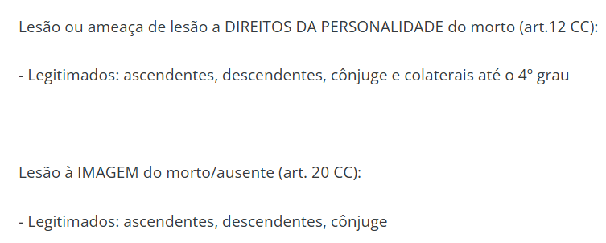
divulgação de escritos, a transmissão da palavra, ou a publicação, a exposição ou a utilização da imagem de uma pessoa poderão ser proibidas?  Quais pessoas podem requerer, em caso de morte ou ausência? | - Salvo se autorizadas, ou se necessárias à administração da justiça ou à manutenção da ordem pública,  - a divulgação de escritos, a transmissão da palavra, ou a publicação, a exposição ou a utilização da imagem de uma pessoa poderão ser proibidas, a seu requerimento e  - sem prejuízo da indenização que couber, se lhe atingirem a honra, a boa fama ou a respeitabilidade, ou se se destinarem a fins comerciais..  - Em se tratando de morto ou de ausente, são partes legítimas para requerer essa proteção o cônjuge, os ascendentes ou os descendentes.
desaparecendo uma pessoa do seu domicílio sem dela haver notícia, se não houver deixado representante ou procurador a quem caiba administrar-lhe os bens, o juiz, a requerimento de qualquer interessado ou do Ministério Público, o que acontece? | - o juiz, a requerimento de qualquer interessado ou do Ministério Público, declarará a ausência, e nomear-lhe-á curador.  - Também se declarará a ausência, e se nomeará curador, quando o ausente deixar mandatário que não queira ou não possa exercer ou continuar o mandato, ou se os seus poderes forem insuficientes
Quando se abre a sucessão provisória? | - Decorrido um ano da arrecadação dos bens do ausente, ou,  - se ele deixou representante ou procurador, em se passando três anos,  - poderão os interessados requerer que se declare a ausência e se abra provisoriamente a sucessão.
E quais legitimados são interessados para requerer a sucessão provisória? | somente se consideram interessados:  I - o cônjuge não separado judicialmente;  II - os herdeiros presumidos, legítimos ou testamentários;  III - os que tiverem sobre os bens do ausente direito dependente de sua morte;  IV - os credores de obrigações vencidas e não pagas.
A sentença que determinar a abertura da sucessão provisória produzirá efeito imediato? | - A sentença que determinar a abertura da sucessão provisória só produzirá EFEITO cento e oitenta dias depois de publicada pela imprensa  - mas, logo que passe em julgado, proceder-se-á à abertura do testamento, se houver, e ao inventário e partilha dos bens, como se o ausente fosse falecido.
Não comparecendo herdeiro ou interessado? | - não havendo interessados na sucessão provisória, cumpre ao Ministério Público requerê-la ao juízo competente.  - Não comparecendo herdeiro ou interessado para requerer o inventário até trinta dias depois de passar em julgado a sentença que mandar abrir a sucessão provisória, proceder-se-á à ARRECADAÇÃO dos bens do ausente para herança jacente/vacante
precisa dar garantia para imissão na posse? | - Os herdeiros, para se imitirem na posse dos bens do ausente, darão garantias da restituição deles, mediante penhores ou hipotecas equivalentes aos quinhões respectivos.  - Aquele que tiver direito à posse provisória, mas não puder prestar a garantia exigida neste artigo, será excluído, (...)  - O excluído da posse provisória poderá, justificando falta de meios, requerer lhe seja entregue metade dos rendimentos do quinhão que lhe tocaria  - Os ascendentes, os descendentes e o cônjuge, uma vez provada a sua qualidade de herdeiros, poderão, independentemente de garantia, entrar na posse dos bens do ausente.
Propriedade dos frutos? | - O descendente, ascendente ou cônjuge que for sucessor provisório do ausente, fará seus todos os frutos e rendimentos dos bens que a este couberem;  - os outros sucessores, porém, deverão capitalizar metade desses frutos e rendimentos, segundo o disposto no art. 29, de acordo com o representante do Ministério Público,  - e prestar anualmente contas ao juiz competente.  - Se o ausente aparecer, e ficar provado que a ausência foi voluntária e injustificada, perderá ele, em favor do sucessor, sua parte nos frutos e rendimentos.
Pode-se requerer a sucessão definitiva, também, provando-se que o ausente conta (...) de idade, e que de (...) datam as últimas notícias dele. | Pode-se requerer a sucessão definitiva, também, provando-se que o ausente conta oitenta anos de idade, e que de cinco datam as últimas notícias dele.
Regressando o ausente na sucessão provisória e na sucessão definitiva? | - Provisória: Se o ausente aparecer, ou se lhe provar a existência, depois de estabelecida a posse provisória, cessarão para logo as vantagens dos sucessores nela imitidos, ficando, todavia, obrigados a tomar as medidas assecuratórias precisas, até a entrega dos bens a seu dono.  - Definitiva: Regressando o ausente nos dez anos seguintes à abertura da sucessão definitiva, ou algum de seus descendentes ou ascendentes, aquele ou estes haverão só os bens existentes no estado em que se acharem, os sub-rogados em seu lugar, ou o preço que os herdeiros e demais interessados houverem recebido pelos bens alienados depois daquele tempo.  Se nos dez anos a que se refere este artigo, o ausente não regressar, e nenhum interessado promover a sucessão definitiva, os bens arrecadados passarão ao domínio do Município ou do Distrito Federal, se localizados nas respectivas circunscrições, incorporando-se ao domínio da União, quando situados em território federal.

- Morte presumida: mesmos efeitos da morte real?

Sim,
Pode ser declarada a morte presumida, sem decretação de ausência:

I - se for extremamente provável a morte de quem estava em perigo de vida;

II - se alguém, desaparecido em campanha ou feito prisioneiro, não for encontrado até dois anos após o término da guerra.

PERSONALIDADE X CAPACIDADE X LEGITIMAÇÃO

- PERSONALIDADE É a aptidão genérica para titularizar direitos e contrair deveres na ordem jurídica.
- Para TARTUCE, “a capacidade é a medida da personalidade”.
- A legitimação é a capacidade especial para a prática de determinados atos ou negócios jurídicos, quando a lei assim o exigir.Como exemplo de legitimação, cita-se o art. 1.749 do CC, o qual dispõe que o tutor não pode comprar ou doar bens pertencentes ao menor, tampouco constituir-se cessionário de créditos ou direitos pertencentes ao tutelado. A situação nada diz respeito à capacidade de direito ou de fato do tutor: ainda que este possua capacidade civil plena, ele não possui a capacidade especial (a legitimação) exigida para a prática dos atos ou negócios jurídicos mencionados.

- NASCITURO

- personalidade jurídica formal e personalidade jurídica material do nascituro?
- Teorias? Quais direitos o natimorto tem?

- MARIA HELENA DINIZ desenvolveu os conceitos de personalidade jurídica formal e personalidade jurídica material.
A personalidade jurídica formal é relacionada aos direitos da personalidade, que o nascituro já tem desde a concepção
a personalidade jurídica material diz respeito aos direitos patrimoniais, adquiridos com o nascimento com vida.

(I) teoria natalista: baseada na interpretação literal do art. 2o, primeira parte, do CC, afirma que a personalidade apenas é adquirida a partir do nascimento com vida, de modo que o nascituro não possui aptidão para titularizar direito, possuindo apenas expectativas);
(II) teoria condicionalista: defende que, embora o nascituro não tenha personalidade, possui direitos submetidos a condição suspensiva – o Nascimento com vida;
(III) teoria concepcionista: afirma que a personalidade é adquirida desde a concepção.

- A teoria concepcionista tem ganhado muita força nas últimas décadas.
- Prevalece na doutrina o entendimento moderado de que o nascituro titulariza desde a concepção os direitos extrapatrimoniais, personalíssimos ou da personalidade, enquanto os direitos patrimoniais (de cunho econômico), ficam condicionados ao nascimento com vida.

- A proteção que o Código defere ao nascituro alcança o natimorto no que concerne aos direitos da personalidade, tais como: nome, imagem e sepultura. (Enunciado no I do CJF).
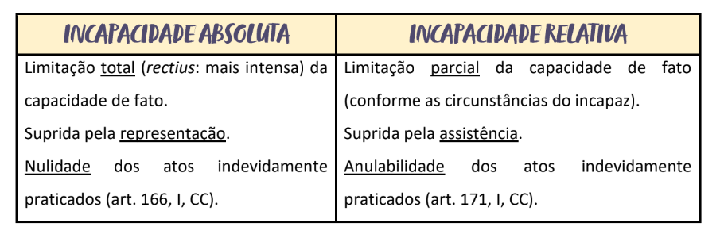
- Emancipação é revogável? Os pais são responsáveis?
- elide a incidência do Estatuto da Criança e do Adolescente?

- A emancipação, em regra, é definitiva, irrevogável e irretratável. Entretanto, a emancipação voluntária (parental) “está sujeita à desconstituição por vício de vontade” (enunciado no 397 da V JDC, do CJF).
- A única hipótese em que poderá haver responsabilidade solidária do menor de 18 anos com seus pais é ter sido emancipado nos termos do art. 5o, parágrafo único, inc. I, do Código Civil (enunciado no 41 da I JDC, do CJF).
- O STJ já afirmou em mais de uma oportunidade que a emancipação voluntária não exonera os pais da responsabilidade civil pelos atos praticados pelo filho emancipado,
- diversamente do que ocorre com a emancipação operada por força de lei. A doutrina afirma que nos casos de emancipação judicial ou legal os responsáveis são efetivamente exonerados de qualquer responsabilidade por atos praticados pelo menor, pois a emancipação não decorre de sua vontade, mas sim da vontade do Estado (juiz ou legislador).(STJ
Enunciado 530: A emancipação, por si só, não elide a incidência do Estatuto da Criança e do Adolescente.

- Características dos direitos da personalidade? é possível a completa supressão e substituição total do nome registral, por pessoa autoidentificada como indígena? STF ou STJ?

- R. Os direitos da personalidade são: (I) absolutos; (II) extrapatrimoniais; (III) indisponíveis e irrenunciáveis; (IV) imprescritíveis; (V) impenhoráveis; e (VI) vitalícios.
- A pretensão de reconhecimento de ofensa a direito da personalidade é imprescritível (jurisprudência em teses do STJ no 137);
- Não é possível a completa supressão e substituição total do nome registral, por pessoa autoidentificada como indígena, por ausência de previsão legal, bem como por respeito ao princípio da segurança jurídica e das relações jurídicas a serem afetadas. STJ.

- a) exposição pornográfica não consentida que não mostra o rosto, danos morais? b) jornalista comete dano moral, o jornal responde? Precisa de prova do prejuízo com fins econômicos ou comerciais?STF ou STJ?

- É irrelevante para a caracterização de danos morais o fato de o rosto da vítima não estar evidenciado de maneira flagrante na exposição pornográfica não consentida. (STJ.
- súmula STJ nº 221 - São civilmente responsáveis pelo ressarcimento de dano, decorrente de publicação pela imprensa, tanto o autor do escrito quanto o proprietário do veículo de divulgação -
- Súmula 403, STJ: Independe de prova do prejuízo a indenização pela publicação não autorizada de imagem de pessoa com fins econômicos ou comerciais.

PRINCÍPIO DA OBRIGATORIEDADE DAS LEIS
- Conceito e teorias?

- A norma legal vincula o indivíduo independentemente de ser por esta conhecida. Assim, ninguém pode se escusar de cumprir a lei alegando que não a conhece (LINDB, art. 3o).

- Há três teorias que buscam fundamentar o princípio da obrigatoriedade da lei:
(I) Teoria da presunção legal (presume que a lei, uma vez publicada, é conhecida por todos. É criticada por basear-se numa notória inverdade);
(II) Teoria da ficção legal (considera tratar-se de uma hipótese de ficção, e não de presunção – o que também, em verdade, não ocorre);
(III) Teoria da necessidade social (sustenta que a lei é obrigatória por elevadas razões de interesse público, que ficaria comprometida caso a alegação de seu desconhecimento pudesse ser aceita. Esta é a teoria mais aceita).

Há exceção ao princ. da obrigatoriedade?

R: Art. 139, CC: O erro é substancial quando:
III - sendo de direito e não implicando recusa à aplicação da lei, for o motivo único ou principal do negócio jurídico.

PESSOA JURÍDICA

TEORIAS EXPLICATIVAS DA NATUREZA DA PESSOA JURÍDICA

Existem várias correntes tentando explicar a natureza da pessoa jurídica. A título de registro histórico, convém mencionar que já existiu corrente que afirmava que a pessoa jurídica não existe – corrente negativista.
Dentre as teorias que buscam fundamentar a existência da pessoa jurídica (teorias afirmativistas), merecem destaque:
- teoria da ficção: a pessoa jurídica seria um ente puramente abstrato, sem existência no mundo dos fatos (criação artificial do direito);
- teoria da realidade orgânica: a pessoa jurídica seria um organismo social, uma criação da sociologia, um ser com vida própria que nasce por imposição das forças sociais;
- teoria da realidade técnica: essa teoria também admite que a pessoa jurídica é um organismo social com existência e atuação concretas, mas, diferentemente da teoria da realidade orgânica, defende que a personalidade jurídica de tais entes não lhes é inata, mas sim uma criação da técnica jurídica (sua personificação é obra do direito).

A teoria adotada pelo ordenamento pátrio é a teoria da realidade técnica.
Obs: O registro da pessoa jurídica tem natureza constitutiva, por ser atributivo de sua personalidade, diferentemente do registro civil de nascimento da pessoa natural, eminentemente declaratório da condição de pessoa.

- Prazo legal para vícios de erro, dolo, simulação das decisões da pessoa jurídica?

R. Cuidado, é prazo decadencial, decai em três anos o direito de anular as decisões tomadas pela coletividade, quando violarem a lei ou estatuto, ou forem eivadas de erro, dolo, simulação ou fraude.
Cuidado: Embora a simulação seja causa de nulidade (não se convalida com tempo), nessa situação específica do parágrafo único do art. 48, irá se convalidar caso superado o prazo decadencial.

- EXTINÇÃO DA PJ?

R: A extinção pode ocorrer por várias maneiras: (I) convencional (por livre manifestação de vontade, imotivadamente); (II) legal (extinção prevista em lei, a exemplo do caso de falência); (III) administrativa (quando há a perda da autorização do Poder Público – cassação – nos casos em que ela é necessária); (IV) judicial (decorre de um processo e de uma decisão judicial).

ASSOCIAÇÃO
- a) Aplica-se a responsabilidade subsidiária aos associados? b) Associação pode requerer recuperação judicial? c) E desconsideração da PJ?

1.Uma característica essencial das associações é o fato de que não há direitos ou obrigações entre os associados, de modo que o estatuto não pode prever que um associado deva, pessoalmente, realizar prestação de qualquer natureza em favor de outro. Há apenas relação jurídica na vertical, entre os associados e a associação, mas não existe relação jurídica horizontal entre os próprios associados.

- STJ Associações civis sem fins lucrativos com finalidade e atividades econômicas detêm legitimidade para requerer recuperação judicial, pessoas jurídicas que, apesar de não terem o fim lucrativo (espécie), teriam finalidade econômica (gênero).
- STJ É admissível a desconsideração da personalidade jurídica de associação civil, contudo a responsabilidade patrimonial deve ser limitada apenas aos associados que estão em posições de poder na condução da entidade”. Nessa hipótese, o pagamento do débito não será arcado com o patrimônio de todos os associados. não se pode estender essa responsabilização ao conjunto dos associados, os quais têm pouca influência na eventual prática de irregularidades.

Compete (...) à assembléia geral:  I – destituir os administradores  II – alterar o estatuto.  Parágrafo único. Para as deliberações é exigido deliberação da assembléia especialmente convocada para esse fim, quorum (...) | Compete privativamente à assembléia geral:  I – destituir os administradores;  II – alterar o estatuto  Parágrafo único. Para as deliberações a que se referem os incisos I e II deste artigo é exigido deliberação da assembléia especialmente convocada para esse fim, cujo quorum será o estabelecido no estatuto, bem como os critérios de eleição dos administradores
Pode constituir a associação sem o modo de constituição e de funcionamento dos órgãos deliberativos. | "Sob pena de nulidade, o estatuto das associações conterá: (...) V - o modo de constituição e de funcionamento dos órgãos deliberativos.

FUNDAÇÃO
É retratável a dotação patrimonial? | - A dotação realizada em vida é irretratável, de modo que o instituidor da fundação é obrigado a transferir-lhe o patrimônio especificado.  - Essa irretratabilidade não se aplica à dotação realizada por testamento, que pode ser revogada pelo testador.
Se o estatuto não for elaborado no prazo assinado pelo instituidor, ou, não havendo prazo, em (...) a incumbência caberá ao Ministério Público. | Se o estatuto não for elaborado no prazo assinado pelo instituidor, ou, não havendo prazo, em cento e oitenta dias, a incumbência caberá ao Ministério Público.
Quem velará pelas fundações? | Velará pelas fundações o Ministério Público do Estado onde situadas.  Se funcionarem no Distrito Federal ou em Território, caberá o encargo ao Ministério Público do Distrito Federal e Territórios.  Se estenderem a atividade por mais de um Estado, caberá o encargo, em cada um deles, ao respectivo Ministério Público.
O rol das atividades da fundação é taxativo? | LS: , o art. 62, pu do CC diz “somente”.  Para a doutrina, rol é meramente exemplificativo, sendo vedada apenas a constituição de fundações com fins lucrativos (enunciado no 9o do CJF).
Quorum para alterar o estatuto da fundação? | é mister que a reforma:  I - seja deliberada por dois terços dos competentes para gerir e representar a fundação;  II - não contrarie ou desvirtue o fim desta;  III – seja aprovada pelo órgão do Ministério Público no prazo máximo de 45 (quarenta e cinco) dias, findo o qual ou no caso de o Ministério Público a denegar, poderá o juiz supri-la, a requerimento do interessado  Quando a alteração não houver sido aprovada por votação unânime, os administradores da fundação, ao submeterem o estatuto ao órgão do Ministério Público, requererão que se dê ciência à minoria vencida para impugná-la, se quiser, em dez dias.

DESCONSIDERAÇÃO DA PESSOA JURÍDICA

DESCONSIDERAÇÃO EXPANSIVA X DESCONSIDERAÇÃO INDIRETA X INVERSA?

- A DESCONSIDERAÇÃO INVERSA (macete: inverSa - Sócio)
- ExpenSiva - Sócio oculto
- 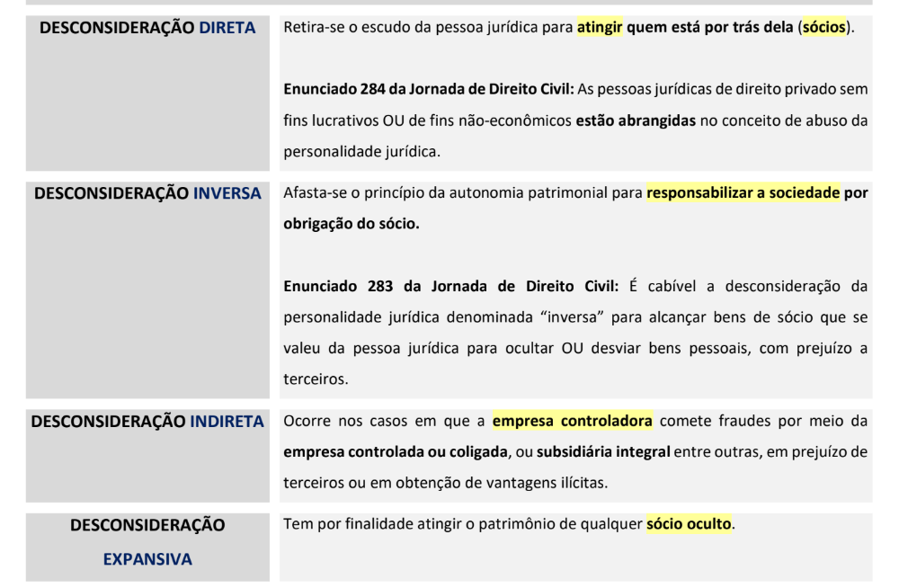
- a) É necessária a intervenção do Ministério Público na desconsideração da personalidade jurídica?

- É desnecessária a intervenção do Ministério Público, como fiscal da ordem jurídica, no incidente de desconsideração da personalidade jurídica, salvo nos casos em que deva intervir obrigatoriamente,

DESCONSIDERAÇÃO DA PJ POSITIVA
  - A) DESCONSIDERAÇÃO DA PJ POSITIVA? b) Há litisconsórcio quando requerida a desconsideração da PJ? c) Quando é requerida na inicial, o sócio precisa contestar esse pedido?

- Desconsideração da Pj x residência do sócio: STJ - Imóvel que está em nome da sociedade empresária pode ser considerado bem de família se o sócio nele residir. Quando o STJ reconhece que o imóvel que pertence à pessoa jurídica pode ser considerado bem de família pelo simples fato de o sócio nele morar, o que o Tribunal está fazendo é o inverso da desconsideração da personalidade jurídica.
Isso porque neste caso se está afastando a personalidade jurídica da sociedade empresarial para se conferir proteção ao devedor que utiliza imóvel de propriedade da empresa como moradia. Trata-se da denominada “desconsideração da personalidade jurídica positiva”. Sustenta-se que “a teoria da desconsideração da personalidade sempre foi utilizada sob o aspecto negativo (punitivo/repressivo) (...)”, propondo Fábio Ricardo Rodrigues Brasilino seja utilizada também "sob o ponto de vista positivo, ou seja, para resguardo a dignidade da pessoa e outros valores constitucionais" ("A

2. Enunciado 125. Há litisconsórcio passivo facultativo (e não necessário - vunesp) quando requerida a desconsideração da personalidade jurídica, juntamente com outro pedido formulado na petição inicial ou incidentemente no processo em curso.
3. Se o pedido de desconsideração é feito na petição inicial, o sócio ou administrador citado precisa contestar tanto o pedido de desconsideração quanto os demais pontos da causa, pois todos fazem parte da relação processual desde o início.
- b)

- DESCONSIDERAÇÃO X DESPERSONIFICAÇÃO

R. Não se pode confundir desconsideração com despersonificação. A desconsideração da personalidade jurídica é episódica, enquanto a despersonificação é muito mais drástica, e acarreta a efetiva dissolução, liquidação e extinção da entidade. A despersonificação só pode ocorrer nos casos expressamente previstos em lei, ex: Lei de Crimes Ambientais e na Lei Anticorrupção.

- Fundo de investimento pode ter desconsideração da personalidade jurídica?

R. STJ Fundo de investimento pode sofrer os efeitos da aplicação do instituto da desconsideração da personalidade jurídica.

Teoria Maior e teoria menor, conceito? | - Na Teoria Maior, a desconsideração da personalidade jurídica tem natureza punitiva, tratando-se de uma sanção civil imposta ao ente abstrato que descumpre a função para a qual foi criado, por meio da qual não se derrui a própria personalidade, mas apenas se relativiza um dos seus principais efeitos, que é a separação patrimonial.  - Para fins de adoção da Teoria Menor da desconsideração da personalidade jurídica (art. 28, § 5º, do CDC), basta que o consumidor demonstre o estado de insolvência do fornecedor e o fato de a personalidade jurídica representar um obstáculo ao ressarcimento dos prejuízos causados, independentemente do tipo societário adotado.  - A aplicação da Teoria Menor da desconsideração é excepcional e específica, restrita a ramos jurídicos próprios, como o Direito do Consumidor, o Antitruste e o Ambiental.
teoria maior subjetiva e a teoria maior objetiva? | STJ Somente é possível a desconsideração da personalidade jurídica quando verificado o  desvio de finalidade (Teoria Maior Subjetiva da Desconsideração), caracterizado pelo ato intencional dos sócios de fraudar terceiros com o uso abusivo da personalidade jurídica,  ou quando evidenciada a confusão patrimonial (Teoria Maior Objetiva da Desconsideração)
possibilidade da desconsideração da personalidade jurídica a fim de se atingir o patrimônio de terceiros, sem vínculo jurídico, por atos de confusão e desvio patrimonial. | - STJ - Cinge-se a controvérsia à possibilidade de interpretação ampliativa do instituto da desconsideração da personalidade jurídica a fim de se atingir o patrimônio de terceiros - filhos dos sócios da devedora - beneficiados por atos de confusão e desvio patrimonial.  - Inexiste previsão legal de interpretação ampliativa com o propósito de aplicar a desconsideração para responsabilizar os filhos pelas obrigações dos pais, mesmo que estes tenham sido atingidos por desconsideração para adimplir obrigações de sociedades das quais fazem parte.  - Por outro lado, o reconhecimento da fraude contra credores pressupõe o ajuizamento de ação pauliana (CC/2002, art. 161), afigurando-se descabido declará-la em caráter incidental, no bojo de feito executivo e com amparo em normas jurídicas que disciplinam instituto diverso, somente concebido para afastar, de modo excepcional e em circunstâncias específicas, a proteção legal e a separação patrimonial entre a pessoa jurídica e seus sócios.  - Os requisitos e o procedimento para avaliar o cabimento da desconsideração da personalidade jurídica não se confundem com as questões que são objeto da demanda na qual se decide sobre a fraude contra credores.  - a desconsideração da personalidade jurídica visa ao reconhecimento de ineficácia relativa de determinado negócio jurídico tido como suspeito. A desconsideração da personalidade jurídica não causa a ineficácia ou invalidade de negócios jurídicos celebrados pela empresa, mas na ineficácia relativa da própria pessoa jurídica - 'rectius', ineficácia do contrato ou estatuto social da empresa -, frente a credores cujos direitos não são satisfeitos, mercê da autonomia patrimonial criada pelos atos constitutivos da sociedade  LS. CC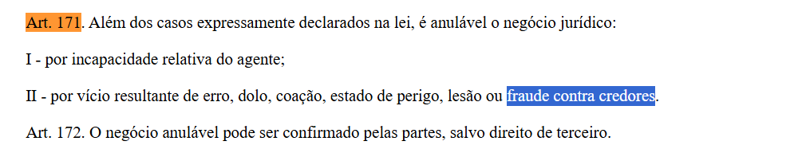  STJ ineficácia relativa  a ação pauliana visa a invalidação de ato praticado em fraude a credores. O credor deve demonstrar o preenchimento dos requisitos legais para configurar a fraude, quais sejam:  - o eventus damni,  - o consilium fraudis (ou scientia fraudis),  - e, além disso, a anterioridade da dívida.  7. No caso, os recorrentes - que não eram sócios das empresas devedoras e tampouco das outras sociedades que com aquelas formavam grupo econômico - receberam bens de seus pais em data anterior ao ajuizamento da demanda e, parte deles, antes mesmo do momento em que constituída a obrigação. Ressalta-se ainda que a Corte local não afirmou confusão patrimonial entre as empresas devedoras e os recorrentes.  8. Nesse contexto, viola o devido processo legal declarar a ineficácia da alienação de bens, incidentalmente, a partir de um simples requerimento do credor.  Obs: não confundir com fraude à execução que no CPC é ineficaz
A multa por litigância de má-fé imposta à pessoa jurídica pode ser cobrada dos sócios por meio da teoria menor da desconsideração? | - STJ A controvérsia consiste em definir se, em relação jurídica de direito material de natureza consumerista, na qual é aplicável a Teoria Menor da desconsideração, a mera insolvência é suficiente para que o sócio seja compelido ao pagamento da multa por litigância de má-fé imposta à sociedade desconsiderada, em momento anterior ao seu ingresso no processo.  - No caso, a multa por litigância de má-fé foi imposta à sociedade originariamente executada, tendo-se posteriormente deferido a desconsideração da sua personalidade jurídica, com fundamento na teoria menor da desconsideração, em virtude de a sua autonomia patrimonial ser obstáculo ao ressarcimento de dívida oriunda de relação de consumo.  - Na Teoria Maior, a desconsideração da personalidade jurídica tem natureza punitiva, tratando-se de uma sanção civil imposta ao ente abstrato que descumpre a função para a qual foi criado, por meio da qual não se derrui a própria personalidade, mas apenas se relativiza um dos seus principais efeitos, que é a separação patrimonial.  - Por outro lado, para fins de adoção da Teoria Menor da desconsideração da personalidade jurídica (art. 28, § 5º, do CDC), basta que o consumidor demonstre o estado de insolvência do fornecedor e o fato de a personalidade jurídica representar um obstáculo ao ressarcimento dos prejuízos causados, independentemente do tipo societário adotado.  - A aplicação da Teoria Menor da desconsideração é excepcional e específica, restrita a ramos jurídicos próprios, como o Direito do Consumidor, o Antitruste e o Ambiental.  - No Direito Consumerista, a utilização da Teoria menor justifica-se pelo princípio geral da ordem econômica de defesa do consumidor e pelo objetivo de se impedir que o risco da atividade empresarial seja por ele assumido.  - A multa por litigância de má-fé, por sua vez, tem caráter administrativo e relaciona-se à punição e à reparação dos prejuízos processuais causados pela conduta processual do litigante ímprobo.  - Embora o valor das punições aplicadas ao litigante de má-fé reverta em benefício da parte contrária e a sua cobrança ocorra nos mesmos autos em que imposta, o fato de a controvérsia de fundo envolver relação jurídica de consumo não altera a natureza da litigância de má-fé nem transforma a atuação processual em risco da atividade empresarial, inviabilizando, assim, a responsabilização do sócio pelo seu pagamento por meio da aplicação da teoria menor da desconsideração.
Pode a desconsideração da personalidade jurídica no caso de mera inexistência de bens penhoráveis e/ou eventual encerramento irregular das atividades da empresa em relações empresariais paritárias? | - STJ repetitivo - Nas relações jurídicas de direito civil e empresarial, a desconsideração da personalidade jurídica requer a efetiva comprovação de abuso da personalidade jurídica, caracterizado por desvio de finalidade ou por confusão patrimonial, nos termos exigidos pelo art. 50 do Código Civil (Teoria Maior),  - sendo insuficiente a mera inexistência de bens penhoráveis e/ou de encerramento irregular das atividades da sociedade empresária.  - Enunciado 146 – Art. 50: Nas relações civis, interpretam-se restritivamente os parâmetros de desconsideração da personalidade jurídica previstos no art. 50 (desvio de finalidade social ou confusão patrimonial).  - a Súmula 435 STJ: "Presume-se dissolvida irregularmente a empresa que deixar de funcionar no seu domicílio fiscal, sem comunicação aos órgãos competentes, legitimando o redirecionamento da execução fiscal para o sócio-gerente" - rata de redirecionamento de execução fiscal ao sócio-gerente de empresa irregularmente dissolvida, à luz de preceitos do Código Tributário Nacional.  - O presente repetitivo, como visto, trata a respeito da interpretação do art. 50 do Código Civil, com aplicação da teoria maior da desconsideração da personalidade jurídica.

BEM DE FAMÍLIA
- A transmissão hereditária tem a capacidade de afastar a natureza de bem de família? STF ou STJ?

A transmissão hereditária, por si, não tem a capacidade de desconfigurar ou afastar a natureza de bem de família, se mantidas as características de imóvel residencial próprio da entidade familiar. O benefício conferido pela Lei n. 8.009/1990 constitui norma cogente, que contém princípio de ordem pública,STJ.
LS: Art. 1.997 do Código Civil, "a herança responde pelo pagamento das dívidas do falecido; mas, feita a partilha, só respondem os herdeiros, cada qual em proporção da parte que na herança lhe coube".
STJ: A transmissão hereditária, por si, não tem a capacidade de desconfigurar ou afastar a natureza de bem de família, se mantidas as características de imóvel residencial próprio da entidade familiar.

A pequena propriedade rural explorada pela família pode ser objeto de penhora judicial ou consolidação extrajudicial em alienação fiduciária quando tenha sido voluntariamente oferecida em garantia pelo proprietário? | STJ é aplicável a proteção da impenhorabilidade de pequena propriedade rural à hipótese em que o bem é oferecido como garantia em alienação fiduciária, sendo tal proteção oponível tanto à penhora judicial quanto à consolidação extrajudicial da propriedade.  A impenhorabilidade da pequena propriedade rural (imóvel com área de até 4 módulos fiscais, explorado pela família) constitui direito fundamental indisponível, que não pode ser afastado pela vontade das partes, ainda que o bem tenha sido voluntariamente oferecido em garantia. Trata-se de norma de ordem pública voltada à proteção da subsistência do núcleo familiar.
- necessidade, ou não, de comprovação de que o proveito se reverteu em favor da entidade familiar na hipótese de penhora de imóvel residencial oferecido como garantia real, em favor de terceiros, pelo casal ou pela entidade familiar | - O bem de família previsto na Lei n. 8.009/1990 constitui forma de proteção do imóvel urbano ou rural destinado à moradia familiar, retirando-o da possibilidade de excussão juntamente com os demais bens que compõem o patrimônio do devedor.  - Trata-se, em verdade, de proteção cujo instituidor é o próprio Estado, criada por norma de ordem pública e instituída imediata e ex lege pelo simples fato de constituir o imóvel residência do grupo familiar.  - o bem funcionalmente destinado à moradia da família está protegido da retirada do patrimônio do devedor  - a Lei n. 8.009/1990 excepciona a regra da impenhorabilidade do bem de família na hipótese de execução hipotecária sobre o imóvel oferecido pelo casal ou entidade familiar  - STJ, ao interpretar esta exceção à impenhorabilidade, orientou-se no sentido de que se cuida de hipótese de renúncia à proteção legal, mas restringe sua abrangência somente para aqueles casos em que a dívida foi constituída em benefício da entidade familiar  - a confiança legítima justifica a subsistência da garantia da obrigação, cujo bem que constitui seu objeto foi oferecido pelo próprio casal ou pela entidade familiar. Relaciona-se, na verdade, com a vedação do comportamento contraditório – venire contra factum proprium – decorrente do princípio da boa-fé objetiva.  Tese Repetitivo STJ: para os fins do art. 1.036 do CPC/2015, a exceção à impenhorabilidade do bem de família nos casos de execução de hipoteca sobre o imóvel, oferecido como garantia real pelo casal ou pela entidade familiar, prevista no art. 3º, V, da Lei n. 8.009/1990, restringe-se às hipóteses em que a dívida foi constituída em benefício da entidade familiar;
E se o sócio era solteiro na época que ofertou o bem e constituiu família após? | STJ - Mesmo que o imóvel tenha sido hipotecado quando o garantidor era solteiro e sem filhos, se depois ele constituiu união estável e teve filho, o bem pode ser considerado bem de família e, assim, impenhorável, desde que seja usado como residência da família  O fato de a união estável e o nascimento do filho terem ocorrido após a constituição da hipoteca não impede o reconhecimento da impenhorabilidade, desde que comprovada a utilização do imóvel como residência da entidade familiar.  A proteção do bem de família legal visa resguardar o direito fundamental à moradia e a dignidade da pessoa humana, estendendo-se a situações supervenientes, inclusive posteriores à constituição da garantia ou à própria penhora.  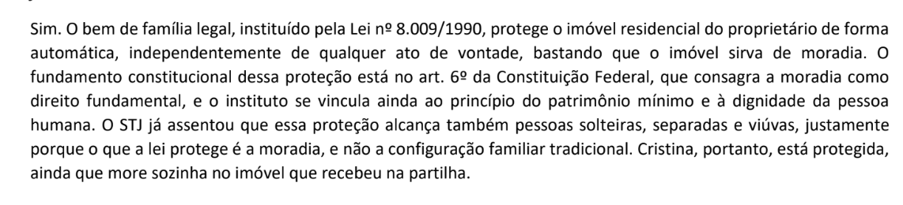  norma de ordem pública, não invocação de boa-fé contratual
distribuição do ônus da referida prova nas hipóteses de garantias prestadas em favor de sociedade na qual os proprietários do bem têm participação societária | Tese Repetitivo STJ: II) Em relação ao ônus da prova:  a) se o bem for dado em garantia real por um dos sócios de pessoa jurídica, é, em regra, impenhorável, cabendo ao credor o ônus de comprovar que o débito da pessoa jurídica se reverteu em benefício da entidade familiar; e  b) caso os únicos sócios da sociedade sejam os titulares do imóvel hipotecado, a regra é da penhorabilidade do bem de família, competindo aos proprietários demonstrar que o débito da pessoa jurídica não se reverteu em benefício da entidade familiar. STJ.  Um dos sócios - impenhorabilidade - ônus do credor  Únicos sócios - penhorabilidade - ônus dos titulares do imóvel.

TAXA DE ASSOCIAÇÃO DE MORADORES

- Às relações jurídicas constituídas antes da entrada em vigor da Lei nº 13.465 /2017 (REURB) ou de anterior lei municipal disciplinando a questão, é inválida a cobrança de taxa de manutenção de loteamento fechado, por administradora constituída sob a forma de associação, de proprietários de lote não associados ou que a ela não anuíram expressamente.
Ex: A anuência expressa com o encargo pode ser manifestada, por exemplo, mediante contrato, previsão na escritura pública de compra e venda do lote ou de estipulação em contrato-padrão depositado no registro imobiliário do loteamento.

- Após a entrada em vigor da Lei nº 13.465 /2017 ou de anterior lei municipal disciplinando a matéria, é possível a cobrança, por associação de moradores, de taxa de manutenção de titulares de direito sobre lotes localizados em loteamento de acesso controlado desde que, já possuindo lote, adiram ao ato constitutivo da associação ou sendo novos adquirentes de lotes, o ato constitutivo da obrigação esteja registrado no competente Registro de Imóveis.

- a circunstância de terem sido feitas contribuições voluntárias por um dos edifícios da região, ao longo de vários anos, configura adesão formal à associação de moradores?

Em se tratando de condomínio de fato estabelecido por edifícios de bairros residenciais abertos, que impõe o fechamento e/ou a restrição de acesso a vias públicas, a circunstância de terem sido feitas contribuições voluntárias por um dos edifícios da região, ao longo de vários anos, não configura adesão formal à associação de moradores, nem autoriza cobrança futura de mensalidades. STJ.
Assim, não há ato formal de associação - mas mero pagamento espontâneo em anos pretéritos -

- Qual prazo prescricional para cobrança de despesas de manutenção do loteamento?

R. Tema 882 do STJ e Tema 492 do STF. Prescreve em 5 cinco anos a pretensão de cobrança de despesas de manutenção e conservação de loteamento (a pretensão de cobrança de dívidas líquidas constantes de instrumento público ou particular;)

OBRIGAÇÃO

Regra do lugar do pagamento?  Quesível ou portável? | 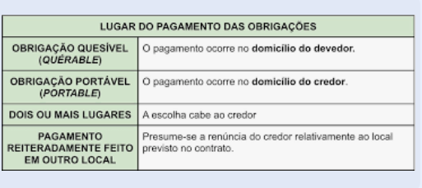

- Luciana firmou contrato de locação de cofre bancário com a instituição financeira XYZ, com a finalidade de guardar objetos de alto valor (majoritariamente joias de família), cujo valor estimado ultrapassava R$ 2.000.000,00 (dois milhões de reais). Luciana era casada com Marcelo desde 2015 e, após alguns episódios conturbados no relacionamento, passaram por processo de divórcio que foi concluído em 2022. No curso do processo, Marcelo acessou indevidamente o cofre locado em nome de Luciana, sem qualquer autorização ou procuração, acompanhado de funcionário do banco, que permitiu a abertura do compartimento. Na ocasião, Marcelo retirou todas as joias que estavam no cofre e jamais as devolveu à Luciana. Luciana, então, propõe ação indenizatória em face de Marcelo e da instituição financeira XYZ, requerendo a condenação solidária de ambos os réus ao ressarcimento integral dos prejuízos suportados em razão da subtração dos bens armazenados no cofre. Nesse contexto, indaga-se:
(a) É possível a responsabilização solidária dos réus no caso concreto? Justifique
fundamentadamente.
(b) Pressupondo-se que houve a condenação solidária dos réus e, iniciada a fase de cumprimento definitivo de sentença, a instituição financeira arcou integralmente com a dívida, poderia o banco XYZ ajuizar ação de regresso em face de Marcelo, pedindo o reembolso integral da indenização? Justifique

(a) Sim, ambos respondem solidariamente pela dívida (arts. 264 e 942 do CC). A instituição financeira é responsabilizada por ter descumprido os deveres de vigilância e proteção da coisa sob a sua guarda (responsabilidade objetiva pelo fato do serviço, cf. art. 14 do CDC).
Já Marcelo será responsabilizado por ter subtraído indevidamente o conteúdo do cofre (arts. 186 e 927, CC).
Isso porque, por um lado, a instituição financeira, na qualidade de fornecedora de serviços (artigo 3º do CDC), responde objetivamente pelos danos causados aos consumidores por defeitos na prestação do serviço (artigo 14, caput, do CDC).

(b) Em regra, o devedor solidário que arca integralmente com a dívida só tem direito de regresso em relação à cota-parte devida pelo outro co-obrigado, havendo presunção (relativa) de divisão igualitária (art. 283 do CC). Contudo, considerando que o ato ilícito praticado por Marcelo teria sido a causa determinante dos danos sofridos por Luciana e do dever de indenizar e, ainda, que a solidariedade passiva estabelecida na ação indenizatória teria interessado apenas ao ex-marido, que agiu exclusivamente em seu próprio interesse, o STJ admite a incidência da exceção prevista no art. 285 do CC, conquanto Marcelo foi o único beneficiado pela fraude. Por isso, na relação interna entre os codevedores, é cabível a pretensão do banco XYZ de ser integralmente ressarcido.
Ocorre que, no caso concreto, considerando que o ato ilícito praticado por Marcelo foi a causa determinante dos danos sofridos por Luciana e, ainda, que a solidariedade passiva estabelecida na ação indenizatória teria interessado apenas ao ex-marido, que agiu exclusivamente em seu próprio interesse e foi o único a se enriquecer de forma ilícita,
admite-se a incidência da exceção prevista no supratranscrito artigo 285 do Código Civil, conquanto Marcelo foi o único beneficiado pela fraude. Por isso, na relação interna entre os codevedores, é cabível a pretensão do banco XYZ de ser ressarcido pela integralidade dos valores pagos, notadamente porque a solidariedade passiva estabelecida na ação indenizatória teria interessado apenas ao ex-marido, tornando-o responsável pelo ressarcimento integral do montante pago pela instituição financeira.
A esse respeito, convém ressaltar que a solidariedade se divide sempre em duas facetas.
De um lado, tem-se a sua faceta externa, que consiste na relação dos corresponsáveis pelo dano causado à vítima (in casu, Luciana).
De outro lado, tem-se a faceta interna, entre a instituição financeira e o ex-marido, codevedores da mesma dívida. Nessa relação interna é que haverá o direito de regresso do codevedor que pagou a dívida por inteiro – no caso, a instituição financeira. Com o pagamento, extingue-se o vínculo solidário (externo) e nasce para a instituição financeira o seu direito de regresso
Para melhor compreensão sobre esse preceito legal, a doutrina costuma citar o caso do fiador, por ser a situação mais corriqueira de alguém que assume responsabilidade oriunda de dívida de terceiro. Nas palavras de CAIO MÁRIO DA SILVA PEREIRA:
“Ao aludir à dívida que interessar exclusivamente a um dos devedores, o Código refere-se ao fato de, pelo título, ou pelas circunstâncias, um dos devedores for o obrigado principal. É o que ocorre com a solidariedade decorrente de fiança ou aval, em que a dívida interessa ao devedor principal.”
Assim, nem sempre a solidariedade, na relação interna que se estabelece entre os devedores, determina a aplicação da regra da divisão igualitária (concursu partes fiunt)

O devedor solidário responde pelo pagamento da cláusula penal compensatória quando não incorre em culpa? | - STJ O devedor solidário responde pelo pagamento da cláusula penal compensatória, ainda que não incorra em culpa  - LS artigo 279 do Código Civil prevê que cabe ao devedor solidário pagar o equivalente à prestação pela qual se obrigou e que se tornou impossível, apenas o isenta de pagar as perdas e danos, visto que não deu causa ao descumprimento. Eis a redação do dispositivo: "Impossibilitando-se a prestação por culpa de um dos devedores solidários, subsiste para todos o encargo de pagar o equivalente; mas pelas perdas e danos só responde o culpado".  - No entanto, a cláusula penal compensatória tem como objetivo prefixar os prejuízos decorrentes do descumprimento do contrato, evitando que o credor tenha que promover a liquidação dos danos. Tem, portanto, caráter nitidamente pecuniário.  - como a parte se obrigou conjuntamente com outra empresa pelas obrigações pecuniárias decorrentes do contrato "independente de causa, origem ou natureza jurídica", está obrigada ao pagamento do valor relativo à multa penal compensatória, cuja incidência estava expressamente prevista no ajuste.  - No caso, a cláusula penal está inserida em contrato empresarial firmado entre empresas de grande porte, tendo como objeto valores milionários, inexistindo assimetria entre os contratantes que justifique a intervenção em seus termos,  - devendo prevalecer a autonomia da vontade e  - a força obrigatória dos contratos.  - inexiste assimetria entre os contratantes que justifique a intervenção em seus termos

- LS
Obrigação solidária: julgamento contrário e favorável, aproveita? | o julgamento contrário a um dos credores solidários não atinge os demais,  mas o julgamento favorável aproveita-lhes,  sem prejuízo de exceção pessoal que o devedor tenha direito de invocar em relação a qualquer dele
Obrigação solidária: suspensão x interrupção da prescrição? | 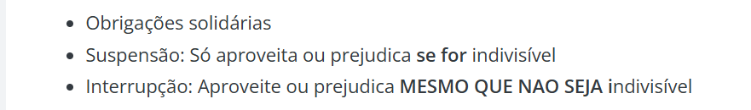
Obrigação alternativa, quando não puder cumprir nenhuma, o que acontece? | Se, por culpa do devedor, não se puder cumprir nenhuma das prestações alternativas, não competindo ao credor a escolha, ficará aquele obrigado a pagar o valor da que por último se impossibilitou, mais as perdas e danos
Se a dívida solidária interessar exclusivamente a um dos devedores, quem responderá ? | Se a dívida solidária interessar exclusivamente a um dos devedores, responderá este por toda ela para com aquele que pagar.
No caso de rateio entre os co-devedores, contribuirão também os exonerados da solidariedade pelo credor? | No caso de rateio entre os co-devedores, contribuirão também os exonerados da solidariedade pelo credor, pela parte que na obrigação incumbia ao insolvente.
Obrigação indivisível que não foi cumprida por culpa de um só , como ocorre o pagamento? | Se for de um só a culpa, ficarão exonerados os outros, respondendo só esse pelas perdas e danos.  (macete: indivisível e se perdeu)
Impossibilitando-se a prestação por culpa de um dos devedores solidários, como ocorre o pagamento? | Impossibilitando-se a prestação por culpa de um dos devedores solidários:  - subsiste para todos o encargo de pagar o equivalente  - mas pelas perdas e danos só responde o culpado.
obrigação indivisível que se resolver em perdas e danos? | perde a qualidade de indivisível a obrigação que se resolver em perdas e danos
obrigação solidária que se resolver em perdas e danos? | Convertendo-se a prestação em perdas e danos, subsiste, para todos os efeitos, a solidariedade.
Obrigação divisível com mais de um devedor ou mais de um credor, qual responsabilidade de cada um? | Havendo mais de um devedor ou mais de um credor em obrigação divisível, esta presume-se dividida em tantas obrigações, iguais e distintas, quantos os credores ou devedores.”
A coisa incerta será indicada como? | A coisa incerta será indicada, ao menos, pelo gênero e pela quantidade (não tem qualidade)
Nas obrigações alternativas, a escolha cabe a quem? | Nas obrigações alternativas, a escolha cabe ao devedor, se outra coisa não se estipulou.
Caso uma pessoa se obrigue a prestar dois ou mais objetos, podendo escolher qualquer deles, o negócio seguirá as regras de qual obrigação? | em situações onde há mais de um objeto e a escolha cabe ao devedor, estaremos lidando com uma obrigação alternativa (e não incerta)
Obrigação modal, conceito? | Uma obrigação modal, também conhecida como obrigação com encargo ou onerosa, é aquela em que a liberalidade (como uma doação ou comodato) tem ônus ou dever adicional a ser cumprido pelo beneficiário da liberalidade.
obrigação é indivisível com pluralidade de credores, como se dá o pagamento? | - Se, havendo dois ou mais devedores, a prestação não for divisível, cada um será obrigado pela dívida toda.  - Se a pluralidade for dos credores, poderá cada um destes exigir a dívida inteira; mas o devedor ou devedores se desobrigarão, pagando:  I - a todos conjuntamente;  II - a um, dando este caução de ratificação dos outros credores.
obrigação é solidária com pluralidade de credores, como se dá o pagamento? | Cada um dos credores solidários tem direito a exigir do devedor o cumprimento da prestação por inteiro.  Na obrigação SOLIDÁRIA, (solidariedade ativa), pode-se pagar para qualquer um, isoladamente, que você está desobrigado em relação aos demais (art. 267, 268 e 269, CC). (não tem caução de ratificação)
O comodato é obrigação solidária? | Cuidado: No caso de comodato, a solidariedade advém da lei:  Art. 585. Se duas ou mais pessoas forem simultaneamente comodatárias de uma coisa, ficarão solidariamente responsáveis para com o comodante.
O credor pode ceder o seu crédito? abrangem-se os seus acessórios? | O credor pode ceder o seu crédito, se a isso não se opuser a natureza da obrigação, a lei, ou a convenção com o devedor; a cláusula proibitiva da cessão não poderá ser oposta ao cessionário de boa-fé, se não constar do instrumento da obrigação.  Salvo disposição em contrário, na cessão de um crédito abrangem-se todos os seus acessórios.
Art. 288. É (...) , em relação a terceiros, a transmissão de um crédito, se não celebrar-se mediante instrumento público, ou instrumento particular revestido das solenidades do § 1 o do art. 654. | Art. 288. É ineficaz, em relação a terceiros, a transmissão de um crédito, se não celebrar-se mediante instrumento público, ou instrumento particular revestido das solenidades do § 1 o do art. 654.

Até a tradição a quem pertence a coisa? | Até a tradição pertence ao devedor a coisa, com os seus melhoramentos e acrescidos, pelos quais poderá exigir aumento no preço;  se o credor não anuir, poderá o devedor resolver a obrigação.
E os frutos percebidos e pendentes? | Os frutos percebidos são do devedor,  os pendentes ao credor
Como a coisa incerta será indicada? | A coisa incerta será indicada, ao menos, pelo gênero e pela quantidade.
A quem cabe a escolha? | Nas coisas determinadas pelo gênero e pela quantidade,  a escolha pertence ao devedor,  se o contrário não resultar do título da obrigação;  mas não poderá dar a coisa pior, nem será obrigado a prestar a melhor
Pode alegar perda antes da escolha da obrigação de dar coisa incerta? | Antes da escolha, não poderá o devedor alegar perda ou deterioração da coisa, ainda que por força maior ou caso fortuito.
obrigação alternativa: se, por culpa do devedor, não se puder cumprir nenhuma das prestações, a quem compete a escolha? | Se, por culpa do devedor, não se puder cumprir nenhuma das prestações  - não competindo ao credor a escolha,  ficará aquele obrigado a pagar o valor da que por último se impossibilitou, mais as perdas e danos que o caso determinar.  - Quando a escolha couber ao credor e uma das prestações tornar-se impossível por culpa do devedor, o credor terá direito de exigir a prestação subsistente ou o valor da outra, com perdas e danos; se, por culpa do devedor, ambas as prestações se tornarem inexeqüíveis, poderá o credor reclamar o valor de qualquer das duas, além da indenização por perdas e danos.
Obrigação divisível / indivisível: Se um dos credores remitir a dívida, a obrigação ficará extinta? | - Se um dos credores remitir a dívida, a obrigação não ficará extinta para com os outros; mas estes só a poderão exigir, descontada a quota do credor remitente.  - O mesmo critério se observará no caso de transação, novação, compensação ou confusão.

INADIMPLEMENTO DA OBRIGAÇÃO
possibilidade de exercício imediato do direito de regresso por devedor solidário em face dos demais codevedores em virtude de pagamento parcial efetuado à credora comum? | - STJ O direito de regresso entre devedores solidários somente se torna exigível após o pagamento integral da dívida ao credor comum, sendo inviável seu exercício com base em pagamento parcial, por não estar encerrada a fase externa da solidariedade passiva.”  - a solidariedade passiva estrutura-se em duas fases:  - a externa, que compreende a relação entre o credor e os devedores solidários,  - e a interna, relativa às relações de nivelamento e reembolso entre os codevedores, destinada a restabelecer o equilíbrio patrimonial conforme as quotas de cada um.  - A fase interna, destinada ao nivelamento entre os codevedores e que viabiliza o direito de regresso, somente se inicia com o encerramento da fase externa, nos termos do art. 283 do Código Civil.  - Mesmo na solidariedade passiva decorrente da responsabilidade civil, quem pretende exercer o direito de regresso deve quitado integralmente a dívida com o credor.  - Assim, a pretensão de cobrança exercida pela via da ação de regresso passa a ser exercitável com o pagamento integral, momento a partir do qual, inclusive, inicia-se o curso do correspondente prazo prescricional.  - Portanto, o pagamento parcial, embora válido e útil para a redução do débito comum, não extingue a fase externa da solidariedade, razão pela qual é prematuro o exercício do direito de regresso.
quais verbas o devedor responde com o inadimplemento? | Não cumprida a obrigação, responde o devedor por perdas e danos,  mais juros, atualização monetária e  honorários de advogado.
Não havendo índice, qual se aplica para a correção monetária? | Na hipótese de o índice de atualização monetária não ter sido convencionado ou não estar previsto em lei específica, será aplicada a variação do Índice Nacional de Preços ao Consumidor Amplo (IPCA), apurado e divulgado pela Fundação Instituto Brasileiro de Geografia e Estatística (IBGE), ou do índice que vier a substituí-lo.
Precisa alegar prejuízo para receber juros de mora? | Ainda que se não alegue prejuízo, é obrigado o devedor aos juros da mora que se contarão assim às dívidas em dinheiro, como às prestações de outra natureza, uma vez que lhes esteja fixado o valor pecuniário por sentença judicial, arbitramento, ou acordo entre as partes.
E para os juros? | Quando não forem convencionados, ou quando o forem sem taxa estipulada, ou quando provierem de determinação da lei, os juros serão fixados de acordo com a taxa legal.  (Selic), deduzido o índice de atualização monetária (IPCA)
Cuidado para não confundir:

 | ATUALIZAÇÃO MONETÁRIA | JUROS
CC | IPCA | SELIC
FP precatório | IPCA | 2% ao ano
Fazenda pública: Caso o percentual a ser aplicado a título de atualização monetária e juros de mora, apurado na forma do caput deste artigo, seja superior à variação da taxa referencial do Sistema Especial de Liquidação e de Custódia (Selic) para o mesmo período, deve ser aplicada SELIC.

INSOLVÊNCIA

Qual ordem de preferência? | - Art. 961. O crédito real prefere ao pessoal de qualquer espécie;  - o crédito pessoal privilegiado, ao simples;  - e o privilégio especial, ao geral.  - O privilégio especial só compreende os bens sujeitos, por expressa disposição de lei, ao pagamento do crédito que ele favorece;  - geral, todos os bens não sujeitos a crédito real nem a privilégio especial.
Privilégio geral | Art. 965. Goza de privilégio geral, na ordem seguinte, sobre os bens do devedor:  I - o crédito por despesa de seu funeral, feito segundo a condição do morto e o costume do lugar;  II - o crédito por custas judiciais, ou por despesas com a arrecadação e liquidação da massa (para o inventário do morto)  III - o crédito por despesas com o luto do cônjuge sobrevivo e dos filhos do devedor falecido, se foram moderadas;  IV - o crédito por despesas com a doença de que faleceu o devedor, no semestre anterior à sua morte;  V - o crédito pelos gastos necessários à mantença do devedor falecido e sua família, no trimestre anterior ao falecimento;  VI - impostos devidos à Fazenda Pública, no ano corrente e no anterior;  VII - o crédito pelos salários dos empregados do serviço doméstico do devedor, nos seus derradeiros seis meses de vida (doméstico: âmbito familiar)  VIII - os demais créditos de privilégio geral
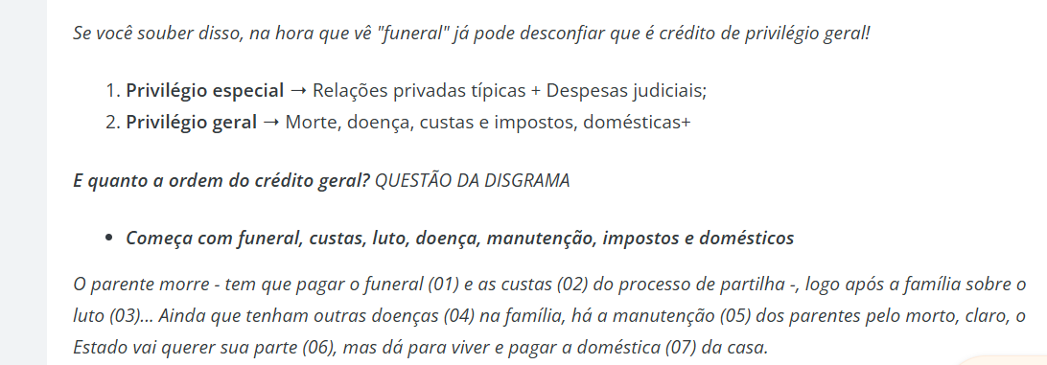
Privilégio especial | Art. 964. Têm privilégio especial:  I - sobre a coisa arrecadada e liquidada, o credor de custas e despesas judiciais feitas com a arrecadação e liquidação;  II - sobre a coisa salvada, o credor por despesas de salvamento;  III - sobre a coisa beneficiada, o credor por benfeitorias necessárias ou úteis;  IV - sobre os prédios rústicos ou urbanos, fábricas, oficinas, ou quaisquer outras construções, o credor de materiais, dinheiro, ou serviços para a sua edificação, reconstrução, ou melhoramento;  V - sobre os frutos agrícolas, o credor por sementes, instrumentos e serviços à cultura, ou à colheita;  VI - sobre as alfaias de uso doméstico, nos prédios rústicos ou urbanos, o credor de aluguéis, quanto às prestações do ano corrente e do anterior;  VII - sobre os exemplares da obra existente na massa do editor, o autor dela, ou seus legítimos representantes, pelo crédito fundado contra aquele no contrato da edição;  VIII - sobre o produto da colheita, para a qual houver concorrido com o seu trabalho, e precipuamente a quaisquer outros créditos, ainda que reais, o trabalhador agrícola, (se trabalhador doméstico: geral)  IX - sobre os produtos do abate, o credor por animais

LUGAR DO PAGAMENTO e TEMPO DO PAGAMENTO
Qual a regra do lugar do pagamento? | - Regra: Domicílio do devedor,  - salvo convenção, lei, circunstâncias ou natureza da obrigação  Dívida quesível- Uma dívida quesível é aquela em que o pagamento deve ser efetuado no domicílio do devedor, sendo responsabilidade do credor procurar o devedor para receber o valor devido.  2 - Dívida portável - Uma dívida portável é aquela em que o devedor precisa se deslocar até o domicílio do credor para efetuar o pagamento e é responsável por comprovar que ofereceu a prestação ao credor.
lugar do pagamento: quando dois ou mais locais, a quem cabe a escolha? | Quando tem 2 ou mais lugares do pagamento, a escolha cabe ao CREDOR (Vunesp), art. 327, pu CC
poderá o devedor efetuar o pagamento em outro lugar que não o determinado? | - Ocorrendo motivo grave para que se não efetue o pagamento no lugar  - sem prejuízo para o credor.  - determinado, poderá o devedor fazê-lo em outro,
Qual regra do tempo do pagamento? | Salvo disposição legal em contrário,  não tendo sido ajustada época para o pagamento,  pode o credor exigi-lo imediatamente.
Tempo do pagamento: qd dívida solidária e só um se tornou insolvente? | solidariedade passiva - não se reputará vencido quanto aos outros devedores solventes.
as hipóteses da antecipação do pagamento são taxativas ou exemplificativas? | LS: Ao credor assistirá o direito de cobrar a dívida antes de vencido o prazo estipulado no contrato ou marcado neste Código:  I - no caso de falência do devedor, ou de concurso de credores;  II - se os bens, hipotecados ou empenhados, forem penhorados em execução por outro credor;  III - se cessarem, ou se se tornarem insuficientes, as garantias do débito, fidejussórias, ou reais, e o devedor, intimado, se negar a reforçá-las.  Parágrafo único. Nos casos deste artigo, se houver, no débito, solidariedade passiva, não se reputará vencido quanto aos outros devedores solventes.  STJ: Rol exemplificativo, pode inserir outras cláusulas, ex: inadimplemento de 1 parcela - vencimento antecipado - não é abusiva

PAGAMENTO EM CONSIGNAÇÃO
Casos em que é permitido? | A consignação tem lugar:  I - se o credor não puder, ou, sem justa causa, recusar receber o pagamento, ou dar quitação na devida forma;  II - se o credor não for, nem mandar receber a coisa no lugar, tempo e condição devidos;  III - se o credor for incapaz de receber, for desconhecido, declarado ausente, ou residir em lugar incerto ou de acesso perigoso ou difícil;  IV - se ocorrer dúvida sobre quem deva legitimamente receber o objeto do pagamento;  V - se pender litígio sobre o objeto do pagamento.
Para ser válida, precisa cumprir os demais requisitos? | Para que a consignação tenha força de pagamento,  em relação às pessoas, ao objeto, modo e tempo,  devem concorrer todos os requisitos  sem os quais não é válido o pagamento
Em qual local deve ser efetuada? | O depósito requerer-se-á no lugar do pagamento  cessando, tanto que se efetue, para o depositante, os juros da dívida e os riscos,  salvo se for julgado improcedente.
Por conta de quem ocorrem as despesas? | As despesas com o depósito:  - quando julgado procedente, correrão à conta do credor,  - qd improcedente: à conta do devedor.
O devedor pode requerer o levantamento depois do depósito? | - Regra: Enquanto o credor não declarar que aceita o depósito, ou não o impugnar, poderá o devedor requerer o levantamento, pagando as respectivas despesas, e subsistindo a obrigação para todas as conseqüências de direito  - Exceção: O credor que, depois de contestar a lide ou aceitar o depósito, aquiescer no levantamento, perderá a preferência e a garantia que lhe competiam com respeito à coisa consignada, ficando para logo desobrigados os co-devedores e fiadores que não tenham anuído.

PAGAMENTO COM SUB-ROGAÇÃO
Tipos? | - sub-rogação legal e  - convencional  Obs: Na sub-rogação legal o sub-rogado não poderá exercer os direitos e as ações do credor, senão até à soma que tiver desembolsado para desobrigar o devedor.
Hipóteses de sub-rogação legal | A sub-rogação opera-se, de pleno direito (ou seja: legal) em favor:  - I - do credor que paga a dívida do devedor comum;  - II - do adquirente do imóvel hipotecado, que paga a credor hipotecário, bem como do terceiro que efetiva o pagamento para não ser privado de direito sobre imóvel;  - III - do terceiro interessado, que paga a dívida pela qual era ou podia ser obrigado, no todo ou em parte.
- IMPUTAÇÃO DO PAGAMENTO

Conceito | tem o direito de indicar a qual deles oferece pagamento:  - A pessoa obrigada por dois ou mais débitos da mesma natureza, a um só credor,  - se todos forem líquidos e vencidos.
Preferência quando o devedor não indica qual está pagando | - Havendo capital e juros - primeiro nos juros vencidos, e depois no capital, salvo estipulação em contrário, se o credor passar a quitação por conta do capital.  - Se fará nas dívidas líquidas e vencidas em primeiro lugar.  - Se as dívidas forem todas líquidas e vencidas ao mesmo tempo, a imputação far-se-á na mais onerosa.

NOVAÇÃO
Tipos? | - Objetiva: altera o objeto da prestação  - Subjetiva: altera as partes  - Subjetiva ativa: mudança de credor  - Subjetiva passiva: mudança de devedor  - Subjetiva passiva por expromissão: substitui devedor SEM consentimento  - Subjetiva passiva por delegação: substituição do devedor COM consentimento dele (sem previsão legal)  - Subjetiva passiva por delegação perfeita: devedor é substituído e fica desobrigado  - Subjetiva passiva por delegação imperfeita: devedor é substituído e continua obrigado
consentimento do devedor para novar? | A novação por substituição do devedor pode ser efetuada independentemente de consentimento deste
Não havendo ânimo de novar? | Não havendo ânimo de novar, expresso ou tácito mas inequívoco,  a segunda obrigação confirma simplesmente a primeira.
Pode novar obrigação nula? E anulável? | - Pode novar as obrigações simplesmente anuláveis  - não podem ser objeto de novação obrigações nulas OU extintas

COMPENSAÇÃO
Conceito? | A compensação efetua-se entre  dívidas líquidas,  vencidas e  de coisas fungíveis.
A diferença de causa obsta a compensação? | - Regra: A diferença de causa nas dívidas não impede a compensação  - Exceção: se provier de esbulho, furto ou roubo;  - se uma se originar de comodato  - depósito ou  - alimentos;  - se uma for de coisa não suscetível de penhora.
O credor que notificado da cessão pode alegar compensação? | - Depende:  - O devedor que, notificado, nada opõe à cessão que o credor faz a terceiros dos seus direitos, não pode opor ao cessionário a compensação, que antes da cessão teria podido opor ao cedente.  - Se, a cessão lhe não tiver sido notificada, poderá opor ao cessionário compensação do crédito que antes tinha contra o cedente.

NEGOCIO JURÍDICO
- NEUTRO X BIFRONTE?

- Negócios jurídicos neutros (MACETE: Neutro - Não)– aqueles que não podem ser enquadrados como gratuitos ou onerosos. Exemplo: bem de família voluntário ou convencional;
- Negócios jurídicos bifrontes (macete: BI) – aqueles que tanto podem ser gratuitos como onerosos, o que depende da intenção das partes.

- a) Ato-fato jurídico: conceito? Exemplo
- b) termo convencional?

R. Ato-fato jurídico ou ato real (Pontes de Miranda): trata-se de um fato jurídico qualificado por uma vontade não relevante juridicamente em um primeiro momento, mas que se revela relevante por seus efeitos. São decorrentes de atos humanos que resultam em circunstâncias fáticas, geralmente irremovíveis. O ordenamento atribui consequências jurídicas ao comportamento humano sem se preocupar com o aspecto anímico, volitivo, do autor que realizou o ato-fato.
Exemplo: Achado não intencional de um tesouro (vunesp)
b) O elemento acidental do negócio jurídico, estabelecido pelas partes, que faz com que a eficácia desse negócio fique subordinada à ocorrência de evento futuro e certo denomina-se termo convencional
A incapacidade relativa de uma das partes pode ser invocada pela outra em benefício próprio? | A incapacidade relativa de uma das partes não pode ser invocada pela outra em benefício próprio, nem aproveita aos co-interessados capazes,  salvo se for indivisível o objeto do direito ou da obrigação comum.
A impossibilidade inicial do objeto invalida o negócio jurídico ? | A impossibilidade inicial do objeto não invalida o negócio jurídico:  - se for relativa, ou  - se cessar antes de realizada a condição a que ele estiver subordinado.
O silêncio importa anuência? | O silêncio importa anuência, quando:  - as circunstâncias ou os usos o autorizarem, e  - não for necessária a declaração de vontade expressa.
A interpretação do negócio jurídico deve lhe atribuir o sentido que: | A interpretação do negócio jurídico deve lhe atribuir o sentido que:  I - for confirmado pelo comportamento das partes posterior à celebração do negócio;  II - corresponder aos usos, costumes e práticas do mercado relativas ao tipo de negócio;  III - corresponder à boa-fé;  IV - for mais benéfico à parte que não redigiu o dispositivo, se identificável; e  V - corresponder a qual seria a razoável negociação das partes sobre a questão discutida, inferida das demais disposições do negócio e da racionalidade econômica das partes, consideradas as informações disponíveis no momento de sua celebração.
As partes poderão (...) pactuar regras de interpretação, de preenchimento de lacunas e de integração dos negócios jurídicos diversas daquelas previstas em lei. | As partes poderão livremente pactuar regras de interpretação, de preenchimento de lacunas e de integração dos negócios jurídicos diversas daquelas previstas em lei.
Art. 114. Os negócios jurídicos benéficos e a renúncia interpretam-se (...). | Art. 114. Os negócios jurídicos benéficos e a renúncia interpretam-se estritamente.
contratos bancários celebrados por pessoa analfabeta? | - STJ - NULO, mesmo com senha autenticada  - para os contratos escritos firmados por pessoa analfabeta, a lei exige a assinatura a rogo e a subscrição por duas testemunhas  - o princípio da liberdade das formas não é absoluta,  - o analfabetismo não é tratado como incapacidade,  - mas fator de vulnerabilidade estrutural  - formalidade por instrumento privado prevista no art. 595 do Código Civil não pode ser relativizada na esfera da contratação digital, ainda que por razões de eficiência, conveniência operacional ou avanço tecnológico  - Admitir que o simples uso da senha autoriza a celebração de novas obrigações contratuais por pessoa analfabeta significaria transferir ao consumidor vulnerável o custo jurídico do déficit de design do sistema, o que  - incompatível com a boa-fé objetiva e dever de proteção.

NULIDADE X ANULABILIDADE | - NULIDADE: ação declaratória, não se sujeita a prazo prescricional, pode ser alegada de ofício e pode subsistir se contiver os requisitos de outro  - ANULABILIDADE: ação desconstitutiva, sujeita a prazo decadencial, somente os interessados podem alegar.
CONDIÇÕES SIMPLESMENTE X PURAMENTE POTESTATIVAS | - simplesmente ou meramente potestativas, que são aquelas que dependem das vontades intercaladas de duas pessoas, sendo totalmente lícitas;  - puramente potestativas, que são aquelas que dependem de uma vontade unilateral e, portanto, sujeitam ao puro arbítrio de uma das partes (são ilícitas).
CAUSAIS | Condições causais - Têm origem em eventos naturais, em fatos jurídicos stricto sensu. Ex: alguém se compromete a vender um bem a outrem caso chova.
MISTAS | - Condições mistas - são aquelas que derivam não somente da vontade de uma das partes, mas, também, de um fator ou circunstância exterior, como a vontade de terceiros. Ex: A cláusula “se constituíres sociedade empresarial com João, dar-te-ei a quantia de R$ 1.000.000,00 (vai depender da vontade do terceiro). Ex2: Ex: dou-lhe um veículo se você cantar amanhã, desde que esteja chovendo durante o espetáculo
PERPLEXAS | Condições perplexas - a própria condição inserida no negócio jurídico é incompreensível ou contraditória de tal forma que priva todo o efeito do negócio jurídico. Art. 123, III, do CC. Ex.: empresto a alguém um imóvel desde que não more nele e nem o alugue.
Condições promíscuas | Condições promíscuas - são aquelas que se caracterizam no momento inicial como meramente potestativa, vindo a perder tal característica por fato superveniente, alheio à vontade do agente, que venha a dificultar sua realização. Ex: dar-lhe-ei um carro se você, campeão de futebol, jogar no próximo torneio. Essa condição potestativa passará a ser promíscua se o jogador vier a se machucar.
É válida a estipulação que confira ao credor a possibilidade de exigir, "tão logo fosse de seu interesse", a transferência da propriedade de imóvel? | - STJ no caso concreto, essa cláusula mais se assemelha a um termo incerto ou indeterminado do que, propriamente, a uma condição potestativa.  - Mesmo que admitamos que se trata de uma condição, essa condição existia porque as partes também aguardavam o resultado de uma determinada ação judicial de usucapião que poderia interferir no negócio. Logo, havia um interesse juridicamente relevante a justificar sua estipulação.  - Desse modo, ainda que se considere que a cláusula é uma “condição”, não se tratava de uma condição de natureza puramente potestativa, mas sim meramente potestativa, devendo, em consequência, ser considerada válida, até mesmo para efeito de impedir a fluência do prazo prescricional.

INVALIDADE DO NEGÓCIO JURÍDICO
Quando o negócio jurídico é nulo? | É nulo o negócio jurídico quando:  I - celebrado por pessoa absolutamente incapaz;  II - for ilícito, impossível ou indeterminável o seu objeto;  III - o motivo determinante, COMUM A AMBAS as partes, for ilícito;  IV - não revestir a forma prescrita em lei;  V - for preterida alguma solenidade que a lei considere essencial para a sua validade;  VI - tiver por objetivo fraudar lei imperativa;  VII - a lei taxativamente o declarar nulo, ou proibir-lhe a prática, sem cominar sanção.
O que acontece com o dissimulado? | - O negócio jurídico nulo não é suscetível de confirmação, nem convalesce pelo decurso do tempo.  - É nulo o negócio jurídico simulado, mas subsistirá o que se dissimulou, se válido for na substância e na forma.  - O negócio jurídico nulo não é suscetível de confirmação, nem convalesce pelo decurso do tempo.
Quando é anulável? | é anulável o negócio jurídico:  I - por incapacidade relativa do agente;  II - por vício resultante de erro, dolo, coação, estado de perigo, lesão ou fraude contra credores.
Pode confirmar o anulável? | O negócio anulável pode ser confirmado pelas partes,  salvo direito de terceiro.
Efeitos do ato anulável? | - A anulabilidade não tem efeito antes de julgada por sentença,  - nem se pronuncia de ofício;  - só os interessados a podem alegar,  - aproveita exclusivamente aos que a alegarem,  - salvo o caso de solidariedade ou indivisibilidade.
A simulação pode ser alegada por quem participou do ato simulado? | Com o advento do Código Civil de 2002, ficou superada a regra que constava do art. 104 do Código Civil de 1916, pela qual, na simulação, os simuladores não poderiam alegar o vício um contra o outro.  STJ.
A compra e venda de loteamento não registrado firmada entre particulares que estavam cientes da irregularidade do imóvel no momento do negócio jurídico é válida? | STJ o contrato era nulo não importando o fato de a compradora estar ciente da irregularidade.  Isso porque o art. 37 da Lei nº 6.766/79 proíbe expressamente a venda de lotes não registrados. Logo, o objeto do contrato é ilícito, pois viola norma legal.  A ciência prévia do comprador sobre a irregularidade não valida o negócio.

REPRESENTAÇÃO
Representante perdoando dívida de cônjuge, válido (vunesp)?  Qual natureza? | - Representação: macete: sempre anulável  - Art. 119. É anulável o negócio concluído pelo representante em conflito de interesses com o representado, se tal fato era ou devia ser do conhecimento de quem com aquele tratou.
Tem prazo?  Natureza desse prazo? | É de cento e oitenta dias, a contar:  - da conclusão do negócio ou  - da cessação da incapacidade, o prazo de decadência para pleitear-se a anulação prevista neste artigo.
Pode o representante celebrar negócio jurídico consigo mesmo? | Salvo se o permitir a lei ou o representado, é anulável o negócio jurídico que o representante, no seu interesse ou por conta de outrem, celebrar consigo mesmo
Para esse efeito, tem-se como celebrado pelo (...) o negócio realizado por aquele em quem os poderes houverem sido subestabelecidos. | Para esse efeito, tem-se como celebrado pelo representante o negócio realizado por aquele em quem os poderes houverem sido subestabelecidos.
O representante é obrigado a provar às pessoas, com quem tratar em nome do representado, a sua qualidade e a extensão de seus poderes? | O representante é obrigado a provar às pessoas, com quem tratar em nome do representado, a sua qualidade e a extensão de seus poderes,  sob pena de, não o fazendo, responder pelos atos que a estes excederem.

DEFEITOS DO NEGÓCIO JURÍDICO
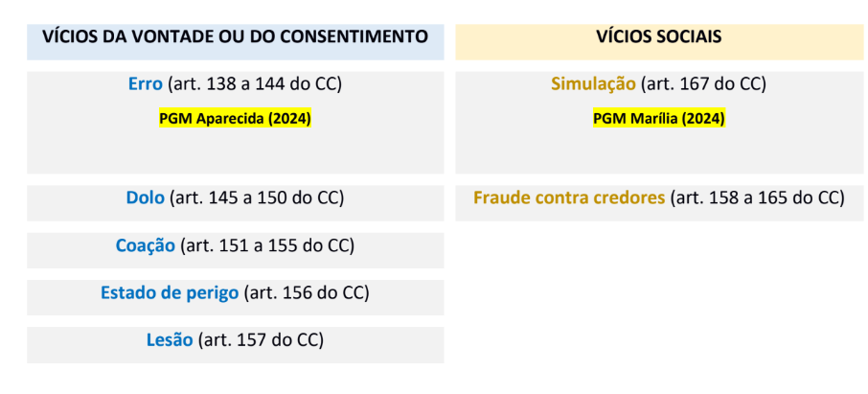
- Conversão x Convalidação do negócio jurídico?

- LS: Se, porém, o negócio jurídico nulo contiver os requisitos de outro, subsistirá este quando o fim a que visavam as partes permitir supor que o teriam querido, se houvessem previsto a nulidade.
- Vunesp: é fenômeno de alteração da qualificação categorial do negócio: as partes realizam um negócio de tipo “X” e, como, dentro dessa categoria “X”, esse negócio é nulo, anulável ou ineficaz, a lei ou o juiz determina a alteração da qualificação categorial, a fim de que esse negócio produza pelo menos alguns dos efeitos que as partes queriam.
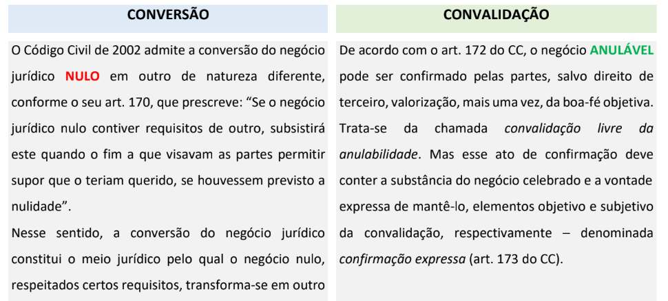

ERRO
Conceito? | Consiste na falsa representação da realidade
Para acolher o erro, é necessário que seja escusável? | Jornada de Direito Civil - Enunciado 12: Na sistemática do art. 138, é irrelevante ser ou não escusável o erro, porque o dispositivo adota o princípio da confiança.
Qual erro invalida o negócio? | São anuláveis os negócios jurídicos, quando as declarações de vontade emanarem  - de erro substancial  - que poderia ser percebido por pessoa de diligência normal, em face das circunstâncias do negócio.
O erro é substancial quando? | Art. 139. O erro é substancial quando:  I - interessa à natureza do negócio,  ao objeto principal da declaração, ou a alguma das qualidades a ele essenciais;  II - concerne à identidade ou à qualidade essencial da pessoa a quem se refira a declaração de vontade, desde que tenha influído nesta de modo relevante;  III - sendo de direito e não implicando recusa à aplicação da lei, for o motivo único ou principal do negócio jurídico.
O falso motivo vicia a declaração de vontade? | O falso motivo só vicia a declaração de vontade quando expresso  como razão determinante.
O erro de indicação da pessoa ou da coisa, a que se referir a declaração de vontade, viciará o negócio | O erro de indicação da pessoa ou da coisa, a que se referir a declaração de vontade, não viciará o negócio quando, por seu contexto e pelas circunstâncias, se puder identificar a coisa ou pessoa cogitada.
O erro de cálculo anula negócio? | O erro de cálculo apenas autoriza a retificação da declaração de vontade.
hipóteses de erro acidental | 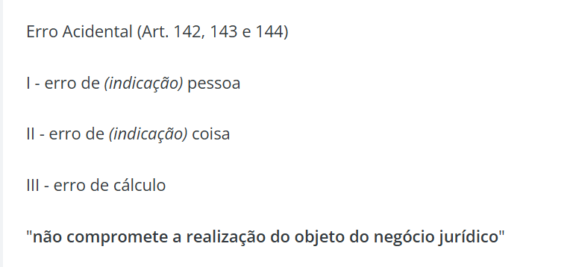
Erro acidental: compromete a eficácia do negócio? | O erro de indicação da pessoa ou da coisa, a que se referir a declaração de vontade, não viciará o negócio quando, por seu contexto e pelas circunstâncias, se puder identificar a coisa ou pessoa cogitada.  O erro não prejudica a validade do negócio jurídico quando a pessoa, a quem a manifestação de vontade se dirige, se oferecer para executá-la na conformidade da vontade real do manifestante.
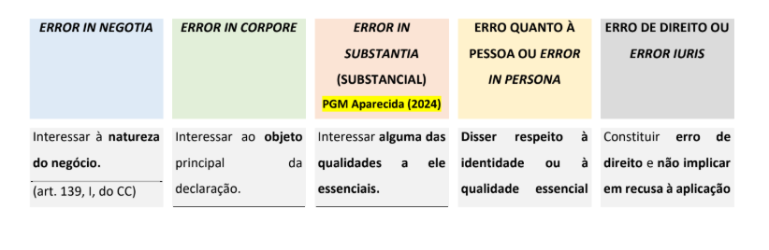

DOLO
Dolo acidental: conceito?  Invalida? | - é acidental quando, a seu despeito, o negócio seria realizado, embora por outro modo.  - O dolo acidental só obriga à satisfação das perdas e danos,
o silêncio intencional anula? | - Nos negócios jurídicos bilaterais, o silêncio intencional de uma das partes a respeito de fato ou qualidade que a outra parte haja ignorado, constitui omissão dolosa, provando-se que sem ela o negócio não se teria celebrado.  - Se ambas as partes procederem com dolo, nenhuma pode alegá-lo para anular o negócio, ou reclamar indenização.
dolo de terceiro, se a parte a quem aproveite dele tivesse ou devesse ter conhecimento | Pode ser anulado o negócio jurídico por dolo de terceiro,
dolo de terceiro, se a parte a quem aproveite NÃO dele tivesse ou devesse ter conhecimento | se a parte a quem aproveite dele NÃO tivesse ou devesse ter conhecimento, ainda que subsista o negócio jurídico, o terceiro responderá por todas as perdas e danos da parte a quem ludibriou.
O dolo do representante legal | só obriga o representado a responder civilmente até a importância do proveito que teve
representante convencional, | o representado responderá solidariamente com ele por perdas e danos.

COAÇÃO
A coação sempre vicia a declaração da vontade? | A coação, para viciar a declaração da vontade, há de ser tal que incuta ao paciente  - fundado temor de dano iminente e considerável  - à sua pessoa, à sua família, ou aos seus bens.  - Não se considera coação a ameaça do exercício normal de um direito, nem o simples temor reverencial.
coação exercida por terceiro, se dela tivesse ou devesse ter conhecimento a parte a que aproveite, | Vicia o negócio jurídico a coação exercida por terceiro, se dela tivesse ou devesse ter conhecimento a parte a que aproveite, e esta responderá solidariamente com aquele por perdas e danos.
se a coação decorrer de terceiro, sem que a parte a que aproveite dela tivesse ou devesse ter conhecimento; | Subsistirá o negócio jurídico, se a coação decorrer de terceiro, sem que a parte a que aproveite dela tivesse ou devesse ter conhecimento; mas o autor da coação responderá por todas as perdas e danos que houver causado ao coacto.

LESÃO
Conceito de lesão? | Ocorre a lesão quando uma pessoa, sob premente necessidade, ou por inexperiência, se obriga a prestação manifestamente desproporcional ao valor da prestação oposta.  Aprecia-se a desproporção das prestações segundo os valores vigentes ao tempo em que foi celebrado o negócio jurídico.
Exige-se dolo de aproveitamento? Pode presumir inexperiência pelo valor desproporcional da prestação? | - III Jornada de Direito Civil - Enunciado 150: A lesão de que trata o art. 157 do Código Civil não exige dolo de aproveitamento.  - IV Jornada de Direito Civil - Enunciado 290: A lesão acarretará a anulação do negócio jurídico quando verificada, na formação deste, a desproporção manifesta entre as prestações assumidas pelas partes, não se presumindo a premente necessidade ou a inexperiência do lesado.

- SIMULAÇÃO
- Precisa de ação própria para alegar a simulação? Invalida-se a simulação inocente?

- VII Jornada de Direito Civil - Enunciado 578: Sendo a simulação causa de nulidade do negócio jurídico, sua alegação prescinde de ação própria.
- III Jornada de Direito Civil - Enunciado 152: Toda simulação, inclusive a inocente, é invalidante.
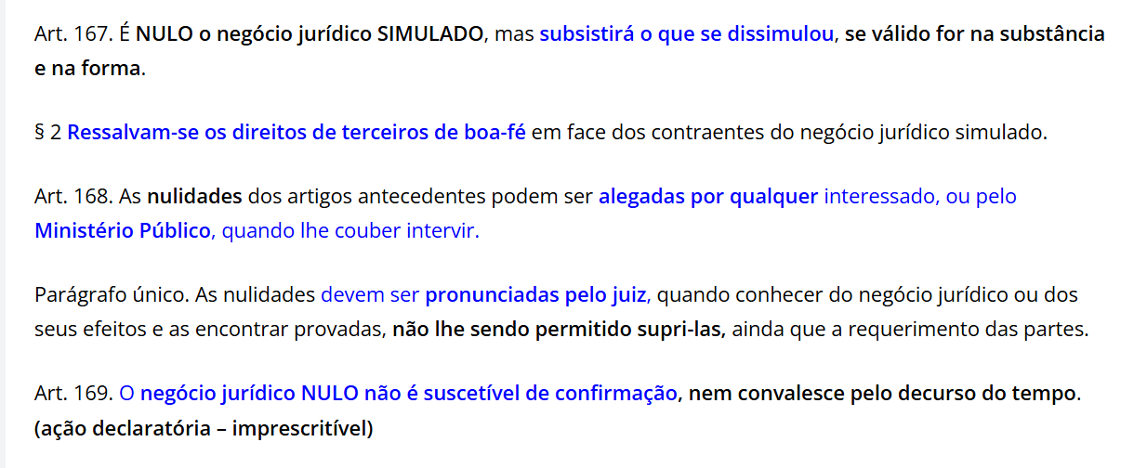
Pode haver a conversão substancial do negócio jurídico!! Mas não confirmação ou convalidação.

A alegação de simulação pode ser arguida por aquele que participou do ato? | - A simulação do negócio jurídico torna o ato nulo de pleno direito,independentemente de quem o alegue ou das consequências posteriores.  - pode ser alegada por uma das partes contra a outra

FRAUDE CONTRA CREDORES
Conceito de fraude contra credores | - A fraude contra credores é um instituto de direito material e classificado como sendo um “vício social”.  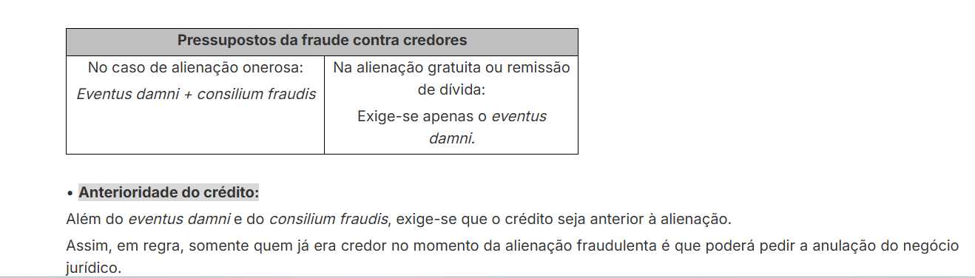  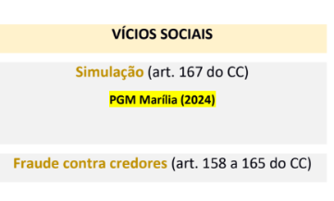
Contratos onerosos e gratuitos, conceito da fraude contra credores? | - Os negócios de transmissão gratuita de bens ou remissão de dívida, se os praticar o devedor já insolvente, ou por eles reduzido à insolvência, ainda quando o ignore, poderão ser anulados pelos credores quirografários, como lesivos dos seus direitos  - Serão igualmente anuláveis os contratos onerosos do devedor insolvente, quando a insolvência for notória, ou houver motivo para ser conhecida do outro contratante.
O que acontece com o negócio jurídico? | Anulados os negócios fraudulentos, a vantagem resultante reverterá em proveito do acervo sobre que se tenha de efetuar o concurso de credores. (diferente da fraude à execução: ineficaz)  Se esses negócios tinham por único objeto atribuir direitos preferenciais, mediante hipoteca, penhor ou anticrese, sua invalidade importará somente na anulação da preferência ajustada.  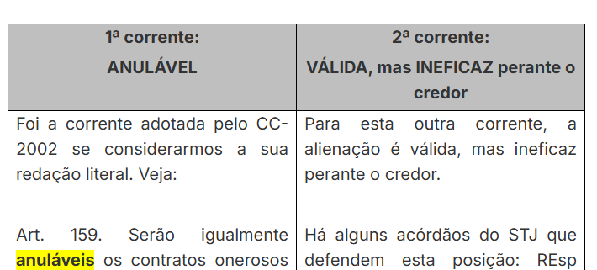
Ação pauliana, quem a integra? | A ação poderá ser intentada contra  - o devedor insolvente,  - a pessoa que com ele celebrou a estipulação considerada fraudulenta,  - ou terceiros adquirentes que hajam procedido de má-fé.  - Não pode contra o terceiro de boa-fé
Em embargos de terceiro pode se anular ato jurídico, por fraude contra credores. | Súmula 195 STJ: Em embargos de terceiro não se anula ato jurídico, por fraude contra credores.  Deve ser por ação pauliana
Fraude contra credores, alienações sucessivas e boa-fé do último adquirente | - STJ Em uma ação pauliana, se ficar comprovado que o bem foi sucessivamente alienado fraudulentamente para diversas pessoas, mas que, ao final, o atual adquirente estava de boa-fé, neste caso deverá o juiz reconhecer que é eficaz o negócio jurídico por meio do qual o último proprietário adquiriu o bem,  - devendo-se condenar os réus que agiram de má-fé a indenizar o autor da pauliana, pagando o valor do bem que foi adquirido fraudulentamente.

SIMULAÇÃO

Simulação pode ser alegada pelo réu:  - em sede de contestação?  - e embargos de terceiro | Como negócio jurídico simulado é nulo, o reconhecimento dessa nulidade pode ocorrer de ofício, até mesmo incidentalmente em qualquer processo em matéria de defesa, em contestação ou embargos de terceiro

CONDIÇÃO, TERMO E ENCARGO
Considera-se condição? | Considera-se condição a cláusula que, derivando exclusivamente da vontade das partes, subordina o efeito do negócio jurídico a evento futuro e incerto
Quando se invalida o negócio jurídico por conta da condição? | Art. 123. Invalidam os negócios jurídicos que lhes são subordinados:  I - as condições física ou juridicamente impossíveis, quando suspensivas;  II - as condições ilícitas, ou de fazer coisa ilícita;  III - as condições incompreensíveis ou contraditórias.
E quando tem-se por inexistente? | Art. 124. Têm-se por inexistentes:  a) as condições impossíveis, quando resolutivas, e  b) as de não fazer coisa impossível.
Se alguém dispuser de uma coisa sob condição suspensiva, e, pendente esta, fizer quanto àquela novas disposições, estas terão valor? | Se alguém dispuser de uma coisa sob condição suspensiva, e, pendente esta, fizer quanto àquela novas disposições, estas não terão valor, realizada a condição, se com ela forem incompatíveis.
Subordinando-se a eficácia do negócio jurídico à condição suspensiva, enquanto esta se não verificar, se terá adquirido o direito, a que ele visa? | Subordinando-se a eficácia do negócio jurídico à condição suspensiva, enquanto esta se não verificar, não se terá adquirido o direito, a que ele visa.
Se for resolutiva a condição, enquanto esta se não realizar, vigorará o negócio jurídico? | Se for resolutiva a condição, enquanto esta se não realizar, vigorará o negócio jurídico,  podendo exercer-se desde a conclusão deste o direito por ele estabelecido
Ao titular do direito eventual, nos casos de condição (...), é permitido praticar os atos destinados a conservá-lo. | Ao titular do direito eventual, nos casos de condição suspensiva ou resolutiva, é permitido praticar os atos destinados a conservá-lo.
O termo inicial suspende o (...) | O termo inicial suspende o exercício,  mas não a aquisição do direito
Nos testamentos, presume-se o prazo em favor do (...) ,  e, nos contratos, em proveito do (...) , salvo, quanto a esses, se do teor do instrumento, ou das circunstâncias, resultar que se estabeleceu a benefício do (...) , ou de (..) os contratantes. | Nos testamentos, presume-se o prazo em favor do herdeiro,  e, nos contratos, em proveito do devedor, salvo, quanto a esses, se do teor do instrumento, ou das circunstâncias, resultar que se estabeleceu a benefício do credor, ou de ambos os contratantes.
Encargo, conceito? | Art. 136. O encargo não suspende a aquisição nem o exercício do direito, salvo quando expressamente imposto no negócio jurídico, pelo disponente, como condição suspensiva.
Quando o encargo é não escrito?  Quando é inválido? | o encargo ilícito ou impossível:  - Considera-se não escrito  - salvo se constituir o motivo determinante da liberalidade, caso em que se invalida o negócio jurídico.

PRESTAÇÃO DE SERVIÇOS
- A penalidade prevista no art. 603 do Código Civil depende de previsão contratual expressa nesse sentido? (“Art. 603, CC/02. Se o prestador de serviço for despedido sem justa causa, a outra parte será obrigada a pagar-lhe por inteiro a retribuição vencida, e por metade a que lhe tocaria de então ao termo legal do contrato? STF ou STJ?

A contratação entre pessoas jurídicas de prestação de serviços por prazo certo subordina-se às normas do Código Civil, de modo que a extinção prematura do contrato, sem justa causa, é suficiente para fazer incidir a penalidade prevista no art. 603 do Código Civil, independentemente de previsão contratual expressa nesse sentido. Não há exigência na lei de que a penalidade esteja prevista em contrato. STJ.

EMPREITADA
- Natureza jurídica? b) Características? c) Quanto ao modo pelo qual o preço é fixado?

R. Natureza jurídica: O contrato de empreitada é bilateral, oneroso, comutativo, consensual e informal.
Quanto ao modo pelo qual o preço é fixado:
- a empreitada marché à forfait, ou empreitada a preço global, é aquela em que a contratação da obra ou do serviço se dá por preço fixo, ajustado entre as partes, e global.
- Já a empreitada marché sur dévis, também chamada de por preço unitário ou por preço progressivo, é aquela em que a contratação é realizada por preço certo de unidades determinadas.

- Prazo para danos materiais na empreitada? STF ou STJ?

De acordo com a atual jurisprudência do STJ (REsp 1.281.594), o prazo para o pedido de indenização pelos danos materiais é o de 10 (dez) anos previsto no art. 205 da CC, e não a do art. 206 § 3.º, V, do Código Civil. o enunciado n.º 194 da Súmula do STJ indica prazo vintenário porque era o prazo prescricional subsidiário do Código Civil de 1916, que corresponde atualmente ao prazo de 10 (dez) anos (REsp 1.534.831).

Empreitada x  prestação de serviços | Empreitada  - O contrato de empreitada é um negócio jurídico em que uma das partes (empreiteiro) se obriga perante outra (dono da obra ou comitente) a realizar uma obra,  - mediante um PREÇO,  - sem que se configure dependência ou subordinação entre os contratantes.  - o empreiteiro de uma obra pode contribuir para ela só com seu trabalho ou com ele e os materiais (art. 610 do CC).  - Na empreitada não há vínculo de dependência ou subordinação entre os  - contratantes, a obrigação assumida é para entregar uma obra  - (obrigação de resultado) e  - a responsabilidade pelos riscos do negócio é do empreiteiro (contratado).  Contrato de prestação de serviço  - Por outro lado, o contrato de prestação de serviços é um negócio jurídico em que uma das partes,  - mediante RETRIBUIÇÃO,  - contrata toda a espécie de serviço ou trabalho lícito,  - material ou imaterial, de outra parte (art. 594 do CC).  - Na prestação de serviços o tomador supervisiona o trabalho realizado pelo prestador, ou seja, há uma certa subordinação (que não pode ser confundida com a subordinação jurídica, requisito exigido par configurar uma relação de emprego).  - a obrigação assumida é para prestar um serviço (obrigação meio)  - responsabilidade pelos riscos do negócio é do tomador do serviço.

DOAÇÃO
- Diferença entre o atual e antigo código quanto à cláusula de reversão em favor de terceiros??

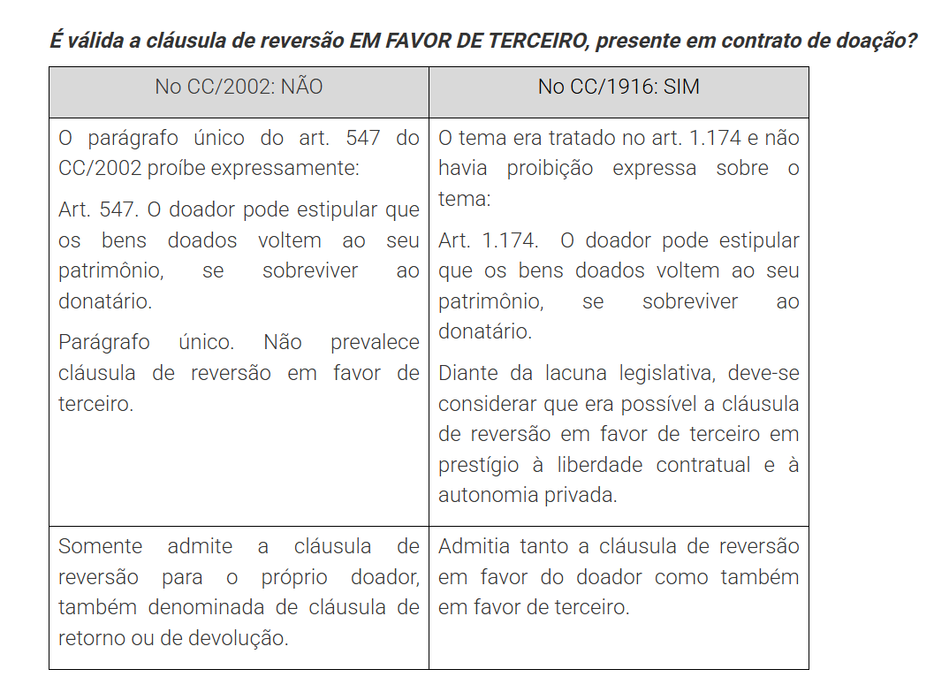
R: Com base no citado artigo, o STJ decidiu que "é válida e eficaz a cláusula de reversão em favor de terceiro, aposta em contrato de doação celebrado à luz do CC/1916, ainda que a condição resolutiva se verifique apenas sob a vigência do CC/2002”. Pois “Em se tratando de matéria relativa à direito intertemporal, incide o disposto no caput do art. 2.035 do CC/2002.
- Cespe: Primeiro, a fim de averiguar os requisitos de validade de determinado negócio jurídico, devem-se ter como referência as normas vigentes no momento da constituição ou celebração do negócio. Caso vigente o Código Civil de 1916 à época da celebração, os requisitos de validade serão os constantes desse diploma.
- Depois, quanto aos seus efeitos, o negócio jurídico será regulado pelas normas vigentes no momento da produção de seus efeitos.
- LS Art. 2.035, CC “A validade dos negócios e demais atos jurídicos, constituídos antes da entrada em vigor deste Código, obedece ao disposto nas leis anteriores, referidas no art. 2.045, mas os seus efeitos, produzidos após a vigência deste Código, aos preceitos dele se subordinam, salvo se houver sido prevista pelas partes determinada forma de execução.
- STJ importa consignar que, no período de pendência, isto é, no lapso temporal entre a celebração do negócio e a realização da condição, muita embora não exista já direito adquirido, há a atribuição ao sujeito beneficiado, de um DIREITO EXPECTATIVO, que representa a eficácia mínima dos atos jurídicos condicionados.
- Trata-se, a rigor, de posição jurídica que se traduz no direito à aquisição de um outro direito — o chamado DIREITO EXPECTADO — e que não se confunde com a mera expectativa de direito, que é minus e conceito préjurídico. de direito expectativo digno de tutela jurídica.
- No caso, portanto, não incidem as disposições do CC/2002, isto é, o fato de o implemento da condição suspensiva haver ocorrido após o advento do novo Código, em nada afeta a eficácia da cláusula de reversão,
- que permanece hígida e garantida pela ultratividade da lei pretérita.
- não se está diante de pacta corvina implicaria, porquanto: a) o objeto do contrato de doação é direito subjetivo patrimonial integrante da esfera jurídica do doador, não representando herança de pessoa viva; e b) considerar a cláusula de reversão em favor de terceiro como hipótese de pacta corvina implicaria, como corolário lógico, a vedação de reversão dos bens doados ao próprio doador, situação expressamente permitida pela legislação.
- 5- Não está caracterizada doação inoficiosa, pois: a) os herdeiros beneficiados pela cláusula de reversão não receberam o bem a título de doação, mas sim por efeito da referida cláusula, não existindo, portanto, sucessividade, mas sim simultaneidade; b) a legitimidade e o interesse para, eventualmente, contestar a referida doação por considerá-la inoficiosa seria dos herdeiros do doador, não do donatário, devendo-se prestigiar a liberdade do doador
- Nesse contexto, deve-se considerar que a cláusula de reversão representa, a um só tempo
- uma condição resolutiva para o donatário e
- uma condição suspensiva para os terceiros beneficiados. A condição, nessas hipóteses, possui dupla face.

- REVOGAÇÃO DE DOAÇÃO POR INEXECUÇÃO PELO ESTADO

- Ex: Doo (está certo assim) um terreno, desde que construa uma escola. Basta constar na lei autorizativa da doação?
- Precisa estar na escritura pública e na matrícula do imóvel. Enquanto não registrar, não transfere o imóvel. STJ: aplica-se o prazo decenal para a hipótese.
- Não pode revogar de forma administrativamente, só judicial, com prévia constituição de mora.

Doação:
hipóteses de revogação? | - Regra: A doação pode ser revogada por ingratidão do donatário, ou por inexecução do encargo
Pode renunciar antecipadamente? | Não se pode renunciar antecipadamente o direito de revogar a liberalidade por ingratidão do donatário (e não por inexecução do encargo)
quais hipóteses de ingratidão? | Podem ser revogadas por ingratidão as doações:  I - se o donatário atentou contra a vida do doador ou cometeu crime de homicídio doloso contra ele;  II - se cometeu contra ele ofensa física;  III - se o injuriou gravemente ou o caluniou;  IV - se, podendo ministrá-los, recusou ao doador os alimentos de que este necessitava.  Pode ocorrer também a revogação quando o ofendido, nos casos do artigo anterior, for o cônjuge, ascendente, descendente, ainda que adotivo, ou irmão do doador.
Prazo para revogar a doação? | A revogação por qualquer desses motivos deverá ser pleiteada dentro de um ano, a contar de quando chegue ao conhecimento do doador  ( vunesp: e não da doação)
O direito de revogar a doação transmite-se aos herdeiros? | Regra: O direito de revogar a doação não se transmite aos herdeiros do doador, nem prejudica os do donatário.  Exceção: Mas aqueles podem prosseguir na ação iniciada pelo doador, se o doador falecer depois de ajuizada a lide.
E no caso de homicídio doloso? | No caso de homicídio doloso do doador, a ação caberá aos seus herdeiros, exceto se aquele houver perdoado.
A revogação por ingratidão prejudica os direitos adquiridos por terceiros? | A revogação por ingratidão não prejudica os direitos adquiridos por terceiros, nem obriga o donatário a restituir os frutos percebidos antes da citação válida; mas sujeita-o a pagar os posteriores,
E se a coisa não existir? | e, quando não possa restituir em espécie as coisas doadas, a indenizá-la pelo meio termo do seu valor.
quais hipóteses não se revoga por ingratidão? | Não se revogam por ingratidão:  I - as doações puramente remuneratórias;  II - as oneradas com encargo já cumprido;  III - as que se fizerem em cumprimento de obrigação natural;  IV - as feitas para determinado casamento.
A doação feita por merecimento perde o caráter de liberalidade? | A doação feita em contemplação do merecimento do donatário não perde o caráter de liberalidade
E quando remuneratória, perde se exceder ao serviço? | não perde o caráter de liberalidade a doação remuneratória, ou a gravada, no excedente ao valor dos serviços remunerados
a doação em comum a mais de uma pessoa entende-se distribuída de que forma? | Salvo declaração em contrário, a doação em comum a mais de uma pessoa entende-se distribuída entre elas por igual.
E se cônjuges e um falecer? | Se os donatários, em tal caso, forem marido e mulher, subsistirá na totalidade a doação para o cônjuge sobrevivo.
O donatário é obrigado a cumprir os encargos da doação? | - O donatário é obrigado a cumprir os encargos da doação, caso forem a benefício do doador, de terceiro, ou do interesse geral  - Se desta última espécie for o encargo, o Ministério Público poderá exigir sua execução, depois da morte do doador, se este não tiver feito.
Dízimo em cheque é doação? | STJ A doação ocorre apenas quando a vontade se dá de forma absolutamente livre, sem interferência de nenhum constrangimento, nem sequer moral. Não existe contrato de doação quando a transferência patrimonial se dá para satisfação de um dever de consciência religiosa, é manifestação de um rito de fé.
doação de bem imóvel particular realizada por cônjuge casado sob regime de comunhão parcial de bens exige a outorga uxória? | - STJ A doação de bem imóvel particular realizada por cônjuge casado sob regime de comunhão parcial de bens exige a outorga uxória como requisito de validade do negócio jurídico,  - sendo irrelevante a inexistência de comunicação do bem ou a ausência de comprovação de prejuízo à meação.  - Trata-se de regra protetiva da família e dos bens integrantes do patrimônio imobiliário dos cônjuges.  - LS (..) Art. 1.647.(..) nenhum dos cônjuges pode, sem autorização do outro, exceto no regime da separação absoluta:I - alienar ou gravar de ônus real os bens imóveis;  Cuidado: No caso de bem móvel, dispensa a outorga uxória. o consentimento do outro cônjuge somente é exigido caso se cuide de bem comum, ou dos que possam vir a integrar futura meação
Doação entre cônjuges casados sob o regime da comunhão universal? | STJ É NULA a doação entre cônjuges casados sob o regime da comunhão universal de bens, na medida em que a hipotética doação resultaria no retorno do bem doado ao patrimônio comum amealhado pelo casal diante da comunicabilidade de bens no regime e do exercício comum da copropriedade e da composse.

COMODATO
Conceito? | - O comodato é o empréstimo gratuito de coisas não fungíveis. Perfaz-se com a tradição do objeto.
Pode os tutores dar em comodato os bens do tutelado? | - Os tutores, curadores e em geral todos os administradores de bens alheios não poderão dar em comodato, sem autorização especial, os bens confiados à sua guarda.
Quando não tem prazo? | - Se o comodato não tiver prazo convencional, presumir-se-lhe-á o necessário para o uso concedido; não podendo o comodante, salvo necessidade imprevista e urgente, reconhecida pelo juiz, suspender o uso e gozo da coisa emprestada, antes de findo o prazo convencional
O que acontece se o comodatário não usar de acordo com o contrato? | - O comodatário é obrigado a conservar, como se sua própria fora, a coisa emprestada, não podendo usá-la senão de acordo com o contrato ou a natureza dela, sob pena de responder por perdas e danos (Vunesp: tá errado: extinção do contrato).
Quando em mora? | comodatário constituído em mora, além de por ela responder, pagará, até restituí-la, o aluguel da coisa que for arbitrado pelo comodante.
Se correr risco e preterir a coisa em comodato? | Se, correndo risco o objeto do comodato juntamente com outros do comodatário, antepuser este a salvação dos seus abandonando o do comodante, responderá pelo dano ocorrido, ainda que se possa atribuir a caso fortuito, ou força maior.
O comodatário poderá recobrar do comodante as despesas feitas? | LS: O comodatário não poderá jamais recobrar do comodante as despesas feitas com o uso e gozo da coisa emprestada.  STJ: “"Por ser possuidor de boa-fé, em regra, terá direito à indenização e direito de retenção pelas benfeitorias necessárias e úteis, conforme o art. 1.219 do CC. Além disso, poderá levantar as benfeitorias voluptuárias, se isso não danificar o bem.” ( No caso concreto, o usufrutuário ampliou o imóvel, STJ concedeu indenização)
Se duas ou mais pessoas forem simultaneamente comodatárias de uma coisa, ficarão (...) responsáveis para com o comodante. | Se duas ou mais pessoas forem simultaneamente comodatárias de uma coisa, ficarão solidariamente responsáveis para com o comodante.
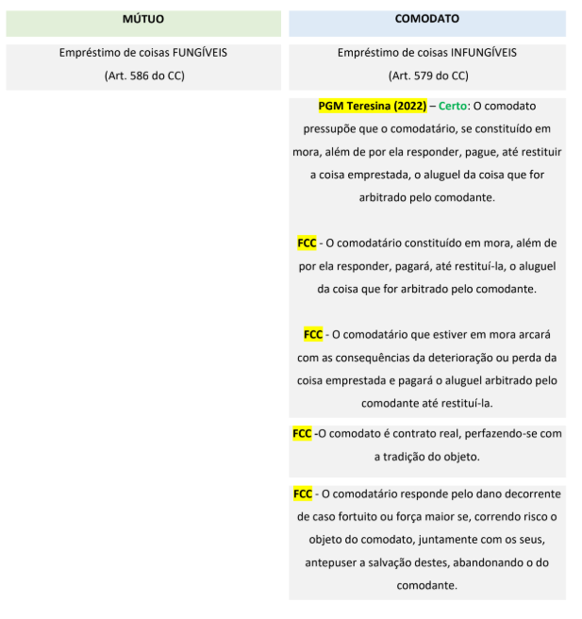

MORA
Devedor em mora, responde? | - Regra: O devedor em mora responde pela impossibilidade da prestação, embora essa impossibilidade resulte de caso fortuito ou de força maior, se estes ocorrerem durante o atraso;  - salvo se provar a) isenção de culpa, ou  b) o dano sobreviria ainda quando a obrigação fosse oportunamente desempenhada.
Credor em mora? | A mora do credor subtrai o devedor isento de dolo à responsabilidade:  - pela conservação da coisa,  - obriga o credor a ressarcir as despesas empregadas em conservá-la,  - e sujeita-o a recebê-la pela estimação mais favorável ao devedor, se o seu valor oscilar entre o dia estabelecido para o pagamento e o da sua efetivação.
Contratos benéficos, como responde? | - Uma das partes só aufere benefícios e a outra, apenas obrigação.  Logo, para:  o contratante a quem o contrato aproveite: simples culpa  a quem o contrato não favoreçam: dolo

PERDAS E DANOS
O que se inclui nas perdas e danos? | Ainda que a inexecução resulte de dolo do devedor,  as perdas e danos só incluem os prejuízos efetivos e os lucros cessantes  por efeito dela (da inexecução) direto e imediato,  sem prejuízo do disposto na lei processual.
E nas obrigações em dinheiro? | As perdas e danos, nas obrigações de pagamento em dinheiro, serão pagas com atualização monetária, juros, custas e honorários de advogado,  sem prejuízo da pena convencional.

JUROS
Contam-se os juros desde quando? | Contam-se os juros de mora desde a citação inicial.
Caso a taxa legal apresente resultado negativo, este será considerado igual a (...) para efeito de cálculo dos juros no período de referência. | Caso a taxa legal apresente resultado negativo, este será considerado igual a 0 (zero) para efeito de cálculo dos juros no período de referência.
É necessário que se alegue prejuízo para receber os juros da mora ? | Ainda que se não alegue prejuízo,  é obrigado o devedor aos juros da mora que se contarão assim às dívidas em dinheiro, como às prestações de outra natureza, uma vez que lhes esteja fixado o valor pecuniário por sentença judicial, arbitramento, ou acordo entre as partes.

CLÁUSULA PENAL
Conceito e espécies?  Pode cobrar lucros cessantes? | - STJ A cláusula penal moratória tem a finalidade de indenizar pelo adimplemento tardio da obrigação, e, em regra, estabelecida em valor equivalente ao locativo, afasta-se sua cumulação com lucros cessantes.  - STJ - Regra geral, os juros de mora possuem natureza de lucros cessantes,  - MULTA MORATÓRIA = obrigação principal + multa  - MULTA COMPENSATÓRIA = obrigação principal ou multa  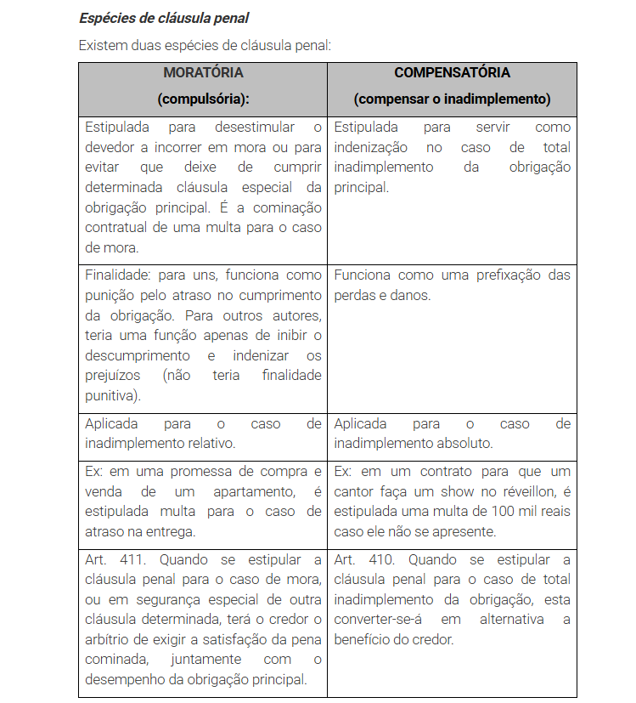
Precisa alegar prejuízo? | Para exigir a pena convencional, não é necessário que o credor alegue prejuízo.  Regra: Ainda que o prejuízo exceda ao previsto na cláusula penal, não pode o credor exigir indenização suplementar se assim não foi convencionado.  Exceção:Se o tiver sido, a pena vale como mínimo da indenização, competindo ao credor provar o prejuízo excedente.
Pode reduzir de ofício? | - A penalidade deve ser reduzida eqüitativamente pelo juiz se a obrigação principal tiver sido cumprida em parte, ou se o montante da penalidade for manifestamente excessivo, tendo-se em vista a natureza e a finalidade do negócio.  - STJ: a) A jurisprudência desta Corte é firme no sentido de que "é facultado ao órgão julgador, de ofício, reduzir o valor da cláusula penal caso evidenciado o seu manifesto excesso, inclusive em sede de cumprimento de sentença, desde que o título executivo não se tenha pronunciado sobre o tema"  - b) independentemente de requerimento do devedor  - o controle judicial da cláusula penal abusiva exsurgiu, portanto, como norma de ordem pública, objetivando a concretização do princípio da equidade, mediante a preservação da equivalência material do pacto e a imposição do paradigma da eticidade aos negócios jurídicos”
O valor da cláusula penal pode exceder o da principal? | O valor da cominação imposta na cláusula penal não pode exceder o da obrigação principal.
Sendo indivisível a obrigação? | Sendo indivisível a obrigação:  - todos os devedores, caindo em falta um deles, incorrerão na pena, respondendo cada um dos outros somente pela sua quota.  - mas esta só se poderá demandar integralmente do culpado,
Sendo divisível? | Quando a obrigação for divisível, só incorre na pena o devedor ou o herdeiro do devedor que a infringir, e  proporcionalmente à sua parte na obrigação (a multa só incide na sua parte e não sobre toda a dívida)
Para exigir a pena convencional, é necessário que o credor alegue prejuízo? | Para exigir a pena convencional, não é necessário que o credor alegue prejuízo.
é possível interpretar extensivamente cláusula penal, pactuada  em contrato paritário, estipulada de forma expressa e específica para  determinado descumprimento contratual, de modo a estendê-la para outra  hipótese de inadimplemento? | - STJ - Nas relações paritárias, a cláusula penal, por ter natureza sancionadora e derivar exclusivamente da autonomia privada, admite apenas interpretação restritiva, não podendo ser aplicada a situações não expressamente previstas no contrato.  - Deve prevalecer o princípio da força obrigatória do contrato (pacta sunt servanda), notadamente nas relações empresariais  - 2. Em contratos empresariais paritários, a intervenção judicial sobre o conteúdo das cláusulas penais deve observar o princípio da intervenção mínima e a excepcionalidade da revisão contratual, não sendo lícito ao Judiciário criar ou ampliar penalidades com base genérica na boa-fé ou na função social do contrato.  - A cláusula penal é convenção acessória que decorre exclusivamente da autonomia privada das partes, não resultando automaticamente da lei nem da natureza do contrato. Sua interpretação é necessariamente restrita ao escopo fixado pelos contratantes, vedada a extensão a hipóteses não expressamente previstas no ajuste.  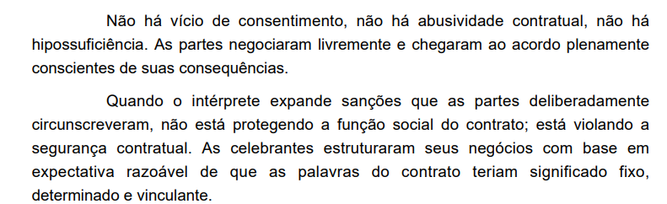

ARRAS
Tipos?  Indenização suplementar? | - As Arras confirmatórias são aquelas que não permitem o arrependimento do negócio. A parte inocente pode pedir indenização suplementar, se provar maior prejuízo, valendo as arras como taxa mínima. Pode, também, a parte inocente exigir a execução do contrato, com as perdas e danos, valendo as arras como o mínimo da indenização.  - LS: A parte inocente pode pedir indenização suplementar, se provar maior prejuízo, valendo as arras como taxa mínima. Pode, também, a parte inocente exigir a execução do contrato, com as perdas e danos, valendo as arras como o mínimo da indenização.  - Já as arras penitenciais são aquelas que permitem o arrependimento do negócio, ainda que mediante indenização por essa desistência. Se no contrato for estipulado o direito de arrependimento para qualquer das partes, as arras ou sinal terão função unicamente indenizatória. Neste caso, quem as deu perdê-las-á em benefício da outra parte; e quem as recebeu devolvê-las-á, mais o equivalente.  - Em ambos os casos não haverá direito a indenização suplementar.  - LS Se no contrato for estipulado o direito de arrependimento para qualquer das partes, as arras ou sinal terão função unicamente indenizatória. Neste caso, quem as deu perdê-las-á em benefício da outra parte; e quem as recebeu devolvê-las-á, mais o equivalente. Em ambos os casos não haverá direito a indenização suplementar.
Art. 418. Na hipótese de inexecução do contrato, se esta se der  I - por parte de quem deu as arras  II - por parte de quem recebeu as arras? | Art. 418. Na hipótese de inexecução do contrato, se esta se der:  I - por parte de quem deu as arras, poderá a outra parte ter o contrato por desfeito, retendo-as;  II - por parte de quem recebeu as arras, poderá quem as deu haver o contrato por desfeito e exigir a sua devolução mais o equivalente, com atualização monetária, juros e honorários de advogado.  (mais gravoso para quem recebeu)

ASSUNÇÃO DE DÍVIDA
Qual a regra? | Regra: É facultado a terceiro assumir a obrigação do devedor, com o consentimento expresso do credor, ficando exonerado o devedor primitivo,  salvo se aquele, ao tempo da assunção, era insolvente e o credor o ignorava.
As garantias do devedor primitivo se mantêm? | Salvo assentimento expresso do devedor primitivo, consideram-se extintas, a partir da assunção da dívida, as garantias especiais por ele originariamente dadas ao credor.
No silêncio do credor primitivo, considera-se assentimento?  E no caso de hipoteca? | Qualquer das partes pode assinar prazo ao credor para que consinta na assunção da dívida, interpretando-se o seu silêncio como recusa.  Cuidado: O adquirente de imóvel hipotecado pode tomar a seu cargo o pagamento do crédito garantido; se o credor, notificado, não impugnar em trinta dias a transferência do débito, entender-se-á dado o assentimento
O novo devedor pode opor ao credor as exceções pessoais que competiam ao devedor primitivo? | O novo devedor não pode opor ao credor as exceções pessoais que competiam ao devedor primitivo.
Se a substituição do devedor vier a ser anulada, o que ocorre? | Se a substituição do devedor vier a ser anulada, restaura-se o débito, com todas as suas garantias, salvo as garantias prestadas por terceiros, exceto se este conhecia o vício que inquinava a obrigação.

CESSÃO DE CRÉDITO
CESSÃO PRO SOLUTO X  PRO SOLVENDO? | LS: Salvo estipulação em contrário, o cedente não responde pela solvência do devedor.  - Cessão pro soluto: cedente responde pela existência e legalidade do crédito.  - Cessão pro solvendo: existência e legalidade do crédito + solvência do devedor  LS: O cedente, responsável ao cessionário pela solvência do devedor: a) não responde por mais do que daquele recebeu, com os juros  b) mas tem de ressarcir ao cessionário as despesas da cessão e as que o cessionário houver feito com a cobrança.
Responde pela existência qd cessão onerosa?  E gratuita? | Na cessão por título oneroso, o cedente, ainda que não se responsabilize, fica responsável ao cessionário pela existência do crédito ao tempo em que lhe cedeu;  nas cessões por título gratuito, se tiver procedido de má-fé, fica responsável ao cessionário pela existência do crédito ao tempo em que lhe cedeu
O crédito penhorado pode ser transferido pelo credor que tiver conhecimento da penhora? | O crédito, uma vez penhorado, não pode mais ser transferido pelo credor que tiver conhecimento da penhora;  O devedor que o pagar, não tendo notificação dela, fica exonerado, subsistindo somente contra o credor os direitos de terceiro
QUESTÃO DO SIMULADO DO REVISÃO -Cláusula penal compensatória: Pode cumular com perdas e danos? | Na questão que estamos analisando, o enunciado foi claro ao dizer que o descumprimento foi integral, ou seja, a cláusula penal a ser aplicada será compensatória.  Como vimos acima, a cláusula penal compensatória tem como objetivo antecipar os prejuízos causados pelo descumprimento contratual, evitando a necessidade de liquidação dos danos. Trata-se de um valor estipulado pelas partes para indenizar o inadimplemento, com caráter essencialmente pecuniário.  No caso em questão, como a parte assumiu a obrigação pecuniária de maneira conjunta, está obrigada ao pagamento da multa penal compensatória prevista no contrato. Mesmo porque os contratos devem ser interpretados conforme sua finalidade econômica, prevalecendo a autonomia da vontade e a força obrigatória dos termos livremente pactuados entre ambas as empresas privadas.  Portanto, deve incidir, no caso, o art. 279 do Código Civil:  Art. 279. Impossibilitando-se a prestação por culpa de um dos devedores solidários, subsiste para todos o encargo de pagar o equivalente; mas pelas perdas e danos só responde o culpado.  Desse modo, a devedora solidária não pode ser responsabilizada por perdas e danos, por não haver dado causa ao descumprimento contratual, devendo, no entanto, ser condenada ao pagamento da cláusula penal compensatória livremente pactuada, em razão da solidariedade prevista no contrato.  Além disso, de todo modo, a jurisprudência do STJ não admite a cumulação da indenização por perdas e dos danos com a cláusula penal compensatória. Veja:  A cláusula penal compensatória prevista para o caso de rescisão do contrato, além de servir como punição pelo descumprimento de cláusula contratada, estabelece por ajuste, fixação prévia das perdas e danos, não sendo permitida, por isto, a sua cumulação com a indenização por não fruição do bem.

FIANÇA
Natureza jurídica? | A fiança é uma espécie de contrato onde se presta uma garantia pessoal
O fiador tem legitimidade para pedir, em nome próprio, a revisão das cláusulas do contrato principal que tenha assinado como principal pagador e devedor solidário? | - STJ O fiador não possui legitimidade ativa para revisar, em nome próprio, cláusulas do contrato principal, dada a natureza acessória da fiança, sendo irrelevantes a qualificação como principal pagador ou devedor solidário e a renúncia ao benefício de ordem.  - Não pode atuar como substituto processual.  - Eventual interesse reflexo do fiador pela redução da dívida resultante do possível inadimplemento da obrigação não lhe  - confere por si só legitimidade ativa para a causa revisional da obrigação principal.  - A fiança é obrigação acessória, assumida por terceiro, que garante ao credor o cumprimento total ou parcial da obrigação principal de outrem (o devedor) caso este não a cumpra ou não possa cumpri-la conforme o avençado, é espécie de contrato secundário que pressupõe a existência de um contrato principal (aquele cujo adimplemento visa garantir).  - há distinção entre as relações de direito material estabelecidas entre o credor e o devedor do negócio jurídico principal e a relação estabelecida no secundário contrato de fiança firmado entre aquele mesmo credor e o fiador, que se apresenta como mero garantidor do adimplemento da obrigação principal.
O fiador que não integrou a relação processual na ação  de despejo responde pela execução do julgado. | (Locação) Súmula 268 STJ: O fiador que não integrou a relação processual na ação de despejo não responde pela execução do julgado.
A fiança prestada sem autorização de um dos cônjuges é válida? | Súmula 332 STJ: A fiança prestada sem autorização de um dos cônjuges implica a ineficácia total da garantia.
É válida a cláusula de prorrogação automática de fiança? STF ou STJ? | Súmula 656 do STJ. É válida a cláusula de prorrogação automática de fiança na renovação do contrato principal. A exoneração do fiador depende da notificação prevista no art. 835 do Código Civil.
É válida a penhora de bem de família pertencente a fiador de contrato de locação? | Súmula 549 STJ: É válida a penhora de bem de família pertencente a fiador de contrato de locação.
Válido penhora:  - contrato de fiança comercial;  - caução? | - (STJ); Constitucionalidade da penhora do bem de família do fiador na locação de imóvel residencial ou comercial (STJ e STF);  - art. 3º, VII, da Lei nº 8.009/1990 afasta expressamente a proteção da impenhorabilidade do bem de família em caso de obrigação decorrente de fiança concedia em contrato de locação.  - É impenhorável o bem de família oferecido como caução em contrato de locação comercial.  - O imóvel dado em caução em contrato de locação comercial que pertence a determinada sociedade empresária e é utilizado como moradia por um dos sócios recebe a proteção da impenhorabilidade de bem de família.  - a exceção prevista no art. 3º, VII, da Lei nº 8.009/1990 não se aplica à hipótese de caução oferecida em contrato de locação  - rol taxativo, não cabendo, portanto, interpretações extensivas  - "a proteção legal conferida ao bem de família pela Lei n. 8.009/90 não pode ser afastada por renúncia do devedor ao privilégio, pois é princípio de ordem pública, prevalente sobre a vontade manifestada"  - se a lei tem por escopo a ampla proteção ao direito de moradia, o fato de o imóvel ter sido objeto de caução, não retira a proteção somente porque pertence à pequena sociedade empresária.
Pode-se estipular a fiança sem consentimento do devedor ou contra a sua vontade? | LS Pode-se estipular a fiança, ainda que sem consentimento do devedor ou contra a sua vontade.
O fiador na locação responde por obrigações resultantes de  aditamento ao qual não anuiu? | Súmula 214 STJ: O fiador na locação não responde por obrigações resultantes de aditamento ao qual não anuiu.
é válida a cláusula de renúncia à indenização das benfeitorias e ao direito de retenção. | Súmula 335-STJ: Nos contratos de locação, é válida a cláusula de renúncia à indenização das benfeitorias e ao direito de retenção.
responde o adquirente do imóvel pelas benfeitorias do locatário? | Súmula 158-STF: Salvo estipulação contratual averbada no registro imobiliário, não responde o adquirente pelas benfeitorias do locatário.
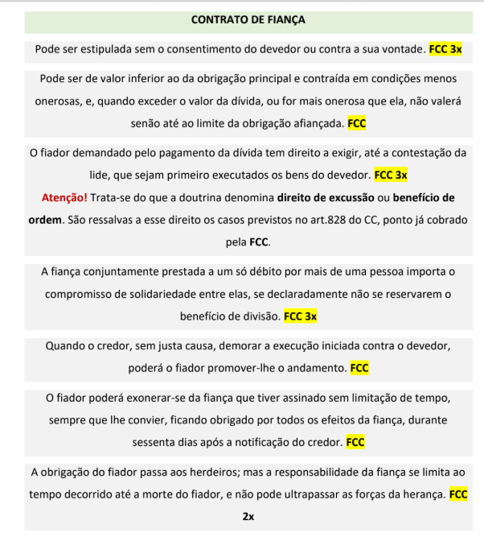
Precisa a prova da necessidade, na retomada do prédio situado em localidade para onde o proprietário pretende transferir residência? | Súmula 483-STF: É dispensável a prova da necessidade, na retomada do prédio situado em localidade para onde o proprietário pretende transferir residência,  salvo se mantiver, também, a anterior, quando dita prova será exigida.

INADIMPLEMENTO CONTRATUAL
- a) Correção monetária quando ato ilícito e dano moral; b) juros quando dano extracontratual e contratual? STF ou STJ?

- Súmula 43 STJ Incide correção monetária sobre dívida por ato ilícito a partir da data do efetivo prejuízo
- Súmula 362 STJ: A correção monetária do valor da indenização do dano moral incide desde a data do arbitramento.
- Súmula 54-STJ: Os juros moratórios fluem a partir do evento danoso, em caso de responsabilidade extracontratual.
- Obrigação contratual líquida: vencimento ou na constituição em mora art. 397 CC
- Obrigação contratual ilíquida: juros desde a citação.

Prazo prescricional?  É obrigação principal ou acessória o descumprimento contratual? | - acessória em relação à obrigação principal,  - motivo pelo qual se submete ao mesmo prazo prescricional de dez anos aplicável à pretensão de cumprimento do contrato.  - Por observância à lógica e à coerência, o mesmo prazo prescricional de dez anos deve ser aplicado a todas as pretensões do credor nas hipóteses de inadimplemento contratual, incluindo o da reparação de perdas e danos por ele causados

SEGUROS
O segurador tem ação regressiva contra o causador do dano? | Súmula 188 STF: O segurador tem ação regressiva contra o causador do dano, pelo que efetivamente pagou,  até ao limite previsto no contrato de seguro.
Qual o termo inicial do prazo prescricional, na ação de indenização quando há incapacidade laboral? | Súmula 278 STJ: O termo inicial do prazo prescricional, na ação de indenização, é a data em que o segurado teve ciência inequívoca da incapacidade laboral.
a seguradora se exime do dever de indenizar em razão da transferência do veículo  sem a sua prévia comunicação? | Súmula 465-STJ: Ressalvada a hipótese de efetivo agravamento do risco, a seguradora não se exime do dever de indenizar em razão da transferência do veículo sem a sua prévia comunicação.
A seguradora pode ser condenada, direta e solidariamente junto com o segurado, ao pagamento da indenização devida à vítima? | Súmula 537 STJ: Em ação de reparação de danos, a seguradora denunciada, se aceitar a denunciação ou contestar o pedido do autor, pode ser condenada, direta e solidariamente junto com o segurado, ao pagamento da indenização devida à vítima,  nos limites contratados na apólice.
O seguro de vida é penhorável? | A impenhorabilidade do seguro de vida objetiva proteger o respectivo beneficiário, haja vista a natureza alimentar da indenização securitária.
Pode penhorar o seguro de vida resgatável? | - O seguro de vida resgatável é uma modalidade que difere dos seguros devida tradicionais, por permitir que o segurado efetue o resgate de valores ainda em vida, mesmo sem a ocorrência de sinistro.  - Nesta modalidade, o segurado paga um prêmio periodicamente, sendo parte desse valor destinado à cobertura securitária, enquanto a outra parte é investida, gerando um valor que  - após o transcurso de determinado prazo de carência, pode ser resgatado total ou parcialmente, assemelhando-se, pois, a outras formas de investimento.  - Assim, uma vez efetuado pelo próprio segurado (proponente) o resgate do capital investido, já não se pode alegar a impenhorabilidade desse valor
Pode haver a recusa da renovação de seguro de vida individual, após longo período de renovações automáticas? STF ou STJ? | A recusa da renovação de seguro de vida individual, após longo período de renovações automáticas, é abusiva e ofende os princípios da boa-fé objetiva e da confiança.  A Quarta Turma do STJ já decidiu que, mesmo em contratos de seguro de vida em grupo, a longa duração do vínculo contratual impede que a seguradora modifique abruptamente as condições da apólice ou se recuse a renová-la STJ.
A embriaguez do segurado exime a seguradora ? | Súmula 620 do STJ - A embriaguez do segurado não exime a seguradora do pagamento da indenização prevista em contrato de seguro de vida.
No seguro de responsabilidade civil facultativo, cabe o ajuizamento de ação pelo terceiro prejudicado direta e exclusivamente em face da seguradora? STF ou STJ? | Súmula 529 do STJ: No seguro de responsabilidade civil facultativo, não cabe o ajuizamento de ação pelo terceiro prejudicado direta e exclusivamente em face da seguradora do apontado causador do dano.
O contrato de seguro por danos pessoais compreende danos morais? | Súmula 402 STJ: O contrato de seguro por danos pessoais compreende danos morais,  salvo cláusula expressa de exclusão.
correção monetária sobre a indenização securitária? STF ou STJ? | Súmula 632 do STJ - Nos contratos de seguro regidos pelo Código Civil, a correção monetária sobre a indenização securitária incide a partir da contratação até o efetivo pagamento.
A indenização securitária é devida quando ausente a comunicação prévia do segurado acerca do atraso no pagamento do prêmio? | Súmula 616 do STJ - A indenização securitária é devida quando ausente a comunicação prévia do segurado acerca do atraso no pagamento do prêmio, por constituir requisito essencial para a suspensão ou resolução do contrato de seguro.
Quem é responsável pela baixa do registro de veículo irrecuperável em caso de perda total por vício oculto: o proprietário, a seguradora ou o fabricante? | - STJ: O fabricante é responsável pela baixa do registro de veículo irrecuperável em caso de perda total por vício oculto.”  - Regra: art. 126 do Código de Trânsito Brasileiro estabelece que a obrigação de dar baixa ao registro de veículo irrecuperável é da companhia seguradora ou do adquirente do veículo, quando estes sucederem ao proprietário.  - Exceção: em se reconhecendo judicialmente que o veículo apresentava vício oculto que levou a perda total (e impossibilitou o seu uso por parte do comprador) e que o fabricante deve indenizar o consumidor com a restituição do valor pago ou substituição do bem, os efeitos patrimoniais retroagem à data que impossibilitou o uso (constatação do vício).
o segurado, em estado de embriaguez, vai a óbito depois de atirar contra si com uma arma que acreditava não funcionar, recebe o valor do seguro? | - LS: O art. 768 do CC e “o segurado perderá o direito à garantia se agravar intencionalmente o risco objeto do contrato”  - STJ - Somente uma conduta imputada ao segurado, que, por dolo ou culpa grave, incremente o risco contratado, dá azo à perda da indenização securitária.  - A presunção de boa-fé somente será afastada se existirem provas da má-fé do segurado que intencionalmente agravou o risco do contrato.  - No seguro de vida, é vedada a exclusão de cobertura na hipótese de sinistros ou acidentes decorrentes de atos praticados pelo segurado em estado de insanidade mental, de alcoolismo ou sob efeito de substâncias tóxicas.  - A conduta da "roleta-russa", sem a intenção suicida e sob o efeito de embriaguez, não é causa para a perda de indenização do seguro de vida.
Contrato de contragarantia: natureza jurídica e prazo prescricional | - STJ - o contrato de contragarantia não é contrato de seguro, mas sim, um contrato atípico que tem por objetivo reforçar a garantia de ressarcimento em caso de inadimplência do tomador,  - não é um título executivo tradicional, como a nota promissória  - Trata-se de título executivo extrajudicial sob condição a ser implementada no futuro  - Sendo um contrato atípico, sua natureza jurídica, para fins de prescrição, é o de dívida liquida constante em instrumento particular prescreve em 5 anos.
Nos contratos de seguro de vida em grupo, é viável a equiparação entre doença profissional e acidente de trabalho para o recebimento de indenização securitária quando há exclusão de cobertura da invalidez parcial por doença laboral? | - STJ Nos contratos de seguro de vida em grupo, é inviável a equiparação entre doença profissional e acidente de trabalho para o recebimento de indenização securitária,  - notadamente quando há exclusão de cobertura da invalidez parcial por doença laboral.  - necessidade de interpretação restritiva das cláusulas do seguro, indenizar um risco que não foi precificado nem contratado quebraria o equilíbrio do contrato, gerando uma vantagem indevida para o segurado.
O pedido do pagamento de indenização à seguradora suspende o prazo de prescrição? | Súmula 229-STJ: O pedido do pagamento de indenização à seguradora suspende o  prazo de prescrição até que o segurado tenha ciência da decisão.
- Prazo prescricional para seguros.
- Caso hipotético: Regina tinha um seguro de vida em grupo que incluía o pagamento de indenização em caso de morte do cônjuge. Em 2013, seu marido faleceu e, apenas três anos depois, ela descobriu que tinha direito a uma indenização de R$ 7.500,00. Art. 206. Prescreve:§ 1º Em um ano:(...)II - a pretensão do segurado contra o segurador, ou a deste contra aquele;
- Regina ajuizou ação argumentando que o prazo prescricional aplicável seria o decenal (10 anos), previsto no art. 205 do CC, por ela ser beneficiária e não segurada do contrato.
- O STJ não acolheu seus argumentos.
- No caso de Regina,deve ser aplicado o prazo de 1 ano porque ela não era apenas beneficiária, mas também segurada. Assim, quando o beneficiário se confunde com a figura do próprio segurado, o prazo prescricional é realmente de 1 ano.
- OBS: A Lei nº 15.040/2024, conhecida como Marco Legal dos Seguros, revoga expressamente os arts. 757 a 802 do Código Civil de 2002. Tais dispositivos legais tratam sobre o contrato de seguro. possui vacatio legis de um ano e entrará em vigor, portanto, no dia 10 de dezembro de 2025.

- Deve ser concedida a indenização securitária ao filho beneficiário de seguro de vida que, em declarada incapacidade (surto esquizofrênico), ceifa a vida da genitora segurada? STF ou STJ?

- A lacuna legislativa acerca da possível atividade ilícita do beneficiário no momento do sinistro foi preenchida apenas recentemente, por meio do art. 69 da Lei n. 15.040/2024 ( Marco Legal dos seguros), em vacatio legis até 10/12/2025 (art. 134).
- . Em atenção à vedação ao non liquet, deve-se decidir o processo de acordo com "a analogia, os costumes e os princípios gerais de direito"
- Por analogia, pode-se utilizar o art. 768 do Código Civil, o qual estabelece que "o segurado perderá o direito à garantia se agravar intencionalmente o risco objeto do contrato".
- A interpretação teleológica do dispositivo, cuja finalidade é não premiar o sujeito que intencionalmente agrava o risco contratado, permite que a referida norma alcance não apenas o segurado, mas também o beneficiário, impedindo que este manipule o contrato de risco, agravando-o ou concretizando a seu bel-prazer, e, posteriormente, colha os benefícios daquilo que provocou dolosamente.
O sujeito inimputável ou incapaz, quando realiza ato contrário ao direito, não pratica ato jurídico ilícito propriamente dito, mas ato jurídico indenizável.
8. Como conclusão, o beneficiário inimputável que agrava factualmente o risco no contrato de seguro não o faz de modo intencional (com dolo), pois é, ontologicamente, incapaz de manifestar vontade civilmente relevante. 9. Afastada a aplicação do art. 768 do Código Civil por analogia, deve ser mantido o acórdão que concedeu a indenização ao beneficiário. STJ

PLANO DE SAÚDE
Cooperativa de trabalho médico. pode ter Processo seletivo para ingresso e Limitação objetiva de vagas?  Princípio da porta aberta? | - STJ Nas cooperativas de trabalho médico é válida a previsão estatutária de processo seletivo público, impessoal e objetivo para admissão de novos cooperados, assim como a limitação do número de vagas fundada em estudos técnicos sobre mercado e equilíbrio econômico-financeiro.  - o princípio da porta aberta, decorrente da livre adesão, não tem caráter absoluto nas cooperativas de trabalho médico. A interpretação adequada exige compatibilizá-lo com a possibilidade técnica de prestação de serviços e com a viabilidade estrutural e econômico-financeira da entidade.  - A necessidade de proteger a qualidade assistencial e a sustentabilidade técnico-financeira das cooperativas médicas, que também operam planos de saúde e podem ser responsabilizadas solidariamente por atos de seus cooperados, reforça a validade de critérios de ingresso pautados por parâmetros verificáveis.  Com efeito, o art. 14 do Código de Defesa do Consumidor estabelece a responsabilidade do fornecedor independentemente de culpa pelos danos decorrentes de defeitos na prestação do serviço.
A recusa de cobertura securitária, sob a alegação de doença preexistente, é lícita? | Súmula 609 do STJ - A recusa de cobertura securitária, sob a alegação de doença preexistente, é ilícita se não houve a exigência de exames médicos prévios à contratação ou a demonstração de má-fé do segurado.
Aplica-se o CDC aos planos de saúde? | Súmula 608 do STJ - Aplica-se o Código de Defesa do Consumidor aos contratos de plano de saúde, salvo os administrados por entidades de autogestão.
E cooperativa oferecendo plano habitacional, incide o CDC? | Súmula 602 do STJ - O Código de Defesa do Consumidor é aplicável aos empreendimentos habitacionais promovidos pelas sociedades cooperativas.
Seguro de vida e suicídio? | Súmula 610 do STJ - “O suicídio não é coberto nos dois primeiros anos de vigência do contrato de seguro de vida, ressalvado o direito do beneficiário à devolução do montante da reserva técnica formada.”  Nas demais situações, ocorrendo o sinistro morte do segurado e inexistente a má-fé (a exemplo da sonegação de informações sobre eventual estado de saúde precário - doenças preexistentes - quando do preenchimento do questionário de risco), a indenização securitária deve ser paga ao beneficiário, visto que a cobertura do seguro de vida é ampla.
tratamento ou procedimento não previsto no rol da ANS, a cobertura deverá ser autorizada | STJ É devida a cobertura por plano de saúde de exames e procedimentos integrantes de tratamento oncológico, sendo irrelevante a natureza do rol da ANS. a necessidade de cobertura de procedimentos ou medicamentos não previstos na listagem deve ser analisada em cada caso, podendo ser admitida de forma excepcional, desde que esteja amparada em critérios técnicos.  STF conferiu, conforme a Constituição, interpretação ao § 13 do art. 10 da Lei n. 9.656/1998, concluindo que,que, em caso de tratamento ou procedimento não previsto no rol da ANS, a cobertura deverá ser autorizada pela operadora de planos de assistência à saúde, desde que preenchidos, cumulativamente, os seguintes requisitos:  "(i) prescrição por médico ou odontólogo assistente habilitado;  (ii) inexistência de negativa expressa da ANS ou de pendência de análise em proposta de atualização do rol (PAR);  (iii) ausência de alternativa terapêutica adequada para a condição do paciente no rol de procedimentos da ANS;  (iv) comprovação de eficácia e segurança do tratamento à luz da medicina baseada em evidências de alto grau ou ATS, necessariamente respaldadas por evidências científicas de alto nível; e  (v) existência de registro na Anvisa".  Dessa forma, as Turmas que compõem a Segunda Seção do STJ têm entendido que é obrigatório o custeio pelos planos de saúde de exames e procedimentos para o tratamento de câncer, sendo irrelevante a discussão a respeito da natureza taxativa ou exemplificativa do rol da ANS.
- PENHOR
- É válida a cláusula contratual de penhor civil que restringe a responsabilidade de instituição financeira pelos danos decorrentes de roubo, furto ? STF ou STJ?

Súmula 638 do STJ - É abusiva a cláusula contratual que restringe a responsabilidade de instituição financeira pelos danos decorrentes de roubo, furto ou extravio de bem entregue em garantia no âmbito de contrato de penhor civil.

POSSE
- Teorias

- TEORIA SUBJETIVA: SAVIGNY: apreensão física da coisa + intenção de dono

- TEORIA OBJETIVA: IHERING - APREENSÃO FÍSICA (CORPUS) + APARÊNCIA. Comporta-se como se fosse o proprietário, imprimindo-lhe destinação.

- Teoria sociológica ou da FUNÇÃO SOCIAL DA POSSE – P (posse) = C (corpus) + FS (função social; se não houver uma função social, não há posse)
- essa teoria foi adotada implicitamente pelo CC/2002, ao valorizar a “posse-trabalho”

- a) Posse de boa-fé x Posse justa? b) Posse nova x posse velha? Posse precária?

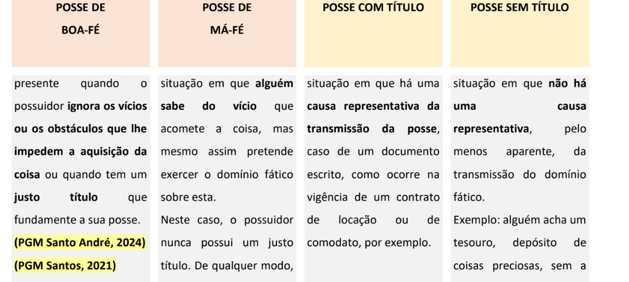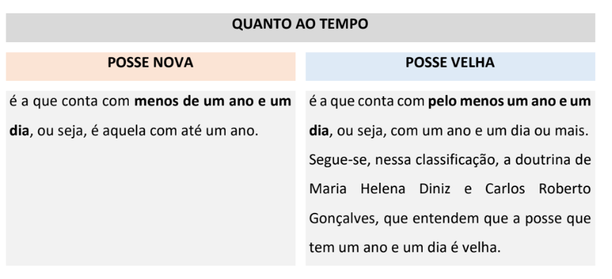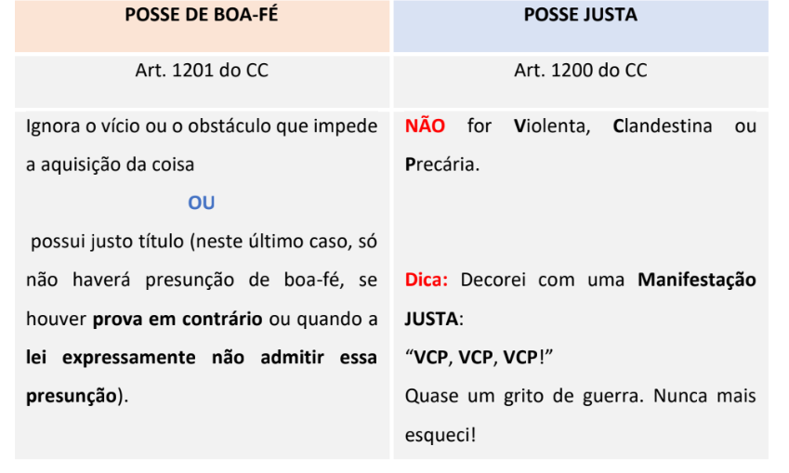
Posse precária – é a obtida com abuso de confiança ou de direito (precário).
Também denominada esbulho pacífico. Exemplo: locatário de um bem móvel que não devolve o veículo ao final do contrato.
Ente público pode alegar domínio em ação possessória? STF ou STJ? | Súmula STJ 637: O ente público detém legitimidade e interesse para intervir, incidentalmente, na ação possessória entre particulares, podendo deduzir qualquer matéria defensiva, inclusive, se for o caso, o domínio.
É cabível a modificação do título da posse - interversio possessionis? | interversio possessionis - na hipótese em que o até então possuidor direto demonstrar ato exterior e inequívoco de oposição ao antigo possuidor indireto, tendo por efeito a caracterização do animus domini. Transformação unilateral do caráter da posse
constituto possessório? | O constituto possessório há uma alteração na titularidade da posse, de modo que o possuidor deixa de ser proprietário e passa a ser locatário, arrendatário ou comodatário  Um exemplo de constituto possessório é quando alguém vende uma casa, mas permanece no imóvel como locatário
É possível converter a detenção em posse? | Enunciado 301 do CJF: É possível a conversão da detenção em posse, desde que rompida a subordinação, na hipótese de exercício em nome próprio dos atos possessórios. VUNESP
- Aluvião x avulsão
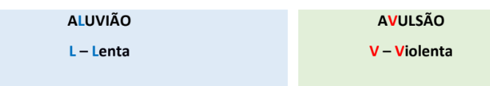

- Caio propôs ação possessória contra Tício, sob o fundamento de ser proprietário do imóvel por este ocupado. Tício, por sua vez, ajuizou ação declaratória de reconhecimento de domínio em razão da usucapião contra Caio, pode?

Art. 557. Na pendência de ação possessória é vedado, tanto ao autor quanto ao réu, propor ação de reconhecimento do domínio, exceto se a pretensão for deduzida em face de terceira pessoa.
Parágrafo único. Não obsta à manutenção ou à reintegração de posse a alegação de propriedade ou de outro direito sobre a coisa.
Logo, é vedado por lei a ação de usucapião, Tício poderia alegar isso na defesa da ação possessória.
É possível o interdito proibitório para a proteção do direito autoral? | Súmula 228 do STJ - “É inadmissível o interdito proibitório para a proteção do direito autoral.”  - O objeto do direito autoral, bem imaterial, reclama um meio de proteção apto a preservar o direito de exclusividade.  - a tutela inibitória se apresenta como forma de proteção por excelência dos direitos autorais (e não o interdito proibitório) deve ser concedida nos casos de ameaça de violação de direitos autorais a fim de que seu titular possa fazer valer seu direito de excluir terceiros da exploração não autorizada de obras protegidas.

AÇÕES POSSESSÓRIAS
O réu pode defender sua posse? | É lícito ao réu, na contestação, alegando que foi o ofendido em sua posse, demandar a proteção possessória e a indenização  natureza dúplice da ação possessória
A alegação de propriedade obsta a possessória? | - Na pendência de ação possessória é vedado, tanto ao autor quanto ao réu, propor ação de reconhecimento do domínio, exceto se a pretensão for deduzida em face de terceira pessoa.  - Não obsta à manutenção ou à reintegração de posse a alegação de propriedade ou de outro direito sobre a coisa.
Prazo das ações | - a ação for proposta dentro de ano e dia da turbação ou do esbulho - Regem o procedimento especial  - Passado o prazo referido no caput , será comum o procedimento, não perdendo, contudo, o caráter possessório.
Manutenção ou reintegração: rito especial  E contra pessoas de dir público? | - Estando a petição inicial devidamente instruída, o juiz deferirá, sem ouvir o réu, a expedição do mandado liminar de manutenção ou de reintegração,  - Não estando, determinará que o autor justifique previamente o alegado, citando-se o réu para comparecer à audiência que for designada.  - Contra as pessoas jurídicas de direito público não será deferida a manutenção ou a reintegração liminar sem prévia audiência dos respectivos representantes judiciais.
A notificação prévia dos ocupantes é documento essencial à propositura da ação possessória? | STJ A notificação prévia dos ocupantes não é documento essencial à propositura da ação possessória de que trata o art. 560 do CPC/2015.
A ação possessória pode ser convertida em indenizatória (desapropriação indireta) quando ausente pedido explícito nesse sentido? | - STJ a conversão operada na espécie não configura julgamento ultra petita ou extra petita, ainda que não tenha havido pedido explícito nesse sentido,  - diante da impossibilidade prática de devolução da posse à autora, sendo descabido o ajuizamento de outra ação quando uma parte do imóvel já foi afetada ao domínio público, mediante apossamento administrativo e a outra restante foi ocupada de forma precária por inúmeras famílias com a intervenção do Município e do Estado, que implementaram toda a infraestrutura básica na área sub judice.  - não há falar em violação ao princípio da congruência, devendo ser aplicada, no caso, a teoria da substanciação, segundo a qual apenas os fatos vinculam o julgador, que poderá atribuir-lhes a qualificação jurídica que entender adequada ao acolhimento ou à rejeição do pedido, como fruto dos brocardos iura novit curia e mihi factum dabo tibi ius. Conclui-se, portanto, que a conversão em comento é consequência lógica da impossibilidade de devolução do imóvel à autora, sendo desimportante o fato de não ter havido pedido sucessivo/cumulado na exordial ou arguição pelos possuidores (réus na ação reivindicatória), em sede de contestação, quanto à possibilidade de indenização pela perda da posse.
“O governo federal obteve judicialmente a possibilidade de realizar a desintrusão da área militar denominada Base Aérea Serra do Cachimbo, ocupada há mais de 20 anos por agricultores familiares no município de Novo Progresso – PA. A decisão havia ficado suspensa em razão da pandemia de covid-19, e, recentemente, a União obteve mandado de reintegração de posse para desocupação imediata do local.Apesar de a área abranger grande número de famílias a serem retiradas — cerca de 3.000, compostas de muitas pessoas idosas e crianças —, a União não propôs um plano de remanejamento dessas pessoas. A decisão mencionada não previu nenhum tipo de acompanhamento social e realocamento alternativo de moradia para que as famílias pudessem ter garantido seu direito à moradia.(...) O estado do Pará, com vistas ao seu interesse socioeconômico e à proteção de condições mínimas humanitárias para a realização de um remanejamento forçado, ingressou, no mesmo juízo da  reintegração de posse da União, com ação judicial com pedido de tutela de urgência, requerendo que  fosse aplicada decisão de caráter vinculante do STF, para a desocupação da área. Porém, o juízo federal da Subseção Judiciária de Itaituba – PA indeferiu a tutela de urgência sob o argumento de que o pleito não se enquadraria nas hipóteses indicadas pela Procuradoria-Geral do Estado do Pará (PGE/PA). Apesar de a decisão liminar ter sido combatida em todas as instâncias do Tribunal Regional Federal da 1.ª Região, a liminar foi preservada, permanecendo válida a decisão do juiz de primeiro grau, mantendo a inobservância de tudo o que foi firmado pelo STF no precedente vinculante referido  anteriormente. Ressalta-se que ainda não há decisão de mérito, uma vez que o processo está na fase de instrução, mas o prazo dado pelo Poder Judiciário para cumprimento da liminar está próximo do fim, | (Na PGE/PA, a peça foi reclamação com base nesse precedente:  , ainda não há decisão de mérito, uma vez que o processo está na fase de instrução, mas o prazo dado pelo Poder Judiciário para cumprimento da liminar está próximo do fim,  havendo risco de graves violações aos direitos humanos da população envolvida, além de prejuízos à segurança e à ordem econômica e social, caso a decisão seja mantida. Reclamação.
Decisão do STF | - ADPF 828, STF a) Os Tribunais de Justiça e os Tribunais Regionais Federais deverão instalar, imediatamente, comissões de conflitos fundiários que possam servir de apoio operacional aos juízes para retomada da execução  - de maneira gradual e escalonada;  - b) Devem ser realizadas inspeções judiciais e audiências de mediação pelas comissões de conflitos fundiários, como etapa prévia e necessária às ordens de desocupação coletiva, inclusive em relação àquelas cujos mandados já tenham sido expedidos.  - As audiências devem contar com a participação do Ministério Público e da Defensoria Pública nos locais em que esta estiver estruturada,  - quando for o caso, dos órgãos responsáveis pela política agrária e urbana da União, estados, Distrito Federal em municípios  - c) As medidas administrativas que possam resultar em remoções coletivas de pessoas vulneráveis devem:  i) ser realizadas mediante a ciência prévia e oitiva dos representantes das comunidades afetadas;  ii) ser antecedidas de prazo mínimo razoável para a desocupação pela população envolvida;  iii) garantir o encaminhamento das pessoas em situação de vulnerabilidade social para abrigos públicos (ou local com condições dignas) ou adotar outra medida eficaz para resguardar o direito à moradia,  vedando-se a separação de membros da mesma família.
Nas ações possessórias, o réu poderá fazer pedido contraposto? | - LS: Art. 556. É lícito ao réu, na contestação, alegando que foi o ofendido em sua posse, demandar a proteção possessória e a indenização pelos prejuízos resultantes da turbação ou do esbulho cometido pelo autor.  - STJ Apesar de o referido artigo não prever expressamente a remoção de coisas, pessoas ou o desfazimento de construção ou plantação (remoção do ato ilícito), tal providência poderá ser determinada pelo magistrado. Isso porque vigora atualmente, em nosso sistema processual, o princípio da atipicidade dos meios de tutela das obrigações de fazer, não fazer e de entrega de coisa.  - o juiz, a requerimento da parte ou até mesmo de ofício, poderá conceder a medida executiva que lhe parecer mais adequada ao caso concreto ainda que não expressamente tipificada na lei.
Particulares podem ajuizar ação possessória para resguardar o livre exercício do uso de via municipal? | - STJ Particulares podem ajuizar ação possessória / ação de reintegração de posse contra a empresa alegando que a rua que está sendo invadida representa uma servidão de passagem) para resguardar o livre exercício do uso de via municipal (bem público de uso comum do povo) instituída como servidão de passagem.  - Particulares podem exercer proteção possessória para garantir seu direito de utilizar bens de uso comum do povo, como é o caso, por exemplo, da tutela possessória para assegurar o direito de uso de uma via pública.
Particular que ocupa bem público dominical poderá ajuizar ações possessórias para defender a sua permanência no local? | Depende  1) particular invade imóvel público e deseja proteção possessória em face do PODER PÚBLICO: não é possível. Não terá direito à proteção possessória. Não poderá exercer interditos possessórios porque, perante o Poder Público, ele exerce mera detenção.  2) particular invade imóvel público e deseja proteção possessória em face de outro PARTICULAR: terá direito, em tese, à proteção possessória. É possível o manejo de interditos possessórios em litígio entre particulares sobre bem público dominical, pois entre ambos a disputa será relativa à posse.STJ.
- Litígio coletivo com inicial há mais de 1 ano: procedimento? E prazo da liminar qd não efetivada?

No litígio coletivo pela posse de imóvel, quando o esbulho ou a turbação afirmado na petição inicial houver ocorrido há mais de ano e dia | o juiz, antes de apreciar o pedido de concessão da medida liminar, deverá designar audiência de mediação, a realizar-se em até 30 (trinta) dias,
Concedida a liminar, se essa não for executada no prazo _______ a contar da data de (...), caberá ao juiz designar | Concedida a liminar, se essa não for executada no prazo de 1 (um) ano,a contar da data de distribuição (vunesp), caberá ao juiz designar audiência de mediação
Aplica-se o disposto neste artigo ao litígio sobre propriedade de imóvel? | Sim

DESFORÇO IMEDIATO

O estado pode se valer?

O Estado pode se utilizar do desforço imediato/próprio do art. 1.210 do CC STJ

USUCAPIÃO
Quando o tempo só se completa no decurso da ação? | O termo inicial da prescrição aquisitiva é o do exercício da posse ad usucapionem, não da ciência do titular do imóvel da violação ao seu direito de propriedade, ainda que constatada somente após ação demarcatória, devendo ser afastada a aplicação da teoria da actio nata em seu viés subjetivo. Medida se encontra em harmonia com os princípios da economia processual e da razoável duração do processo. STJ
qd em condomínio, precisa citar os confinantes? | Art. 246, § 3º, CPC. Na ação de usucapião de imóvel, os confinantes serão citados pessoalmente, exceto quando tiver por objeto unidade autônoma de prédio em condomínio, caso em que tal citação é dispensada.

A ocupação de imóvel em Área de Preservação Permanente gera direito à aquisição por usucapião? | - STJ a posse exercida sobre imóvel situado em APP, ainda que pacífica e duradoura, não pode gerar efeitos jurídicos aptos ao reconhecimento da usucapião.  - Em um primeiro momento, que o fato de estar o imóvel localizado em Área de Preservação Permanente, que constitui simples limitação administrativa ao exercício da propriedade, não seria suficiente para atrair a vedação, inerente aos bens públicos, à usucapião.  - Porém, ainda que não se trate de bem público, deve ser observado que o artigo 8º do Código Florestal veda a intervenção ou a supressão de vegetação nativa em Área de Preservação Permanente, ressalvadas as hipóteses de utilidade pública, interesse social e baixo impacto ambiental.  - Portanto, a presença dos requisitos para a usucapião de imóvel situado em Área de Preservação Permanente deve ser analisada com rigor.  - Recai sobre o interesse direto da coletividade na preservação do meio ambiente, não apenas o interesse individual do proprietário ou possuidor, que necessariamente deve retroceder diante daquele.  - Nessa senda, a partir de uma interpretação teleológica dos artigos 7º e 8º do Código Florestal, é possível depreender que invasões e ocupações irregulares de imóveis situados em Áreas de Preservação Permanente são antijurídicas, na medida em que favorecem a supressão da vegetação e dificultam ao Poder Público o exercício do poder de polícia ambiental.  - Do contrário, estar-se-ia estimulando a invasão dessas áreas, situação absolutamente deletéria do ponto de vista da garantia da propriedade e, mais além, da sua função socioambiental.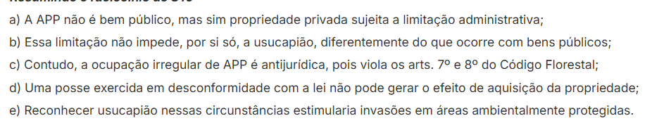
Descendentes que ocupam imóvel de ascendentes, falecidos integrante de acervo hereditário ainda indiviso, pode gerar usucapião? | STJ - Não gera usucapião extraordinária  - Mera tolerância e solidariedade entre familiares.  - Ausência de animus domini.  - Precariedade da posse de bem integrante de acervo hereditário.  Para a configuração da usucapião extraordinária, exige-se a  a) demonstração de posse mansa, pacífica, contínua  b) e exercida com animus domini,  requisitos que não se evidenciam quando o descendente ocupa o imóvel de ascendente, integrante de acervo hereditário ainda indiviso, em contexto de administração familiar.  - nas relações familiares, o animus domini não se configura estruturalmente, a aquisição de imóvel de ascendente não encontra, normalmente, respaldo fático nem jurídico, por não existir a possibilidade concreta de demonstração da posse ad usucapionem.
competência para julgar ação de usucapião de bem imóvel em que a posse exercida pela parte usucapiente supostamente decorre de vínculo empregatício já extinto à época do ajuizamento | Limitando-se a pretensão à declaração de domínio, sem que a discussão esteja especificamente relacionada ao vínculo empregatício e à míngua de qualquer outra situação que poderia atrair a competência da justiça especializada, deve a ação tramitar no juízo cível comum.  Compete à Justiça Comum Estadual (e não à Justiça do Trabalho) o julgamento de ação de usucapião de bem imóvel em que a posse exercida pela parte usucapiente supostamente decorre de vínculo empregatício já extinto à época do ajuizamento
nulidade de uma sentença de usucapião, por eventual vício transrescisório necessidade de ajuizamento de ação autônoma? STF ou STJ? | STJ - diante de eventual vício transrescisório na sentença declaratória de usucapião, não é necessário o ajuizamento de ação autônoma  O Tribunal fundamentou sua decisão no princípio da instrumentalidade das formas, que preconiza a economia processual e a efetividade jurisdicional.
O recibo de compra e venda do imóvel basta para o preenchimento do requisito do justo título na usucapião ordinária? | - STJ - o recibo de compra e venda é apto a instruir a ação de usucapião ordinária  - Trata-se da chamada "usucapião ordinária", espécie de aquisição originária do direito de propriedade de bem imóvel, cujo reconhecimento exige a presença dos seguintes requisitos:  - o exercício da posse mansa e pacífica pelo prazo de mais de dez anos,  - a existência de justo título e de boa-fé, nos termos do art. 1.242, caput, do CC.  - O prazo é reduzido para cinco anos se, cumulativamente, houver o preenchimento dos requisitos previstos no parágrafo único do mencionado artigo.  - Por "justo título", entende-se o instrumento que, em tese, mostra-se formalmente apto à transferência da propriedade, ainda que, em verdade, ostente algum defeito grave que o torne inoperante.  - O título tendente a ensejar o reconhecimento da prescrição aquisitiva não é documento em si mesmo considerado, mas, isto sim, o fundamento do direito.  - Do contrário, exigindo-se que o justo título fosse o documento idôneo para transmitir a propriedade imóvel, a usucapião ordinária seria um instituto absolutamente supérfluo, uma vez que implicaria a aquisição de propriedade já anteriormente adquirida pelo mesmo interessado.  - O requisito do justo título requer interpretação extensiva, de modo a abranger os elementos que, embora ausente a regularidade formal, permitam concluir que houve a intenção de transferência da propriedade.  - finalidade do instituto: função social da propriedade e o direito fundamental social à moradia.
há possibilidade de usucapião de imóvel inutilizado pertencente à sociedade de economia mista que atua em regime não concorrencial | - Não há possibilidade de usucapião de imóvel afetado à finalidade pública essencial pertencente à sociedade de economia mista que atua em regime não concorrencial.  - A concepção de "destinação pública", apta a afastar a possibilidade de usucapião de bens das empresas estatais, tem recebido interpretação abrangente por parte do STJ, de forma a abarcar, inclusive, imóveis momentaneamente inutilizados, mas com demonstrado potencial de afetação a uma finalidade pública.  - STJ mesmo o eventual abandono de imóvel público não possui o condão de alterar a natureza jurídica que o permeia,  - pois não é possível confundir a usucapião de bem público com a responsabilidade da Administração pelo abandono de bem público.  - Eventual inércia dos gestores públicos, ao longo do tempo, não pode servir de justificativa para perpetuar a ocupação ilícita de área pública, sob pena de se chancelar ilegais situações de invasão de terras".  - Diante disso, na eventual colisão de direitos fundamentais, como o de moradia e o da supremacia do interesse público, deve prevalecer, em regra, este último, norteador do sistema jurídico brasileiro, porquanto a prevalência dos direitos da coletividade sobre os interesses particulares é pressuposto lógico de qualquer ordem social estável.  - Assim, na verificação da destinação pública de um bem pertencente a uma empresa pública ou sociedade de economia mista, deve-se observar a premissa da supremacia do interesse público sobre o privado e o potencial de utilização do bem para atender a alguma finalidade pública.
é possível o reconhecimento de usucapião familiar sobre fração de até 250 m² de imóvel urbano cuja área total supera esse limite. Isto é, se o limite de 250 m² estabelecido no art. 1.240-A do Código Civil diz respeito ao imóvel em sua integralidade - impedindo a usucapião quando a área total supera esse patamar - ou apenas à fração que se pretende usucapir, de modo que seria possível reconhecer a aquisição limitada a 250 m², ainda que o imóvel total seja maior. | - STJ O limite de 250 m² estabelecido no art. 1.240-A do Código Civil refere-se à área total do imóvel urbano objeto da posse, de modo que a usucapião familiar não pode incidir sobre fração de imóvel de maior dimensão para fins de adequação ao referido parâmetro legal.  - A leitura do referido dispositivo revela que o limite de 250 m² qualifica o "imóvel urbano" sobre o qual se exerce a posse - e não a fração que se pretende adquirir. A palavra "imóvel" é utilizada no singular e de forma unitária ao longo de todo o caput do dispositivo: é sobre o "imóvel urbano de até 250 m²" que se exerce a posse; é o "imóvel" cuja propriedade se divide com o ex-cônjuge; é o "imóvel" que é usado para moradia. Em nenhum momento, o legislador emprega expressões como "parte do imóvel", "fração do imóvel" ou "área do imóvel". O objeto do instituto é o imóvel como um todo, e esse imóvel deve ter área máxima de 250 m².  - Portanto, a pretensão de usucapir fração de até 250 m² de imóvel com área total de 360 m² não é apenas interpretação extensiva da norma - é uma burla à restrição que ela impõe.  - Nesse mesmo sentido, o Enunciado n. 313 da IV Jornada de Direito Civil do Conselho da Justiça Federal dispõe: "Quando a posse ocorre sobre área superior aos limites legais, não é possível a aquisição pela via da usucapião especial, ainda que o pedido restrinja a dimensão do que se quer usucapir".  - Destarte, o legislador definiu conscientemente o limite de 250 m² como parâmetro de elegibilidade,  - e não cabe ao Judiciário ampliar esse parâmetro.

PROPRIEDADE

- Passagem forçada x tubulações e cabos x servidão? b) Indenização? c) Servidão contínua x não contínua? c) Servidão aparente x não aparente?

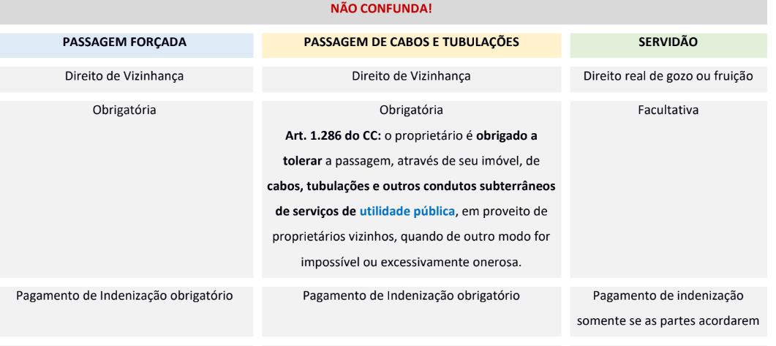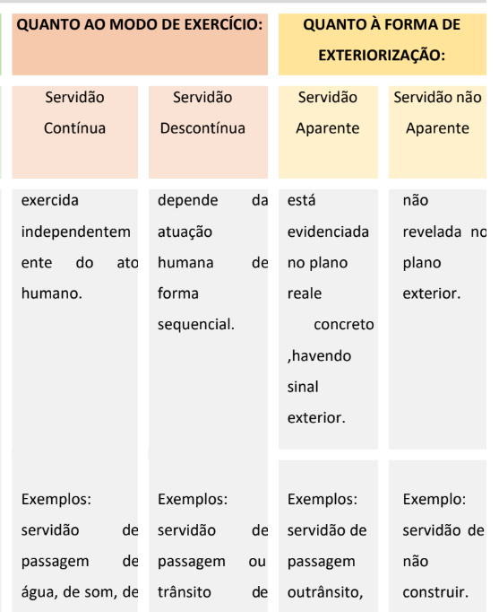

Características da propriedade? | 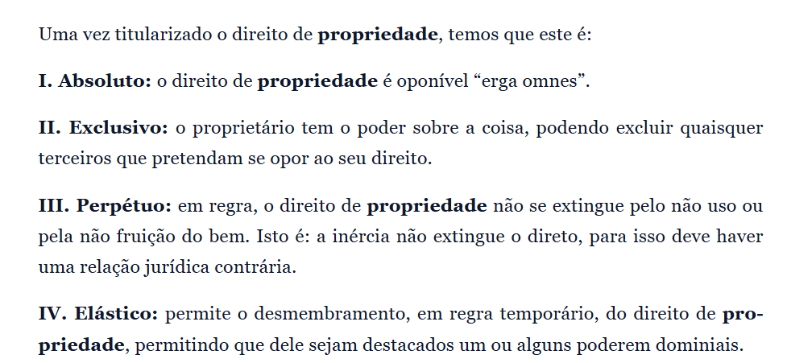
servidão aparente  Usucapião? | - o exercício incontestado e contínuo de uma servidão aparente, por dez anos autoriza o interessado a registrá-la em seu nome no registro de imóveis, valendo-lhe como título a sentença que julgar consumado a usucapião.  - se o possuidor não tiver título, o prazo da usucapião será de vinte anos.
servidão não aparente: | não é possível usucapião de servidão não aparente
Perda da propriedade:  a) hipóteses;  b) quais dependem de registro? | I - por alienação; II - pela renúncia (Nos casos dos incisos I e II, os efeitos da perda da propriedade imóvel serão subordinados ao registro do título transmissivo ou do ato renunciativo no Registro de Imóveis)  III - por abandono;  IV - por perecimento da coisa;  V - por desapropriação.
quanto tempo sem pagar os ônus fiscais se presume o abandono?  Presunção relativa ou absoluta? | que se não encontrar na posse de outrem, poderá ser arrecadado, como bem vago, e passar, três anos depois, à propriedade do Município ou à do Distrito Federal, se se achar nas respectivas circunscrições.  O imóvel situado na zona rural - à propriedade da União, onde quer que ele se localize  d) Presumir-se-á de modo absoluto a intenção quando, cessados os atos de posse, deixar o proprietário de satisfazer os ônus fiscais.
venda a ‘non domino’ e adquirente de boa-fé? | - STJ “Na hipótese de venda a ‘non domino’, a transferência da propriedade negociada não ocorre, pois o negócio não produz efeito algum, padecendo de nulidade absoluta,  - impossível de ser convalidada,  - sendo irrelevante a boa-fé do adquirente.  - Os negócios jurídicos absolutamente nulos não produzem efeitos jurídicos, não são suscetíveis de confirmação, tampouco convalescem com o decurso do tempo”
Diferença entre ação demarcatória e discriminatória? | 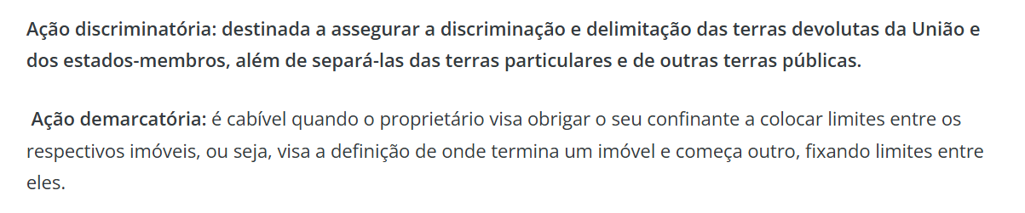
A apresentação de estudo técnico realizado pelo INCRA, em processo administrativo sobre a cadeia dominial de imóvel, constitui documento suficiente para viabilizar o processamento de ação reivindicatória, de modo a ser desnecessário o prévio cancelamento do registro imobiliário existente relativo ao bem objeto da controvérsia. | - STJ A ação reivindicatória tem como objetivo resguardar direito do proprietário de reaver o bem de quem o adquiriu de forma injusta  - Para tanto, a referida ação exige a presença concomitante de três requisitos, quais sejam: (i) a prova da titularidade do domínio da coisa reivindicada pelo autor; (ii) a individualização do bem; (iii) a comprovação da posse injusta do réu.  - No caso, constata-se que, embora o INCRA tenha apresentado estudo técnico acerca da cadeia dominial do imóvel, elaborado no âmbito de processo administrativo, não há, nos autos, notícia de que a identificação e a delimitação da área tenham sido realizadas sob o crivo do contraditório e da ampla defesa.  - Ainda que o referido documento seja dotado de fé pública e presunção de legalidade, tais atributos não o eximem da necessária apreciação judicial, considerando que a discussão em apreço diz respeito à própria validade do título dominial registrado em nome do particular.  - Sobre o tema, o Superior Tribunal de Justiça firmou o entendimento, sob a sistemática dos recursos repetitivos, Tema 39/STJ, de que o registro público de propriedade de imóvel possui presunção relativa e, "enquanto não se promover, por meio de ação própria, a decretação de invalidade do registro e o respectivo cancelamento, a pessoa indicada no registro público continua a ser havida como proprietária do imóvel"  - Dessa forma, o estudo técnico apresentado pelo INCRA não tem o condão de dispensar o prévio ajuizamento de ação declaratória de nulidade do registro imobiliário, meio adequado para a desconstituição do domínio formalmente constituído em nome do particular.
em ação reivindicatória, a copropriedade registral configura litisconsórcio passivo necessário? | - STJ Na ação reivindicatória, o litisconsórcio passivo necessário se define pela posse injusta efetivamente exercida sobre o imóvel, e não pela mera copropriedade registral.  - o objetivo da ação reivindicatória é justamente a recuperação da posse pelo proprietário que dela foi privado, de modo que o litisconsórcio necessário há de se formar com aqueles que, concretamente, exercem a posse injusta - e não com todos os que, abstratamente, figuram como coproprietários no registro imobiliário.

MULTIPROPRIEDADE
Conceito? | - Multipropriedade é o regime de condomínio em que cada um dos proprietários de um mesmo imóvel  - é titular de uma fração de tempo, à qual corresponde a faculdade de uso e gozo, com exclusividade, da totalidade do imóvel, a ser exercida pelos proprietários de forma alternada.
Quórum para divisão do condomínio? | O imóvel objeto da multipropriedade é indivisível,  não se sujeitando a ação de divisão ou de extinção de condomínio;
Fração de tempo mínimo? | Cada fração de tempo é indivisível e será de, no mínimo, 7 (sete) dias, seguidos ou intercalados,
Como se institui uma multipropriedade? | - Institui-se a multipropriedade por ato entre vivos  - ou testamento, registrado no cartório de registro de imóveis,  - devendo constar a duração dos períodos
O adquirente de fração do tempo responde por débitos pretéritos? | O adquirente será solidariamente responsável com o alienante pelas obrigações caso não obtenha a declaração de inexistência de débitos referente à fração de tempo no momento de sua aquisição

DIREITOS REAIS
- PRINCÍPIOS?

- acessoriedade, sequela, especialidade, publicidade, erga omnes
- preferência (É o privilégio que se confere aos titulares dos direitos reais de garantia) ,
- indivisibilidade : O pagamento parcial da dívida não garante a extinção da garantia real
- sequela (O bem dado em garantia fica vinculado à dívida garantida)

- É possível a cobrança de taxas condominiais em condomínios atípicos?

É possível a cobrança de taxas condominiais em condomínios atípicos quando há contrato-padrão registrado em cartório com cláusula de previsão de cobrança, e o adquirente manifesta sua anuência, seja por meio de contrato, escritura pública ou outro instrumento formal.
A existência de cláusula contratual assinada e registrada em cartório legitima a cobrança da taxa, mesmo sem adesão formal a estatuto associativo, não sendo a livre associação óbice à obrigação quando comprovada a concordância do proprietário com o encargo. STJ. 4ª

PROMESSA DE COMPRA E VENDA
- Quando se adquire o direito real à aquisição do imóvel? Lei seca e STJ?

LS: Art. 1.417. a) Mediante promessa de compra e venda, b) em que se não pactuou arrependimento, c) celebrada por instrumento público ou particular, e) e registrada no Cartório de Registro de Imóveis, adquire o promitente comprador direito real à aquisição do imóvel.

Súmula 239 - STJ - O direito à adjudicação compulsória não se condiciona ao registro do compromisso de compra e venda no cartório de imóveis.

CONTRATO DE DEPÓSITO
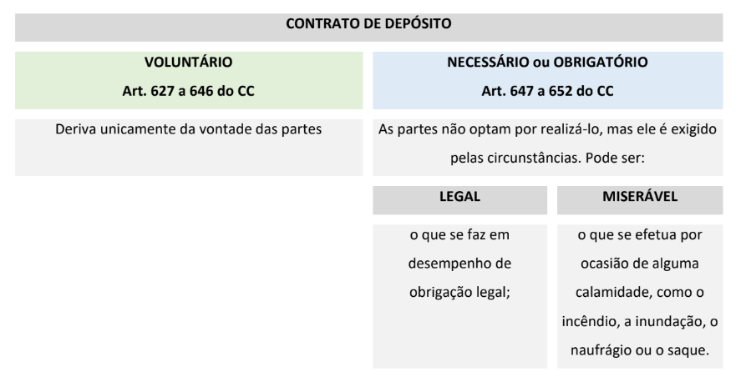

CONTRATO ESTIMATÓRIO
- Conceito? Se a restituição for impossível? Pode ser objeto de penhora? O consignante pode dispor?

- Pelo contrato estimatório, o consignante entrega bens móveis ao consignatário, que fica autorizado a vendê-los, pagando àquele o preço ajustado, salvo se preferir, no prazo estabelecido, restituir-lhe a coisa consignada.
- O consignatário não se exonera da obrigação de pagar o preço, se a restituição da coisa, em sua integridade, se tornar impossível, ainda que por fato a ele não imputável.
- A coisa consignada não pode ser objeto de penhora ou seqüestro pelos credores do consignatário, enquanto não pago integralmente o preço.
- O consignante não pode dispor da coisa antes de lhe ser restituída ou de lhe ser comunicada a restituição.

SERVIDÃO
Natureza Jurídica? | Direito Real de gozo e fruição.
Pode parede de tijolos de vidro a menos de metro e meio? | Súmula 120 do STF: Parede de tijolos de vidro translúcido pode ser levantada a menos de metro e meio do prédio vizinho, não importando servidão sobre ele.
distingue-se visão direta da visão oblíqua? | Súmula 414 do STF: Não se distingue a visão direta da oblíqua na proibição de abrir janela, ou fazer terraço, eirado, ou varanda, a menos de metro e meio do prédio de outrem.
Servidão não titulada goza de proteção? | - Súmula 415 do STF: Servidão de trânsito não titulada,  - mas tornada permanente, sobretudo pela natureza das obras realizadas, considera-se aparente,  - conferindo direito à proteção possessória.
Prazo da usucapião da servidão? | - Art. 1.379. O exercício incontestado e contínuo de uma servidão aparente, por dez anos (...) usucapião.  - Se o possuidor não tiver título, o prazo da usucapião será de vinte anos.
quem deve fazer as obras para conservação da servidão? | - As obras devem ser feitas pelo dono do prédio dominante,  - se o contrário não dispuser expressamente o título.  - Quando a obrigação incumbir ao dono do prédio serviente, este poderá exonerar-se, abandonando, total ou parcialmente, a propriedade ao dono do dominante.
E se quiserem remover para outro local, quem é responsável? | - A servidão pode ser removida, de um local para outro, pelo dono do prédio serviente e à sua custa,  - se em nada diminuir as vantagens do prédio dominante,  - ou pelo dono do prédio dominante e à sua custa, se houver considerável incremento da utilidade e não prejudicar o serviente.
Pode ampliar o fim da servidão? | - Regra: Constituída para certo fim, a servidão não se pode ampliar a outro.  - Se as necessidades da cultura, ou da indústria, do prédio dominante impuserem à servidão maior largueza, o dono do serviente é obrigado a sofrê-la;  - mas tem direito a ser indenizado pelo excesso.
Nas servidões de trânsito, a de maior (..)a de menor ônus, e a menor (...) a mais onerosa. | Nas servidões de trânsito, a de maior inclui a de menor ônus, e a menor exclui a mais onerosa.
As servidões prediais são divisíveis? | - As servidões prediais são indivisíveis, e subsistem, no caso de divisão dos imóveis, em benefício de cada uma das porções do prédio dominante,  - e continuam a gravar cada uma das do prédio serviente,  - salvo se, por natureza, ou destino, só se aplicarem a certa parte de um ou de outro.
Como se extingue após o registro da servidão? | - Salvo nas desapropriações, a servidão registrada, só se extingue, com respeito a terceiros, quando cancelada.  - Se o prédio dominante estiver hipotecado, e a servidão se mencionar no título hipotecário, será também preciso, para a cancelar, o consentimento do credor.
O dono do prédio serviente tem direito, pelos meios judiciais, ao cancelamento do registro, embora o dono do prédio dominante lho impugne? | O dono do prédio serviente tem direito, pelos meios judiciais, ao cancelamento do registro, embora o dono do prédio dominante lho impugne:  I - quando o titular houver renunciado a sua servidão;  II - quando tiver cessado, para o prédio dominante, a utilidade ou a comodidade, que determinou a constituição da servidão;  III - quando o dono do prédio serviente resgatar a servidão.  Art. 1.389. Também se extingue a servidão, ficando ao dono do prédio serviente a faculdade de fazê-la cancelar, mediante a prova da extinção:  I - pela reunião dos dois prédios no domínio da mesma pessoa;  II - pela supressão das respectivas obras por efeito de contrato, ou de outro título expresso;  III - pelo não uso, durante dez anos contínuos.

LAJE
natureza jurídica? | Direito real sobre coisa alheia
pode ter lajes sucessivas, quem deve concordar? | O titular da laje poderá CEDER a superfície de sua construção desde que haja autorização expressa dos titulares da construção-base e  das demais lajes
No caso de alienação, tem direito de preferência, quem? | Em caso de alienação de qualquer das unidades sobrepostas:  a) terão direito de preferência, em igualdade de condições com terceiros, os titulares da construção-base e da laje, nessa ordem,  b) que serão cientificados por escrito para que se manifestem  c) no prazo de trinta dias,  d) salvo se o CONTRATO dispuser de modo diverso  Se houver mais de uma laje, terá preferência, sucessivamente:  o titular das lajes ascendentes e o  titular das lajes descendentes,  assegurada a prioridade para a laje mais próxima à unidade sobreposta a ser alienada.
Não se respeitando a cientificação da preferência, o que acontece? | - O titular da construção-base ou da laje a quem não se der conhecimento da alienação poderá,  - a) mediante depósito do respectivo preço, haver para si a parte alienada a terceiros, se o requerer  - b) no prazo decadencial de cento e oitenta dias,  - contado da data de alienação.
O direito real de laje contempla o espaço aéreo ou o subsolo de terrenos públicos? | - O direito real de laje contempla o espaço aéreo ou o subsolo  - de terrenos públicos ou privados,  - tomados em projeção vertical, como unidade autônoma,  - não contemplando as demais áreas edificadas  - ou não pertencentes ao proprietário da construção-base
ao adquirir uma laje, contempla fração da construção-base? | não implica a atribuição de fração ideal de terreno ao titular da laje ou  a participação proporcional em áreas já edificadas.
Em caso de ruína da construção-base, o que acontece com o direito real de laje? | Regra: A ruína da construção-base implica extinção do direito real de laje, salvo:  a) feita na subsolo;  b) se a construção-base for reconstruída no prazo de 5 (cinco) anos.

SUPERFÍCIE
Pode onerosa? | - A concessão da superfície será gratuita ou onerosa;  - se onerosa, estipularão as partes se o pagamento será feito de uma só vez, ou parceladamente.
Pode por tempo indeterminado? | 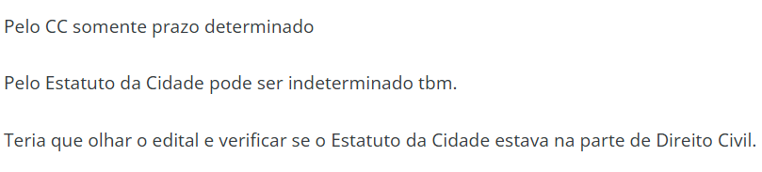
O que acontece se morrer o superficiário? | - O direito de superfície pode transferir-se a terceiros  - e, por morte do superficiário, aos seus herdeiros.  - Não poderá ser estipulado pelo concedente, a nenhum título, qualquer pagamento pela transferência.

CONDOMÍNIO
tratando-se de relação jurídica de natureza privada em que a Fazenda Pública municipal assume obrigações com o particular e aceita os termos de convenção condominial (Súmula 260 do STJ), deve prevalecer:  - o que consta do respectivo instrumento no tocante aos encargos decorrentes da mora, em observância ao princípio pacta sunt servanda,  - ou o disposto no art. 1º-F da Lei n. 9.494/97, aplicável às condenações contra a Fazenda Pública. | - STJ A Fazenda Pública, ao realizar um negócio de direito privado, na qual aceita os termos de uma convenção condominial, sujeita-se aos encargos de mora previstos no respectivo instrumento, em observância ao princípio pacta sunt servanda; e não ao disposto no art. 1º-F da Lei n. 9.494/1997  - Quando o Poder Público aluga um imóvel ou efetua uma compra e venda simples, ele o faz na condição de qualquer locatário ou contratante comum, como qualquer particular, sem distinção ou diferenciação essencial. Nesse contexto, não se trata de um contrato de Direito Administrativo em que o Poder Público possui supremacia contratual sobre o contratado e, portanto, não parece adequado que ele se beneficie de regras específicas aplicáveis a outras relações jurídicas.
É admissível a inclusão, pelo condomínio exequente, dos honorários advocatícios convencionais no cálculo do valor objeto da ação de execução do crédito referente a cotas condominiais inadimplidas, quando previstos na convenção de condomínio? | - STJ é inadmissível a inclusão, pelo condomínio exequente, dos honorários advocatícios convencionais no cálculo do valor objeto da ação de execução do crédito referente a cotas condominiais inadimplidas, independentemente do fato de existir previsão acerca dessa possibilidade na convenção de condomínio.  - os gastos extraprocessuais - aqueles realizados por uma das partes fora do processo -, ainda que assumidos em razão dele, não podem ser imputados à outra parte.  - Além da correção monetária, dos juros demora e da multa, o Código Civil não prevê a possibilidade de inclusão de outras despesas no cálculo do valor devido pelo condômino inadimplente.
é possível a cobrança de taxa condominial de adquirente de imóvel em condomínio de casas atípico, sem a associação voluntária, considerando a existência de contrato-padrão com previsão de cobrança registrado em cartório? | - STJ STJ permite a cobrança de taxas condominiais em condomínios atípicos quando há contrato-padrão depositado em registro imobiliário, com previsão de cobrança, ao qual o adquirente anuiu.  - Isso porque, a discussão acerca da livre associação não se presta, por si só, para afastar a cobrança de taxa condominial em condomínios atípicos, mas "a manifestação de vontade de anuir ao encargo pode se perfectibilizar:  - mediante contrato, por meio de adesão do proprietário aos termos constitutivos da associação de moradores,  - por intermédio de previsão na escritura pública de compra e venda do lote  - ou, ainda, do depósito em cartório do contrato-padrão contendo as obrigações no registro de imóveis, entre outros"  - Dessa forma, uma vez constatada a existência de contrato-padrão, assinado e depositado em registro imobiliário, com previsão de cobrança pela administradora do loteamento das despesas realizadas com obras e serviços de manutenção e/ou infraestrutura, afigura-se legítima a cobrança das taxas condominiais.
Em se tratando de condomínio de fato estabelecido por edifícios de bairros residenciais abertos, que impõe o fechamento e/ou a restrição de acesso a vias públicas, configura adesão formal à associação de moradores? | STJ Em se tratando de condomínio de fato estabelecido por edifícios de bairros residenciais abertos, que impõe o fechamento e/ou a restrição de acesso a vias públicas, a circunstância de terem sido feitas contribuições voluntárias por um dos edifícios da região, ao longo de vários anos, não configura adesão formal à associação de moradores, nem autoriza cobrança futura de mensalidades.  STJ.
- O condomínio de fato ocorre quando moradores de bairros residenciais abertos fecham ruas (vias públicas) e constituem estruturas com acesso restrito por meio de cancelas e portarias.
- Já o loteamento fechado é constituído nos moldes da Lei n. 6.766/1979, tratando-se de propriedade particular que sofre parcelamento do solo ao ser subdividida em lotes destinados à edificação

. 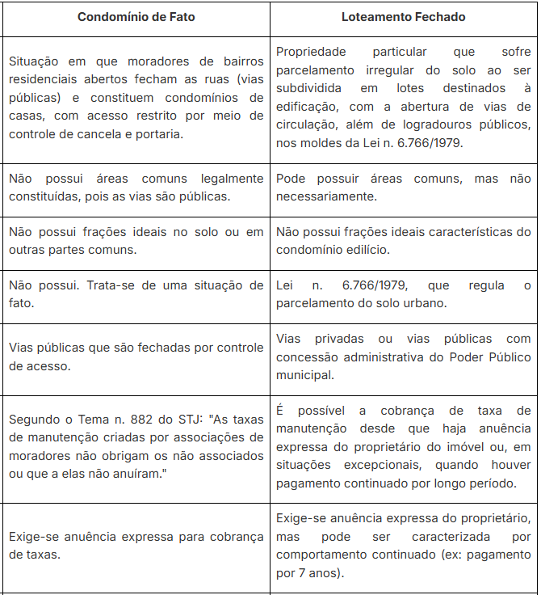

área de uso comum concedida exclusivamente a condômino, gera usucapião? | - STJ Não cabe Usucapião de Área Comum: não é possível a usucapião de área comum de condomínio por condômino, independentemente do tempo de uso exclusivo ou da boa-fé  - A área comum é inalienável separadamente da unidade e pertence a todos os condôminos em regime de copropriedade.  - A tolerância ou autorização de uso é precária (mera detenção ou posse sem animus domini exclusivo sobre a propriedade da área)  - Proteção da Confiança (Supressio): Apesar de não gerar propriedade (usucapião), a autorização assemblear e o uso consolidado por longo tempo (desde 2010, no caso) geram uma legítima expectativa. Pelo princípio da boa-fé objetiva (vedação ao comportamento contraditório), o condomínio não pode suprimir esse direito de uso abruptamente, sem uma justificativa plausível.  - Necessidade de Fato Novo: Para retomar a área, o condomínio não pode agir por mero capricho; uma necessidade superveniente que justifique a revogação daquela autorização antiga.  - Limites do Uso (Reformas): O direito de uso exclusivo não transforma o condômino em dono. Portanto, ele não pode realizar obras estruturais ou modificações que alterem a substância da coisa comum sem nova autorização da assembleia. O uso é permitido, mas a alteração da estrutura exige anuência dos demais donos.
polo passivo da ação de cobrança de débitos condominiais posteriores à imissão do comprador na posse? | - STJ - natureza propter rem das quotas condominiais,  - há legitimidade passiva concorrente entre promitente vendedor (proprietário do imóvel) e promitente comprador para figurar no polo passivo da ação de cobrança de débitos condominiais posteriores à imissão do comprador na posse,  - independentemente de ciência inequívoca pelo condomínio.
Pode penhorar o bem se o promitente vendedor não for parte? | - Sendo a dívida de condomínio de obrigação propter rem e constituindo o próprio imóvel gerador das despesas a garantia de seu pagamento, o proprietário que figura na matrícula do Registro de Imóveis pode ter o bem penhorado no bojo de ação de cobrança, já em fase de cumprimento de sentença, da qual não figurou no polo passivo.  - Ficando seus demais bens a salvo de constrição nos autos de origem, sendo-lhe, ademais, assegurado o direito de defesa no âmbito do cumprimento de sentença, ou por ação autônoma.
Pode invocar a exceção de contrato não cumprido no condomínio? | A Convenção de Condomínio não tem natureza puramente contratual, inadmissível é ao condômino invocar a exceção de contrato não cumprido para escusar-se ao pagamento das cotas condominiais.
Tem eficácia a convenção de condomínio sem registro? | Súmula 260 do STJ: “A convenção de condomínio aprovada, ainda que sem registro, é eficaz para regular as relações entre os condôminos.
hipoteca firmada entre a construtora e o agente financeiro tem eficácia perante os adquirentes do imóvel? | Súmula 308 do STJ: A hipoteca firmada entre a construtora e o agente financeiro, anterior ou posterior à celebração da promessa de compra e venda, não tem eficácia perante os adquirentes do imóvel.  Cuidado: não se aplica quando salas comerciais
A ocupação indevida de bem público gera usucapião? | Súmula 619 do STJ: A ocupação indevida de bem público configura mera detenção, de natureza precária, insuscetível de retenção ou indenização por acessões e benfeitorias.
como se calcula a cota do condomínio? | São deveres do condômino:I - contribuir para as despesas do condomínio na proporção das suas frações ideais, salvo disposição em contrário na convenção (vunesp errado área total de cada unidade
qd não paga, qual multa? | O condômino que não pagar a sua contribuição ficará sujeito à correção monetária e aos juros moratórios convencionados ou, não sendo previstos, aos juros estabelecidos no art. 406 deste Código (SELIC), bem como à multa de até 2% (dois por cento) sobre o débito
Cobrança de quotas condominiais quando o imóvel é da Fazenda Pública? | STJ - A Fazenda Pública, ao realizar um negócio de direito privado, na qual aceita os termos de uma convenção condominial, sujeita-se aos encargos de mora previstos no respectivo instrumento, em observância ao princípio pacta sunt servanda; e não ao disposto no art. 1º-F da Lei n. 9.494/1997.  Fundamentos  - A Lei n. 9.494/1997 aplica-se às relações de Direito Administrativo, previdenciária, tributária, de servidor público, de contrato administrativo e estatutária.  - Quando o Poder Público aluga um imóvel ou efetua uma compra e venda simples, ele o faz na condição de qualquer locatário ou contratante comum, como qualquer particular, sem distinção ou diferenciação essencial.  - Não é contrato de Direito Administrativo em que o Poder Público possui supremacia contratual sobre o contratad
é possível aos condôminos celebrar contratos atípicos de estadia de curta duração. | STJ - Airbnb - A utilização do imóvel em contratos atípicos de curta estadia, em que haja reiterada exploração econômica ou profissionalização do serviço, descaracteriza a sua destinação residencial, devendo haver previsão na convenção do condomínio, aprovada por dois terços dos condôminos.  A convenção de condomínio não dispõe expressamente sobre a permissão ou proibição de tais modalidades de contrato. Prevê apenas que "são deveres dos condôminos: não usar as respectivas unidades autônomas, nem alugá-las ou cedê-las, ainda que a título gratuito, para [...] república, pensões ou hotéis, depósitos, ou qualquer utilização que não seja estritamente residencial". a previsão de utilização apenas residencial do imóvel afasta a possibilidade de os condôminos celebrarem contratos atípicos de estadia de curta duração.
possibilidade de penhora de imóvel alienado fiduciariamente a fim de se garantir obrigação de natureza propter rem relativa a débitos de taxa de condomínio? | - STJ Em execução por dívida condominial movida pelo condomínio edilício em imóvel alienado fiduciariamente, é possível a penhora do próprio imóvel que dá origem ao crédito condominial,  - tendo em vista a natureza propter rem da dívida,  - desde que ocorra a prévia citação do credor fiduciário.  - Sobreleva-se ao direito de qualquer proprietário, inclusive do credor fiduciário, pois este, na condição de proprietário sujeito a uma condição resolutiva, não pode ser detentor de mais direitos que um proprietário pleno.

USUFRUTO HABITAÇÃO USO
- a) Usufruto x uso x habitação? b) frutos civis e naturais no usufruto, indenização? c) Pode alienar o usufruto? d) Habitação: pode alugar?
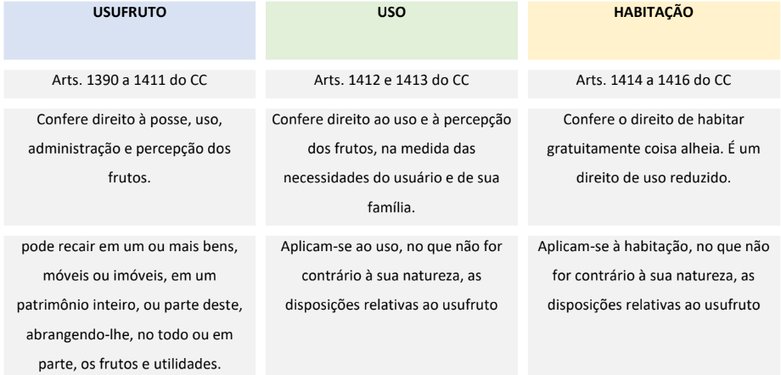
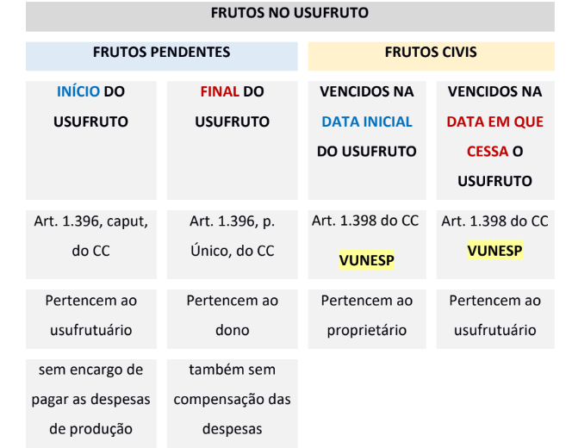

MACETE: PENDENTES - “estou te dando”. Nos civis, vence no dia anterior”

Usufruto - Não pode alienar o usufruto (até p proteger o beneficiário) , mas seu exercício pode ser cedido de forma gratuita ou onerosa. CESPE
- Habitação: gratuitamente, não pode alienar e nem ceder, simplesmente ocupá-lo e não precisa pagar aluguel a outra qd destinado a duas ou mais pessoas.

- Se um edifício sujeito a usufruto for destruído sem culpa do proprietário, será este obrigado a reconstruí-lo e o usufruto se restabelecerá?

- Regra: Se um edifício sujeito a usufruto for destruído sem culpa do proprietário, não será este obrigado a reconstruí-lo, nem o usufruto se restabelecerá, se o proprietário reconstruir à sua custa o prédio;
- Exceção: mas se a indenização do seguro for aplicada à reconstrução do prédio, restabelecer-se-á o usufruto."
Por que só em caso de reconstrução com o valor do seguro?
Simples, porque quem paga o seguro é o usufrutuário. Vejamos o artigo > Art. 1.407. Se a coisa estiver segurada, incumbe ao usufrutuário pagar, durante o usufruto, as contribuições do seguro.

contrato de locação do bem imóvel celebrado pelo nu-proprietário, com a aquiescência expressa do usufrutuário, o nu-proprietário detém legitimidade para o ajuizamento de ação de despejo? | - STJ O contrato de locação do bem imóvel celebrado pelo nu-proprietário, com a aquiescência expressa do usufrutuário, o nu-proprietário detém legitimidade para o ajuizamento de ação de despejo, sendo incompatível com a boa-fé objetiva a conduta do locatário ao alegar a sua ilegitimidade ativa.  - o usufruto pode ser definido como o direito real em que o proprietário - permanecendo com a posse indireta e com o poder de disposição (nua-propriedade) - transfere a um terceiro as faculdades de usar determinado bem e de retirar-lhe os frutos.  - Constituído o usufruto, dá-se um desmembramento da propriedade, permanecendo esta na titularidade de uma pessoa (nu-proprietário), enquanto uma outra tem o uso e fruição da coisa, como se fosse o seu proprietário".  - Nesse aspecto, "a nua-propriedade não fica fora do comércio", podendo ser alienada, gravada, sem que com isso se alterem os direitos do usufrutuário.  - legitimidade do nu-proprietário para executar débitos relativos a contrato de locação de imóvel objeto de usufruto. [...]. Uma das funções da boa-fé objetiva é impedir que o contratante adote comportamento que contrarie o conteúdo de manifestação anterior, em cuja seriedade o outro pactuante confiou. [...]. Celebrado contrato de locação de imóvel objeto de usufruto, fere a boa-fé objetiva a atitude da locatária que, após exercer a posse direta do imóvel por mais de dois anos, alega que o locador, por ser o nu-proprietário do bem, não detém legitimidade para promover a execução dos aluguéis não adimplidos.

- PRAZOS PARA DECORAR, esconder segunda coluna:
servidão usucapião | - 10 ANOS OU  - SEM TÍTULO: 20 ANOS
servidão extinção por não uso | 10 anos contínuos
usufruto extinção por não uso | 30 anos (demanda mais proteção)
penhor de veículo, prazo | 2 anos, prorrogáveis por mais 2
Quem deve registrar o contrato de penhor? | O instrumento do penhor deverá ser levado a registro, por qualquer dos contratantes (e não pelo devedor, vunesp); no Cartório de Títulos e Documentos.
hipoteca, prazo máx | Pode prorrogar a hipoteca até 30 anos. depois, só novo título e registro
especialização da hipoteca | Vale o registro da hipoteca, enquanto a obrigação perdurar;  mas a especialização, em completando vinte anos, deve ser renovada.
anticrese , prazo máx | Extingue-se o direito do credor anticrético 15 anos da sua constituição.
Hipoteca sobre linha férrea, onde registra | No município da estação inicial da linha
﻿USUCAPIÃO INDÍGENA | Requisitos:  a) posse da terra por índio (integrado ou não)  b) por 10 anos consecutivos  c) devendo ocupar como se fosse próprio trecho de terra inferior a 50 hectares. (diferente da usucapião especial rural que diz NÃO superior a 50 ha)  Não é possível a usucapião indígena de:  • terras do domínio da União;  • terras ocupadas por grupos tribais;  • áreas reservadas segundo o Estatuto do Índio;  • terras de propriedade coletiva de grupo tribal

- PACTO COMISSÓRIO X PACTO MARCIANO

- O pacto comissório é o ajuste que permite que o credor de direitos reais de garantia (ex. hipoteca ou penhor) fique com o bem para si caso a dívida não seja paga no vencimento pelo devedor. O Código Civil (art. 1.428) considera nulo o pacto comissório.
Cuidado: Após o vencimento, pode o o devedor dar a coisa em pagamento.
- De sua vez, o pacto marciano é a cláusula contratual que autoriza a apropriação do bem dado em garantia pelo credor, porém exigindo para isso a avaliação do justo preço e a devolução de eventual excedente ao devedor. O pacto marciano, em relações paritárias, tem sido considerado lícito: “Não afronta o art. 1.428 do Código Civil, em relações paritárias, o pacto marciano

HIPOTECA
Natureza jurídica? | direito real de garantia que recai sobre bens imóveis.
Divisível? | Indivisibilidade da garantia - A garantia estabelece-se sobre a integralidade da dívida e sobre todo o bem dado em garantia. Pelo princípio da indivisibilidade, portanto, se um imóvel foi dado em hipoteca para garantir uma dívida que já teve pagamento parcial, o imóvel inteiro pode ser levado à alienação para quitar o restante.  Excepcionalmente, a possibilidade de divisão da hipoteca se esta recair sobre unidades autônomas ou lotes.
Hipóteses de extinção? | A hipoteca extingue-se:  I - pela extinção da obrigação principal;  II - pelo perecimento da coisa;  III - pela resolução da propriedade;  IV - pela renúncia do credor;  V - pela remição;  VI - pela arrematação ou adjudicação.
Precisa notificar os credores hipotecários? | Não extinguirá a hipoteca registrada, a arrematação ou adjudicação, sem que tenham sido notificados judicialmente os respectivos credores hipotecários, que não forem de qualquer modo partes na execução.
hipoteca legal: registro? | as hipotecas legais, de qualquer natureza, deverão ser registradas (...).
adquirente do imóvel hipotecado que se obrigou pessoalmente a pagar as dívidas, poderá abandonar o bem? | O adquirente do imóvel hipotecado, desde que não se tenha obrigado pessoalmente a pagar as dívidas aos credores hipotecários, poderá exonerar-se da hipoteca, abandonando-lhes o imóvel.

ALIENAÇÃO FIDUCIÁRIA
Conceito  b) Natureza jurídica? | - A alienação fiduciária em garantia opera o desdobramento da propriedade, conferindo ao credor a propriedade resolúvel e a posse indireta, enquanto o devedor permanece como possuidor direto  - b) Natureza jurídica: configura direito real de garantia que opera o desdobramento da propriedade  - Assim, as obrigações propter rem caracterizam-se por dois elementos essenciais: (i) vinculação direta ao direito real de propriedade; e (ii) ambulatoriedade, ou seja, a capacidade de "acompanhar" o bem em suas transmissões sucessivas, independentemente da vontade das partes ou do conhecimento do novo adquirente
Conceito no CC? | - A propriedade resolúvel de coisa MÓVEL infungível
No caso de reintegração de posse em  arrendamento mercantil financeiro, quando a soma da importância antecipada a título  de valor residual garantido (VRG) com o valor da venda do bem ultrapassar o total do  VRG previsto contratualmente? | Súmula 564-STJ: No caso de reintegração de posse em arrendamento mercantil financeiro, quando a soma da importância antecipada a título de valor residual garantido (VRG) com o valor da venda do bem ultrapassar o total do VRG previsto contratualmente, o arrendatário terá direito de receber a respectiva diferença,  cabendo, porém, se estipulado no contrato, o prévio desconto de outras despesas ou encargos pactuados.
No contrato de arrendamento mercantil (leasing),com cláusula resolutiva expressa, é necessária a notificação prévia do arrendatário para  constituí-lo em mora? | Súmula 369-STJ: No contrato de arrendamento mercantil (leasing), ainda que haja cláusula resolutiva expressa, é necessária a notificação prévia do arrendatário para constituí-lo em mora.
O contrato de alienação fiduciária em garantia pode ter por objeto bem que já integrava o patrimônio do devedor. | Súmula 28 STJ: O contrato de alienação fiduciária em garantia pode ter por objeto bem que já integrava o patrimônio do devedor.
As despesas de remoção e guarda de veículo apreendido em ação de busca e apreensão devem ser pagas com ou sem o limite de seis meses do CTB? | - STJ - As diárias do pátio particular onde fica guardado o veículo apreendido em ação de busca e apreensão devem ser pagas integralmente pelo banco, que é o dono do carro durante o financiamento.  - Por se tratar de obrigação que acompanha o próprio bem (propter rem), o credor fiduciário responde pelo valor total,  - sem o limite de seis meses previsto no art. 271, § 10, do Código de Trânsito Brasileiro, que só se aplica quando o veículo é apreendido por causa de infração de trânsito. STJ.
É constitucional o procedimento da Lei nº 9.514/1997 para a execução extrajudicial da cláusula de alienação fiduciária em garantia? | RG STF “É constitucional o procedimento para a execução extrajudicial da cláusula de alienação fiduciária em garantia, haja vista sua compatibilidade com as garantias processuais previstas na Constituição Federal”  - inexiste violação à garantia da inafastabilidade de jurisdição,  - tampouco há ofensa à garantia do juiz natural,  - assegura-se às partes a possibilidade de controle de legalidade do procedimento executório na via judicial.
responsabilização do credor fiduciário, requisitos? | - LS: Art. 1.368-B, pu, CC: “O credor fiduciário (...) mediante consolidação da propriedade, adjudicação, dação ou outra forma pela qual lhe tenha sido transmitida a propriedade plena, passa a responder pelo pagamento dos tributos sobre a propriedade e a posse, taxas, despesas condominiais e quaisquer outros encargos, tributários ou não, incidentes sobre o bem objeto da garantia, a partir da data em que vier a ser imitido na posse DIRETA do bem”  - STJ O artigo acima estabelece critério objetivo e temporal para a responsabilização do credor fiduciário: a mera titularidade da propriedade fiduciária não gera responsabilidade automática por todos os encargos relacionados ao bem, exigindo-se a efetiva consolidação da propriedade plena e a respectiva imissão na posse
Nos contratos de mútuo imobiliário com pacto adjeto de alienação fiduciária, é possível que o devedor fiduciante faça a purgação da mora após a consolidação da propriedade em nome do fiduciário? | 1) Antes da entrada em vigor da Lei n. 13.465/2017, nas situações em que já consolidada a propriedade e purgada a mora nos termos do art. 34 do Decreto-Lei n. 70/1966 (ato jurídico perfeito), impõe-se o desfazimento do ato de consolidação, com a consequente retomada do contrato de financiamento imobiliário;  2) A partir da entrada em vigor da Lei n. 13.465/2017, nas situações em que consolidada a propriedade, mas não purgada a mora, é assegurado ao devedor fiduciante tão somente o exercício do direito de preferência  Trata-se de uma nova aquisição, e não de continuidade do contrato original.
Direito intertemporal na hipótese acima: do contrato? | - O STJ para definir o regime jurídico aplicável não é a data de celebração do contrato,  - mas sim a data da consolidação da propriedade e a ocorrência
alienação fiduciária em garantia: despesas de veículo abandonando em estacionamento de  shopping center, responsabilidade do credor fiduciário ou do proprietário? | - STJ “As despesas de estacionamento privado contratadas pelo devedor fiduciante não constituem obrigação propter rem, devendo ser suportadas pelo possuidor direto que efetivamente utilizou o serviço”  - as despesas de estacionamento privado têm origem em relação contratual estabelecida entre o possuidor direto e o estabelecimento comercial, configurando obrigação pessoal do devedor fiduciante,  - sem nenhuma vinculação com o contrato de alienação fiduciária
Para a comprovação da mora nos contratos garantidos por alienação fiduciária, é suficiente o envio de notificação extrajudicial? | STJ repetitivos: “Para a comprovação da mora nos contratos garantidos por alienação fiduciária, é suficiente o envio de notificação extrajudicial ao devedor no endereço indicado no instrumento contratual, dispensando-se a prova do recebimento, quer seja pelo próprio destinatário, quer por terceiros”  - na alienação fiduciária, a mora constitui-se ex re, isto é, decorre automaticamente do vencimento do prazo para pagamento.  - Então, se o objetivo da lei é meramente formal, basta que o credor comprove o envio de notificação com AR por via postal ao endereço indicado no contrato  - Por fim, frisa-se que essa conclusão abarca como consectário lógico situações quando a notificação enviada ao endereço do devedor retorna com aviso de "ausente", de "mudou-se", de "insuficiência do endereço do devedor" ou de "extravio do aviso de recebimento", reconhecendo-se que cumpre ao credor demonstrar tão somente o comprovante do envio da notificação com Aviso de Recebimento ao endereço do devedor indicado no contrato.
Pode a notificação extrajudicial por meio digital ou eletrônico? | "1. A notificação extrajudicial por meio digital ou eletrônico é válida para comprovar a mora do devedor:  - desde que enviada ao endereço eletrônico indicado no contrato  - e comprovado seu recebimento.  - independentemente de quem a tenha recebido.  - Inovação tecnológica proporciona celeridade processual, atende aos requisitos essenciais da notificação extrajudicial.
Endereço do contrato = dispensa recebimento.
E-mail do contrato = precisa comprovar o recebimento.
A notificação precisa indicar o valor do débito? | Súmula 245 STJ: A notificação destinada a comprovar a mora nas dívidas garantidas por alienação fiduciária dispensa a indicação do valor do débito.  (macete: ele já sabe o valor)
É possível aplicar, por analogia, a Súmula n. 308 do STJ ( à alienação fiduciária de imóvel comercial? | - STJ: Não se aplica a Súmula n. 308 do STJ para imóveis comerciais  - Protege-se o direito à moradia no âmbito do Sistema Financeiro de Habitação  - a Súmula refere-se à ineficácia da hipoteca perante o promitente comprador, estando vinculada ao Sistema Financeiro da Habitação, que estabelece normas protetivas específicas.  - Não há similaridade normativa entre hipoteca e alienação fiduciária.  - 6. A alienação fiduciária é regulada pela Lei n. 9.514/1997, que dispõe que apenas com anuência expressa do credor fiduciário o devedor fiduciante pode transmitir os direitos sobre o imóvel objeto da garantia, assumindo o adquirente as respectivas obrigações.  - O contrato particular de promessa de compra e venda de imóvel não pode produzir efeitos em prejuízo da propriedade fiduciária, devendo prevalecer os termos da escritura pública de abertura de crédito com pacto adjeto de alienação fiduciária.  - Nesses casos, prevalece a garantia hipotecária validamente firmada entre a construtora e o agente financeiro antes da promessa de compra e venda

BENS PÚBLICOS
- Pode usucapir terra devoluta? STF ou STJ?

- Citar os arts da CF. STF . princípio da segurança jurídica:
- nas terras presumidamente devolutas sem ação de discriminação, podem ser usucapidas.
- Após discriminação, não será possível usucapir.

Súmula 619 do STJ: A ocupação indevida de bem público configura mera detenção, de natureza precária, insuscetível de retenção ou indenização por acessões e benfeitorias.

- Os direitos reais de garantia se confundem com os privilégios creditícios?

- Enquanto que os direitos reais de garantia incidem sobre bens especializados
- os privilégios creditícios atingem uma universalidade de bens (Ex art. 83 da Lei de Falência)

ANTICRESE.
Conceito? | É a possibilidade de o devedor (ou terceiro) ceder ao credor a posse da coisa dada em garantia e o direito de perceber os seus frutos e rendimentos em compensação com sua dívida.
Natureza jurídica? | Direito real de garantia
Diferença entre poderes dos credores hipotecário e pignoratícios x anticrético: qt a excutir o bem? | Credor hipotecário e pignoratício: tem direito de excutir a coisa e preferência no pagto.  Já o credor anticrético: tem direito de reter a coisa até o pagto.
Não dispondo a lei em contrário, consideram-se (...) os bens pertencentes às pessoas jurídicas de direito público a que se tenha dado estrutura de direito privado. | Não dispondo a lei em contrário, consideram-se dominicais os bens pertencentes às pessoas jurídicas de direito público a que se tenha dado estrutura de direito privado.

- Qual prevalece: usucapião judicial ou hipoteca judicial? STF ou STJ?

- STJ - a decisão que reconhece a aquisição da propriedade de bem imóvel por usucapião (um modo originário de aquisição da propriedade) prevalece sobre a hipoteca judicial que anteriormente tenha gravado o referido bem

DANO SOCIAL X DANOS COLETIVOS X DANO ESTÉTICO

- Nos danos sociais, a própria sociedade é vítima da conduta, a qual lesiona direitos difusos, ou seja, cujas vítimas são indeterminadas.
- O dano moral coletivo atinge direitos individuais homogêneos ou coletivos, sendo que as vítimas são determinadas ou determináveis.

Na visão do STJ, a condenação por danos sociais somente pode ocorrer em demandas coletivas e, portanto, apenas os legitimados para a propositura de ações coletivas poderiam pleitear danos sociais.

- O dano estético tem por fundamento a alteração morfológica em virtude de determinada lesão perpetrada pelo agente. dano estético caracteriza-se pela modificação negativa e permanente na aparência física do indivíduo, repercutindo diretamente eu sua imagem, atributo personalíssimo do ser humano, já se encontra inserida na valoração quanto aos danos extrapatrimoniais
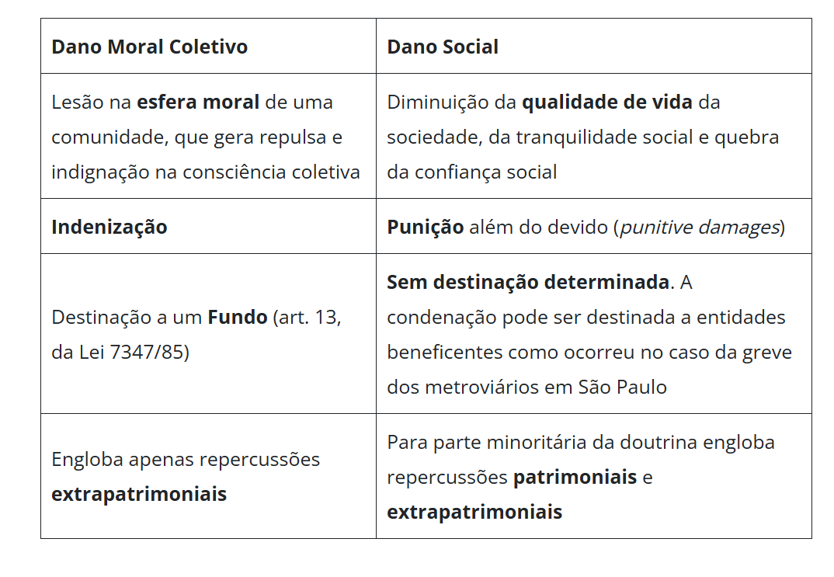

- A violação de direitos individuais homogêneos é capaz de causar danos morais coletivos?

3ª Turma do STJ: SIM
O interesse individual homogêneo é um direito individual que acidentalmente se torna coletivo e, pois, indisponível, quando transcender a esfera de interesses puramente particulares, envolvendo bens, institutos ou valores jurídicos superiores, cuja preservação importa à comunidade como um todo.
A grave lesão de interesses individuais homogêneos acarreta o comprometimento de bens, institutos ou valores jurídicos superiores, cuja preservação é cara a uma comunidade maior de pessoas, razão pela qual é capaz de reclamar a compensação de danos morais coletivos. STJ. 3ª Turma. 22/05/2018.

4ª Turma do STJ: NÃO (juris mais recente - VUNESP) O dano moral coletivo é aferível in re ipsa, ou seja, sua configuração decorre da mera constatação da prática de conduta ilícita que, de maneira injusta e intolerável, viole direitos de conteúdo extrapatrimonial da coletividade, revelando-se despicienda a demonstração de prejuízos concretos ou de efetivo abalo moral.
Independentemente do número de pessoas concretamente atingidas pela lesão em certo período, o dano moral coletivo deve ser ignóbil e significativo, afetando de forma inescusável e intolerável os valores e interesses coletivos fundamentais.
O dano moral coletivo é essencialmente transindividual, de natureza coletiva típica, tendo como destinação os interesses difusos e coletivos, não se compatibilizando com a tutela de direitos individuais homogêneos.
A condenação em danos morais coletivos tem natureza eminentemente sancionatória, com parcela pecuniária arbitrada em prol de um fundo criado pelo art. 13 da LACP - fluid recovery - (Vunesp: e não para as vítimas)
ao passo que os danos morais individuais homogêneos, em que os valores destinam-se às vítimas, buscam uma condenação genérica, seguindo para posterior liquidação prevista nos arts. 97 a 100 do CDC. STJ. 4ª Turma. REsp 1610821/RJ, Rel. Min. Luis Felipe Salomão, julgado em 15/12/2020.

DANO EM RICOCHETE STF ou STJ?

- Versa a questão sobre o chamado dano moral reflexo ou em ricochete, o qual consiste naquele sofrido por um terceiro (vítima indireta) em consequência de um dano inicial sofrido por outrem (vítima direta), podendo ser de natureza patrimonial ou extrapatrimonial.
- Trata-se de relação triangular em que o agente prejudica uma vítima direta que, em sua esfera jurídica própria, sofre um prejuízo que resultará em um segundo dano, próprio e independente, observado na esfera jurídica da vítima reflexa.
- São características do dano moral por ricochete a pessoalidade e a autonomia em relação ao dano sofrido pela vítima direta do evento danoso, assim como a independência quanto à natureza do incidente.
- Segundo entendimento do Superior Tribunal de Justiça, pode se caracterizar ainda que a vítima direta do evento danoso sobreviva, por se tratar, em verdade, de indenização autônoma devida aos terceiros (vítimas indiretas).

QUANTIFICAÇÃO DO DANO MORAL, STJ?

o STJ tem um método específico para o arbitramento do dano moral: o método bifásico.
- Na primeira, observa-se o valor médio (valor básico) de indenização para casos análogos, considerando-se um grupo de casos;
- Na segunda fase, o magistrado analisa as peculiaridades do caso, ajustando a indenização ao caso concreto, de acordo com a regra legal de arbitramento equitativo do juiz.
Consideram-se, portanto, duas vertentes: um grupo de precedentes e o interesse jurídico lesado.

PRESCRIÇÃO X DECADÊNCIA

Ação de rescisão contratual cumulada com cobrança. Compra e venda. Notificação judicial para cumprimento do contrato. Interrupção da prescrição. Posterior ajuizamento de ação monitória. Nova interrupção da prescrição? | - STJ - impossibilidade. dentro da mesma relação jurídica, a interrupção da prescrição ocorre uma única vez, independentemente de seu fundamento  - Princípio da unicidade da interrupção prescricional.  - Mesmo diante de uma hipótese interruptiva extrajudicial (protesto de título) e outra em decorrência de ação judicial de cancelamento de protesto e título executivo, apenas admite-se a interrupção do prazo pelo primeiro dos eventos

- É possível o reconhecimento administrativo do direito, após decorrido por inteiro o prazo prescricional? Se sim, o reinício é por inteiro ou por metade?

O caso analisado envolveu discussão sobre os efeitos do reconhecimento administrativo de um direito por parte da Administração Pública após o transcurso integral do prazo prescricional de cinco anos, previsto no Decreto nº 20.910/1932 .
A controvérsia consistia em saber se, nessa hipótese, a contagem do novo prazo prescricional deveria ocorrer em sua totalidade (cinco anos) ou pela metade (dois anos e meio), como previsto para casos de interrupção da prescrição. STJ fez a seguinte distinção:
- Interrupção da prescrição (que exige que a prescrição ainda não tenha se consumado) – prazo pela metade: Conforme o art. 9º do Decreto nº 20.910/1932
“A interrupção da prescrição, que somente poderá ocorrer uma vez, dar-se-á: I - por despacho do juiz, mesmo incompetente, que ordenar a citação, SE o interessado a promover no prazo e na forma da lei processual.”

2. Renúncia à prescrição (que pressupõe a sua consumação) – prazo integral. De acordo com o art. 191 do Código Civil de 2002, essa renúncia faz com que a contagem do novo prazo prescricional recomece em sua integralidade, ou seja, cinco anos

- a) Qual prazo para reembolso de despesas feitas por um condômino para a manutenção da coisa em estado de indivisão? b) STJ: qual prazo para segurador x segurado e vice-versa?

- O STJ, no informativo n. 799, determinou que o prazo prescricional aplicável à pretensão de reembolso de despesas feitas por um condômino para a manutenção da coisa em estado de indivisão é de 10 anos, de acordo com o Código Civil de 2002 (art. 205).
- STJ no Tema/IAC 2: “É ânuo o prazo prescricional para exercício de qualquer pretensão do segurado em face do segurador – e vice-versa – baseada em suposto inadimplemento de deveres (principais, secundários ou anexos) derivados do contrato de seguro,

- Qual prazo para erro, dolo, coação, fraude contra credores e atos de incapazes: Prescricional ou decadência?

CC - Art. 178. É de quatro anos o prazo de decadência para pleitear-se a anulação do negócio jurídico, contado:
I - no caso de coação, do dia em que ela cessar;
II - no de erro, dolo, fraude contra credores, estado de perigo ou lesão, do dia em que se realizou o negócio jurídico;
III - no de atos de incapazes, do dia em que cessar a incapacidade.
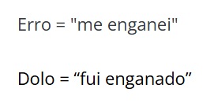
- Interrupção da prescrição: efeitos para os demais
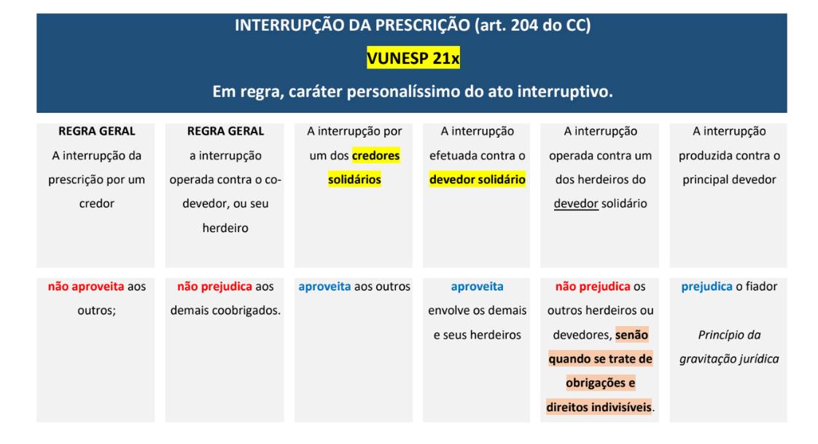

Suspensa a prescrição em favor de um dos credores solidários, só aproveitam os outros se a obrigação for indivisível.

- Prazos de prescrição
Art. 205. A prescrição ocorre em (...)quando a lei não lhe haja fixado prazo menor.  Art. 206. Prescreve:  § (…)  I - a pretensão dos hospedeiros ou fornecedores de víveres destinados a consumo no próprio estabelecimento, para o pagamento da hospedagem ou dos alimentos;  a) para o segurado, no caso de seguro de responsabilidade civil, da data em que é citado para responder à ação de indenização proposta pelo terceiro prejudicado, ou da data que a este indeniza, com a anuência do segurador;  b) quanto aos demais seguros, da ciência do fato gerador da pretensão;  III - a pretensão dos tabeliães, auxiliares da justiça, serventuários judiciais, árbitros e peritos, pela percepção de emolumentos, custas e honorários;  IV - a pretensão contra os peritos, pela avaliação dos bens que entraram para a formação do capital de sociedade anônima, contado da publicação da ata da assembléia que aprovar o laudo;  V - a pretensão dos credores não pagos contra os sócios ou acionistas e os liquidantes, contado o prazo da publicação da ata de encerramento da liquidação da sociedade.  § 2 o Em (..) , a pretensão para haver prestações alimentares, a partir da data em que se vencerem.  § 3 o Em (..) anos:  I - a pretensão relativa a aluguéis de prédios urbanos ou rústicos;  II - a pretensão para receber prestações vencidas de rendas temporárias ou vitalícias;  III - a pretensão para haver juros, dividendos ou quaisquer prestações acessórias, pagáveis, em períodos não maiores de um ano, com capitalização ou sem ela;  IV - a pretensão de ressarcimento de enriquecimento sem causa;  V - a pretensão de reparação civil;  VI - a pretensão de restituição dos lucros ou dividendos recebidos de má-fé, correndo o prazo da data em que foi deliberada a distribuição;  VII - a pretensão contra as pessoas em seguida indicadas por violação da lei ou do estatuto, contado o prazo:  a) para os fundadores, da publicação dos atos constitutivos da sociedade anônima;  b) para os administradores, ou fiscais, da apresentação, aos sócios, do balanço referente ao exercício em que a violação tenha sido praticada, ou da reunião ou assembléia geral que dela deva tomar conhecimento;  c) para os liquidantes, da primeira assembléia semestral posterior à violação;  VIII - a pretensão para haver o pagamento de título de crédito, a contar do vencimento, ressalvadas as disposições de lei especial;  IX - a pretensão do beneficiário contra o segurador, e a do terceiro prejudicado, no caso de seguro de responsabilidade civil obrigatório.  § 4º Em (...) anos, a pretensão relativa à tutela, a contar da data da aprovação das contas.  § 5º Em (..) anos:  I - a pretensão de cobrança de dívidas líquidas constantes de instrumento público ou particular;  II - a pretensão dos profissionais liberais em geral, procuradores judiciais, curadores e professores pelos seus honorários, contado o prazo da conclusão dos serviços, da cessação dos respectivos contratos ou mandato;  III - a pretensão do vencedor para haver do vencido o que despendeu em juízo.  Art. 206-A. A prescrição intercorrente observará o mesmo prazo de prescrição da pretensão, observadas as causas de impedimento, de suspensão e de interrupção da prescrição previstas neste Código e observado o disposto | Art. 205. A prescrição ocorre em 10 anos quando a lei não lhe haja fixado prazo menor.  § 1 o Em um ano:  I - a pretensão dos hospedeiros ou fornecedores de víveres destinados a consumo no próprio estabelecimento, para o pagamento da hospedagem ou dos alimentos;  a) para o segurado, no caso de seguro de RESPONSABILIDADE CIVIL  (diferente da responsabilidade civil obrigatório - 3 anos)  da DATA EM QUE É CITADO para responder à ação de indenização proposta pelo terceiro prejudicado, ou  da data que a este indeniza, com a anuência do segurador;  b) quanto aos DEMAIS SEGUROS, da CIÊNCIA DO FATO GERADOR da pretensão;  III - a pretensão dos tabeliães, auxiliares da justiça, serventuários judiciais, árbitros e peritos, pela percepção de emolumentos, custas e honorários;  IV - a pretensão contra os peritos, pela avaliação dos bens que entraram para a formação do capital de sociedade anônima, contado da publicação da ata da assembléia que aprovar o laudo;  V - a pretensão dos credores não pagos contra os sócios ou acionistas e os liquidantes, contado o prazo da publicação da ata de encerramento da liquidação da sociedade.  § 2 o Em dois anos, a pretensão para haver prestações alimentares, a partir da data em que se vencerem.  § 3 o Em três anos:  I - a pretensão relativa a aluguéis de prédios urbanos ou rústicos;  II - a pretensão para receber prestações vencidas de rendas temporárias ou vitalícias;  III - a pretensão para haver juros, dividendos ou quaisquer prestações acessórias, pagáveis, em períodos não maiores de um ano, com capitalização ou sem ela;  IV - a pretensão de ressarcimento de enriquecimento sem causa;  V - a pretensão de reparação civil;  VI - a pretensão de restituição dos lucros ou dividendos recebidos de má-fé, correndo o prazo da data em que foi deliberada a distribuição;  VII - a pretensão contra as pessoas em seguida indicadas por violação da lei ou do estatuto, contado o prazo:  a) para os fundadores, da publicação dos atos constitutivos da sociedade anônima;  b) para os administradores, ou fiscais, da apresentação, aos sócios, do balanço referente ao exercício em que a violação tenha sido praticada, ou da reunião ou assembléia geral que dela deva tomar conhecimento;  c) para os liquidantes, da primeira assembléia semestral posterior à violação;  VIII - a pretensão para haver o pagamento de título de crédito, a contar do vencimento, ressalvadas as disposições de lei especial;  IX - a pretensão do beneficiário contra o segurador, e a do terceiro prejudicado, no caso de seguro de responsabilidade civil obrigatório.  § 4º Em quatro anos, a pretensão relativa à tutela, a contar da data da aprovação das contas.  § 5º Em cinco anos:  I - a pretensão de cobrança de dívidas líquidas constantes de instrumento público ou particular;  II - a pretensão dos profissionais liberais em geral, procuradores judiciais, curadores e professores pelos seus honorários, contado o prazo da conclusão dos serviços, da cessação dos respectivos contratos ou mandato;  III - a pretensão do vencedor para haver do vencido o que despendeu em juízo.  Art. 206-A. A prescrição intercorrente observará o mesmo prazo de prescrição da pretensão, observadas as causas de impedimento, de suspensão e de interrupção da prescrição previstas neste Código e observado o disposto no art. 921 da Lei nº 13.105, de 16 de março de 2015 (Código de Processo Civil).

prescrição x decadência | - 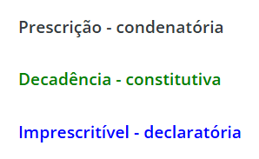  - prescrição- prescrição é a perda da pretensão de reparação do direito violado, em virtude da inércia do seu titular, no prazo previsto pela lei. (...) Tem por objeto direitos subjetivos patrimoniais e disponíveis  - (I) a segurança jurídica; (II) a certeza; (III) a pacificação social; e a (IV) a boa-fé.  - decadência - direito potestativo e constitutivo
Conceito de prescrição intercorrente? | A prescrição intercorrente se caracteriza pela perda da pretensão no curso de um processo, administrativo ou judicial, em razão da inércia ou da paralisação do feito.  Constitui instrumento relevante à preservação da eficiência, da segurança jurídica e da razoável duração do processo, desde que aplicada com observância estrita aos demais princípios e normas constitucionais.
Qual prazo da pretensão indenizatória decorrente de vícios construtivos em contrato de compra e venda de imóvel | Aplica-se o prazo de prescrição decenal à pretensão indenizatória decorrente de vícios construtivos em contrato de compra e venda de imóvel (STJ) o fundamento da demanda é o inadimplemento contratual, isto é, a entrega de um imóvel com desempenho abaixo dos padrões mínimos convencionados ou exigidos pela função do bem, a natureza da ação é condenatória, e o prazo a ser observado deve seguir a lógica da responsabilidade civil contratual.
Responsabilidade civil contratual x responsabilidade civil extracontratual, prazo? | 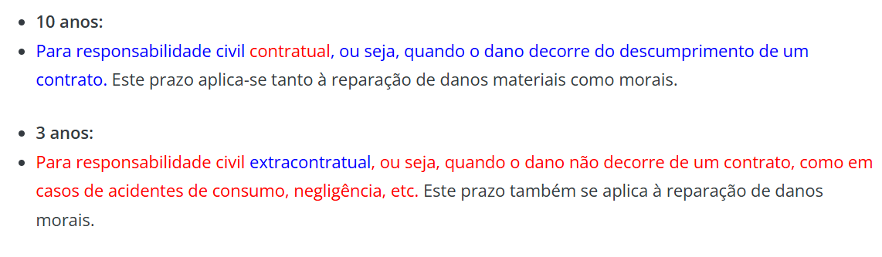
Os incapazes têm ação contra os seus representantes legais, que derem causa à prescrição, ou não a alegarem oportunamente? | Cuidado! Relativamente e não absolutamente incapazes;
Pode renunciar a decadência legal?  E a convencional? | 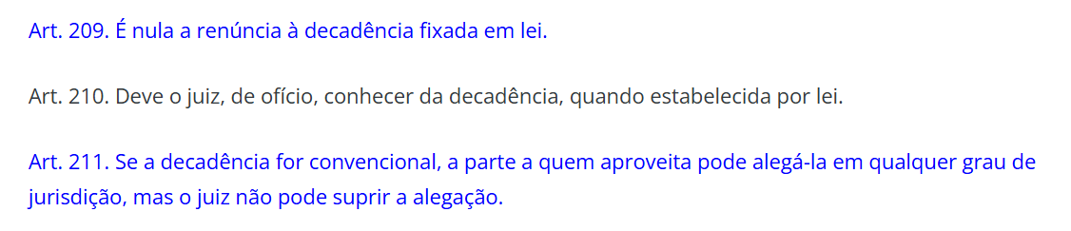
Aplica-se à decadência os prazos de impedimento, suspensão da prescrição? | 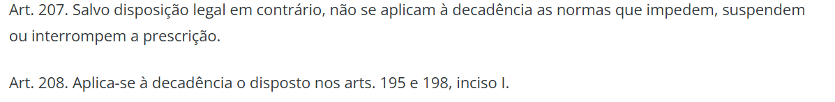  Art. 195. Os relativamente incapazes e as pessoas jurídicas têm ação contra os seus assistentes ou representantes legais, que derem causa à prescrição, ou não a alegarem oportunamente.  Art. 198. Também não corre a prescrição:  I - contra os absolutamente incapazes (não se aplica as demais hipóteses como não correr durante a constância do casamento, por ex)
A cláusula de não-concorrência ilimitada, pode? Prazo? | A cláusula de não-concorrência ilimitada no tempo é anulável. STJ. embora se reconheça haver interesse social na preservação da livre concorrência e da livre iniciativa, o que se protege é a ordem privada.
Quais efeitos da obrigação anulável? | (i) é sanável e pode ser confirmada pelas partes, salvo direito de terceiro ;  (ii) não tem efeito antes de julgada por sentença (art. 177 do CC/2002); (iii) não pode ser reconhecida ofício (art. 177 do CC/2002);  (iv) deve ser alegada pelos interessados  (v) decai, passado o prazo legal de 4 anos (arts. 178 e 179 do CC/2002).
O saque integral do PASEP, qual prazo prescricional? | O saque integral é marco suficiente e não a ciência  Ao sacar todo o principal, o participante toma conhecimento do valor que o Banco do Brasil considera devido e não tem mais razão para esperar complementação. A partir de então, cabe a ele buscar eventual diferença. Não se exige conhecimento técnico para perceber que, zerada a conta, a instituição não oferecerá pagamentos adicionais.  Tese fixada: O saque integral do principal dá início ao prazo prescricional da pretensão de reparação por falha na prestação do serviço, por saques indevidos, por desfalques, ou por ausência de aplicação dos rendimentos estabelecidos em conta individualizada do PASEP. STJ.Recurso Repetitivo
Prazo prescricional das empresas públicas prestadoras de serviços públicos? | REGRA: em regra, o prazo de prescrição quinquenal, previsto no Decreto nº 20.910/1932 e no Decreto-Lei nº 4.597/1942, não se aplica para as sociedades de economia mista e empresas públicas.  EXCEÇÃO: Aplica-se a prescrição quinquenal do Decreto Nº 20.910/1932 às empresas estatais prestadoras de serviços públicos essenciais, não dedicadas à exploração de atividade econômica com finalidade lucrativa e natureza concorrencial.STJ. 1ª Turma. REsp 1635716-DF, Rel. Min. Regina Helena Costa, julgado em 04/10/2022 (Info 753).
O termo inicial do prazo prescricional para a seguradora buscar ressarcimento, regressivamente, ao autor do dano - é a data em que efetuado o pagamento da indenização securitária à segurada ou é a data em que quantificado o dano, isto é, data em que se promoveu a venda do salvado (sucata)? | O propósito recursal é definir o termo inicial do prazo prescricional para a seguradora buscar ressarcimento, regressivamente, ao autor do dano - se a data em que efetuado o pagamento da indenização securitária à segurada ou se a data em que quantificado o dano, isto é, data em que se promoveu a venda do salvado (sucata).  O termo inicial do prazo prescricional do direito de a seguradora pleitear a indenização do dano causado por terceiro ao segurado é a data em que foi efetuado o pagamento da indenização securitária, sendo indiferente, para fins de contagem do início de fluência do prazo prescricional, a data de venda do salvado (sucata).STJ. 3ª Turma. REsp 1.705.957/SP, Rel. Min. Nancy Andrighi, julgado em 17/09/2019
Termo inicial da prescrição da pretensão de cobrança de honorários ad exitum | O prazo prescricional para a cobrança de honorários advocatícios é de 5 anos (art. 25 da Lei 8.906/94).  A contagem do prazo prescricional começou na data do êxito da demanda, ou seja, no dia em que houve a sentença favorável ao cliente.  No caso de contrato advocatício com cláusula de remuneração quota litis, a obrigação é de resultado (e não de meio), ou seja, o direito à remuneração do profissional dependerá de um julgamento favorável ao seu cliente na demanda judicial.  No caso em análise, no momento da revogação do mandato, o advogado destituído ainda não tinha o direito de exigir o pagamento da verba honorária, uma vez que, naquela altura, o processo não havia sido julgado e o cliente não era vencedor da demanda.  Segundo o princípio da actio nata, o prazo prescricional somente se inicia quando o direito for violado
Prazo para pretensão de entidade de previdência privada complementar de reaver verbas relativas a benefício indevidamente apropriadas por terceiro | Prazo de 3 anos para pretensão de entidade de previdência privada complementar de reaver verbas relativas a benefício indevidamente apropriadas por terceiro  É de 3 anos o prazo prescricional de ação proposta por entidade de previdência privada complementar contra terceiro que se apropriou indevidamente de verbas relativas a benefício previdenciário.  Não há previsão específica para este caso na LC 109/2001, razão pela qual se aplica o art. 206, § 3º, IV, do Código Civil (pretensão de ressarcimento de enriquecimento sem causa).
Pedido do devedor de prazo para analisar se existe o débito pode ser considerado como ato que interrompe a prescrição? | Pedido do devedor de prazo para analisar se existe mesmo o débito não pode ser considerado como ato que interrompe a prescrição (art. 202, VI, do CC)  não é qualquer postura do obrigado que enseja a renúncia tácita, mas aquela considerada manifesta, patente, explícita, irrefutável e facilmente perceptível.  No caso concreto, a mera declaração feita pelo devedor, no sentido de que posteriormente apresentaria proposta de pagamento do débito decorrente das mensalidades escolares, não implicou renúncia à prescrição.
Prescrição da ação relacionada a obrigação sem prazo em contrato verbal | Prescreve em dez anos a ação relacionada a obrigação sem prazo em contrato verbal
danos morais experimentados em decorrência da política pública adotada pelo Estado para o tratamento dos portadores de hanseníase, até a década de 80, prazo? | STF “Prescrevem em 5 anos, a contar da publicação da ata de julgamento da ADPF 1.060, as pretensões de indenização propostas contra a União por filhos de pessoas atingidas pela hanseníase cujo fundamento seja o afastamento forçado promovido pelo Estado entre eles e seus pais, sem prejuízo da necessária demonstração, em cada caso, dos pressupostos da responsabilização civil do Estado”.  STJ -Não é possível aplicar a tese da imprescritibilidade reconhecida em súmula referente ao atos praticados durante o regime militar.

- ACTIO NATA
- Conceito e espécies? STF ou STJ?

LS: Art. 189. Violado o direito, nasce para o titular a pretensão, a qual se extingue, pela prescrição, nos prazos a que aludem os arts. 205 e 206.
Por via dessa regra, portanto, o curso da prescrição inicia com o nascimento da ação (actio nata), independentemente da ciência do titular do direito. A pretensão nasce com a violação do direito. Ainda que o titular desconheça a violação a seu direito, a regra geral preconiza que o prazo prescricional tem início (art. 189 do CC). Ou seja, a ignorância do lesado é perfeitamente compatível com o curso do prazo prescricional. O início do curso prescricional "tem uma natureza puramente objetiva, e pouco importa que o titular do direito tenha ou não conhecimento" da violação de seu direito.

Conforme o entendimento do Superior Tribunal de Justiça, o viés subjetivo da teoria da actio nata deve ser admitido em situações excepcionalíssimas quando demonstrado que o titular do direito violado não detém nenhuma possibilidade de exercitar sua pretensão, exige a efetiva inércia do titular do direito, a qual somente se verifica diante da inexistência de óbices ao exercício da pretensão e a partir do momento em que o titular tem ciência inequívoca do dano, de sua extensão, e da autoria da lesão” (STJ.

DA PROVA
Pode revogar confissão? | A confissão é irrevogável,  mas pode ser anulada se decorreu de erro de fato ou de coação
Escritura faz prova? | A escritura pública, lavrada em notas de tabelião, é documento dotado de fé pública, fazendo prova plena.
a prova testemunhal é sempre admissível? | Qualquer que seja o valor do negócio jurídico,  a prova testemunhal é admissível como subsidiária ou complementar da prova por escrito.

GESTÃO DE NEGÓCIOS
Conceito? | - Aquele que, sem autorização do interessado, intervém na gestão de negócio alheio, dirigi-lo-á  - segundo o interesse e a vontade presumível de seu dono,  - ficando responsável a este e às pessoas com que tratar.  - Tanto que se possa, comunicará o gestor ao dono do negócio a gestão que assumiu, aguardando-lhe a resposta, se da espera não resultar perigo.
Ratificação, efeitos? | - A ratificação pura e simples do dono do negócio retroage ao dia do começo da gestão, e produz todos os efeitos do mandato.
Se a gestão foi iniciada contra a vontade manifesta ou presumível do interessado? | - Se a gestão foi iniciada contra a vontade manifesta ou presumível do interessado,  - responderá o gestor até pelos casos fortuitos,  - não provando que teriam sobrevindo, ainda quando se houvesse abatido (abstido)  - Se os prejuízos da gestão excederem o seu proveito, poderá o dono do negócio exigir que o gestor restitua as coisas ao estado anterior, ou o indenize da diferença.
mais de um gestor? | - Havendo mais de um gestor, solidária será a sua responsabilidade
O gestor responde pelo caso fortuito quando fizer operações arriscadas, que o dono costumava fazer? | - Art. 868. O gestor responde pelo caso fortuito quando fizer operações arriscadas, ainda que o dono costumasse fazê-las, ou quando preterir interesse deste em proveito de interesses seus.
A utilidade, ou necessidade, da despesa, apreciar-se-á pelo resultado obtido? | - A utilidade, ou necessidade, da despesa, apreciar-se-á não pelo resultado obtido,  - mas segundo as circunstâncias da ocasião em que se fizerem.
indenização ao gestor pode excede as vantagens obtidas com a gestão. | - mas a indenização ao gestor não excederá, em importância, as vantagens obtidas com a gestão.
Indivíduo obrigado a alimentos, por ele os prestar a quem se devem precisa de ratificação do ato | - Quando alguém, na ausência do indivíduo obrigado a alimentos, por ele os prestar a quem se devem,  - poder-lhes-á reaver do devedor a importância, ainda que este não ratifique o ato
Despesas de enterro e gestão de negócios? | - Regra: Nas despesas do enterro, proporcionadas aos usos locais e à condição do falecido, feitas por terceiro, podem ser cobradas da pessoa que teria a obrigação de alimentar a que veio a falecer, ainda mesmo que esta não tenha deixado bens.  - Cessa se provar que o gestor fez essas despesas com o simples intento de bem-fazer.

PAGAMENTO INDEVIDO
Precisa restituir se recebeu dívida condicional antes de cumprir a obrigação? | - Todo aquele que recebeu o que lhe não era devido fica obrigado a restituir;  - obrigação que incumbe àquele que recebe dívida condicional antes de cumprida a condição.
que pagou indevidamente precisa provar o erro? | Àquele que voluntariamente pagou o indevido incumbe a prova de tê-lo feito por erro.
se alienou um imóvel indevidamente, responde por perdas e danos? | - Se aquele que indevidamente recebeu um imóvel:  - o tiver alienado em boa-fé, por título oneroso, responde somente pela quantia recebida  - mas, se agiu de má-fé, além do valor do imóvel, responde por perdas e danos.
Precisa restituir pagamento indevido aquele que, recebendo-o como parte de dívida verdadeira, inutilizou o título, deixou prescrever a pretensão? | - Fica isento de restituir pagamento indevido aquele que, recebendo-o como parte de dívida verdadeira, inutilizou o título, deixou prescrever a pretensão ou abriu mão das garantias que asseguravam seu direito  - mas aquele que pagou dispõe de ação regressiva contra o verdadeiro devedor e seu fiador.
Diante do reconhecimento da prescrição intercorrente, o pagamento de obrigação  judicialmente confere direito à repetição do indébito? | LS: - Art. 882, CC/02. Não se pode repetir o que se pagou para solver dívida prescrita, ou cumprir obrigação judicialmente inexigível”  STJ - A prescrição intercorrente atinge apenas a pretensão (o direito de ação), mas não elimina a obrigação subjacente, que se converte em obrigação natural, o pagamento de obrigação judicialmente inexigível não confere direito à repetição do indébito

ENRIQUECIMENTO SEM CAUSA
Conceito?  E qd bem determinado?  E se não mais subsistir? | - tb chamada de ação "in rem verso".  - Aquele que, sem justa causa, se enriquecer à custa de outrem, será obrigado a restituir o indevidamente auferido, feita a atualização dos valores monetários.  - Se o enriquecimento tiver por objeto coisa determinada, quem a recebeu é obrigado a restituí-la,  - e, se a coisa não mais subsistir, a restituição se fará pelo valor do bem na época em que foi EXIGIDO (vunesp)  - A restituição é devida, não só quando não tenha havido causa que justifique o enriquecimento, mas também se esta deixou de existir.
E qd a lei confere outros meios? | - Art. 886. Não caberá a restituição por enriquecimento, se a lei conferir ao lesado outros meios para se ressarcir do prejuízo sofrido.”  - O enriquecimento sem causa é um meio subsidiário de restituição, ou seja, só pode ser usado se não houver outro meio legal para o lesado reaver seu prejuízo.

INDENIZAÇÃO
a) cobrar dívida antes do vencimento? | O credor que demandar o devedor antes de vencida a dívida, fora dos casos em que a lei o permita, ficará obrigado:  a) esperar o tempo que faltava para o vencimento,  b) a descontar os juros correspondentes, embora estipulados,  c) a pagar as custas em dobro.
cobrar dívida paga total ou parcialmente? | art. 940, CC: Aquele que demandar por dívida já paga, sem ressalvar as quantias recebidas ou pedir mais do que for devido, ficará obrigado a pagar ao devedor  a) dívida já paga no todo: o dobro do que houver cobrado  b) dívida parcialmente paga: o equivalente do que dele exigir, salvo se houver prescrição (Vunesp)
Pode o autor desistir da ação? | As penas previstas nos arts. 939 e 940 não se aplicarão quando o autor desistir da ação antes de contestada a lide, salvo ao réu o direito de haver indenização por algum prejuízo que prove ter sofrido.  Segundo o STJ, são exigidos dois requisitos para a aplicação do art. 940:  a) a cobrança se dá por meio judicial; e  b) a má-fé do demandante fica comprovada
E qd CDC? | 5) CDC: “O consumidor cobrado em quantia indevida tem direito à repetição do indébito, por valor igual ao dobro do que pagou em excesso, acrescido de correção monetária e juros legais, salvo hipótese de engano justificável.”  Prevalece o entendimento de que, para incidir a regra do art. 42, parágrafo único, do CDC não se exige má-fé do fornecedor, basta que o fornecedor tenha agido de forma contrária à boa-fé objetiva.
Macete:
- Cobrar dívida ainda não vencida ➝ Esperar + Descontar os juros correspondentes + Pagar as custas em dobro
- Cobrar dívida já paga ➝ Pagar o dobro do cobrado*
- Cobrar dívida em excesso ➝ Equivalente do que dele exigir*

(*) STJ- A aplicação do art. 940/CC depende que: a) a cobrança se dá por meio judicial; e b) a má-fé do demandante fica comprovada.

RESPONSABILIDADE CIVIL
- A tradição de veículo automotor, sem registro de transferência, afasta a responsabilidade do alienante por danos decorrentes de acidente?

A tradição de veículo automotor, sem registro de transferência, afasta a responsabilidade do alienante por danos decorrentes de acidente, desde que comprovada a alienação. Assim, de fato, comprovada a tradição de veículo automotor, independentemente do registro da transferência para o novo proprietário no órgão de trânsito, fica afastada a responsabilidade do alienante pelos fatos posteriores decorrentes da utilização do bem. Súmula 132 do STJ: “A tradição de veículo automotor, independentemente do registro da transferência para o novo proprietário no órgão de trânsito, afasta a responsabilidade do alienante pelos fatos posteriores decorrentes da utilização do bem

Importante ressaltar, porém, que a ausência de prova da alienação impede o afastamento da responsabilidade do antigo proprietário. STJ.

- Há responsabilidade civil da bolsa de valores pelo prejuízo sofrido pelos investidores, em razão de ter permitido que a corretora desenquadrada dos requisitos mínimos continuasse operando na bolsa até a decretação de sua liquidação extrajudicial?

A responsabilidade civil da bolsa de valores pelo prejuízo sofrido pelos investidores, em razão de ter permitido que a corretora desenquadrada dos requisitos mínimos continuasse operando na bolsa até a decretação de sua liquidação extrajudicial, depende da demonstração de negligência (responsabilidade subjetiva) no exercício do seu dever de fiscalização previsto em lei e em normas regulamentares. STJ.

- O estelionato sentimental configura ato ilícito? STF ou STJ?

O estelionato sentimental configura ato ilícito que gera o direito à indenização a título de dano morais e de danos materiais pelas despesas extraordinárias decorrentes do relacionamento. simulação do relacionamento e das condutas com o objetivo de obter ganho financeiro, em princípio, é devida à vítima indenização a título de danos materiais, pelas despesas extraordinárias decorrentes do relacionamento, e de danos morais, pela situação vivenciada.STJ.

- Em caso de vazamento de dados pessoais sensíveis fornecidos para a contratação de seguro de vida, qual responsabilidade da seguradora?

O vazamento de dados sensíveis fornecidos para a contratação de seguro de vida, por si só, expõe o consumidor a riscos relevantes à sua honra, imagem, intimidade, patrimônio, integridade física e segurança pessoal.
Em contrato de seguro de vida, diante da coleta de dados sensíveis pelo fornecedor, aplica-se a responsabilidade objetiva da seguradora pelo vazamento dessas informações, sendo presumido o dano moral ao consumidor. Cabe ao fornecedor comprovar que cumpriu seu dever de proteger os dados pessoais do consumidor, especialmente os dados sensíveis, conforme o Código de Defesa do Consumidor e a Lei Geral de Proteção de Dados. STJ.

Responsabilidade civil, o que sempre alegar? | - No Código Civil de 1916 Teoria da Culpa (responsabilidade subjetiva). A vítima tinha o ônus probatório hercúleo de demonstrar a imprudência, negligência ou imperícia do ofensor (a chamada probatio diabolica).  - Com a evolução da sociedade de massas, o Direito precisou se adaptar. Surge a Teoria do Risco, que fundamenta a responsabilidade civil objetiva. O Código Civil de 2002 (CC/02) encampou essa evolução em sua cláusula geral de responsabilidade objetiva ao lado do Código de Defesa do Consumidor (CDC), que já a previa desde 1990.  - é fundamental aplicar a teoria do Diálogo das Fontes  - No âmbito médico-hospitalar, há uma dicotomia fundamenta:  - A responsabilidade do médico (profissional liberal): É subjetiva, apurada mediante a verificação de culpa (art. 14, § 4º, do CDC). Isso ocorre porque a obrigação do médico é, em regra, de meio (ele não promete a cura, mas o emprego diligente da melhor técnica possível).  - • A responsabilidade do hospital: É objetiva, baseada na teoria do risco do empreendimento. O hospital responde pelos defeitos na prestação do seu serviço (hotelaria, assepsia, segurança, equipamentos). Inteligência do art. 14, caput, do CDC.  - a o art. 944 do Código Civil (CC): "A indenização mede-se pela extensão do dano".  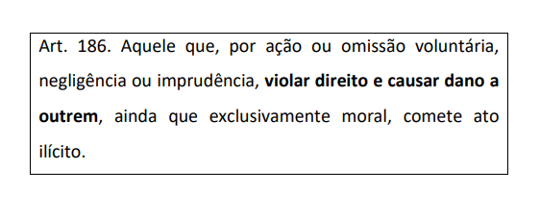
Teorias do nexo causal e a adotada pelo CC | - 1ª Corrente - Teoria da Equivalência das Condições (conditio sine qua non): Desenvolvida por Von Buri. Para ela, tudo que concorre para o resultado é causa. Se você retirar o fato e o resultado desaparecer, ele é causa. É adotada no Direito Penal (art. 13do CP), mas no Direito Civil ela é perigosa, pois gera uma regressão infinita (até o fabricante da cama do hospital responderia).  - 2ª Corrente - Teoria da Causalidade Adequada: Desenvolvida por Von Kries. Causa não é qualquer antecedente, mas apenas aquele que, estatisticamente e abstratamente, é idôneo ou adequado para produzir o resultado. O STJ frequentemente utiliza esta teoria para afastar concausas irrelevantes.  - 3ª Corrente - Teoria do Dano Direto e Imediato (ou da interrupção do nexo causal): Defendida no Brasil por Agostinho Alvim. Causa é apenas o evento que produz o dano de forma direta e imediata. É a teoria expressamente adotada pelo nosso Código Civil no art. 403 do CC ("as perdas e danos só incluem os prejuízos efetivos e os lucros cessantes por efeito dela direto e imediato").
Culpa lato sensu: espécies? | A culpa lato sensu caracteriza o elemento subjetivo e abrange a culpa stricto sensu e o dolo  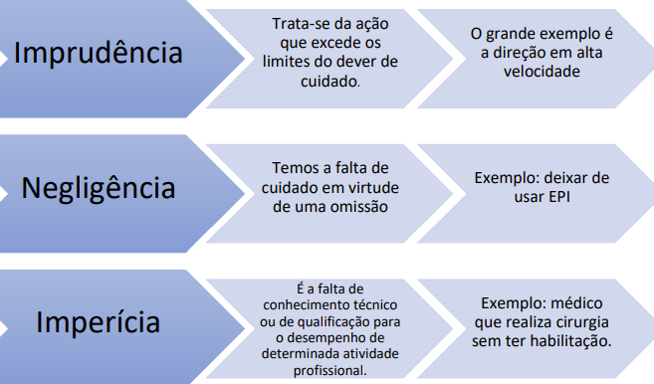
Diferença entre culpa presumida e responsabilidade objetiva? | - Culpa presumida - Há inversão do ônus da prova, é possível se discutir a culpa. Se o réu conseguir provar que não teve culpa, ele não responderá. Com o advento do CC/02, em especial do seu art. 933, que tratou da responsabilidade objetiva, dispensando-se o elemento subjetivo da conduta, parte da doutrina entende que as classificações relativas a culpa in elegendo, in vigilando e in custodiando não mais possuem importância prática.  - Responsabilidade objetiva Aqui não se discute a existência ou nã da culpa, mas há a possibilidade de alegação de excludentes de responsabilidade.
Teoria do sacrifício? | Para a Teoria do Sacrifício, diante de uma colisão entre direitos da vítima e o do autor do dano, estando os dois na faixa de licitude, o ordenamento jurídico opta por proteger o mais inocente dos interesses em conflito (o da vítima), sacrificando o outro (o do autor do dano).
Legítima defesa, exercício regular de direito e estado de necessidade na responsabilidade civil? | - Legítima defesa, exercício regular de direito e estado de necessidade excluem a ilicitude do ato.  - A licitude do ato não exclui, por si só, o dever de reparar o dano injusto, o que admite a responsabilidade civil por ato lícito, de caráter objetivo e fundada na equidade.  - A ilicitude ou não do ato, por si só, não diz nada acerca da exclusão da obrigação de reparar.  - Tanto os lícitos como os ilícitos, na ordem jurídica brasileira, podem dar ensejo à indenização quando causam danos injustos.  - O fundamento para essa opção legislativa é a equidade (ou ponderação de interesses),  - aplicando-se a chamada teoria do sacrifício: o dever de indenizar surge como decorrência da necessidade de repartir os riscos na vida social”,
Ato emulativo, conceito? | - . É o chamado abuso de direito, consagrado pela teoria dos atos emulativos ou a teoria do abuso de direito.  - “amplia-se a noção de ato ilícito, para considerar o ato é originariamente lícito, mas foi exercido fora dos limites impostos pelo seu fim econômico ou social, pela boa-fé objetiva ou pelos bons costumes”.  - A esponsabilidade civil por abuso de direito é objetiva, independe de culpa  - Enunciado n. 37 da I Jornada de Direito Civil, do CJF: A responsabilidade civil decorrente do abuso do direito independe de culpa e fundamenta-se somente no critério objetivo-finalístico.  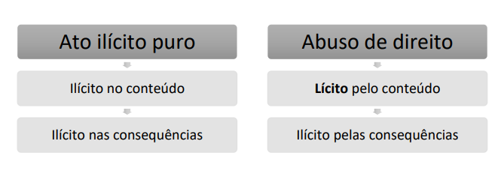
Requisitos da responsabilidade extracontratual | a doutrina majoritária aponta os seguintes elementos / pressupostos:  ⮚ Conduta humana;  ⮚ Dano ou prejuízo;  ⮚ Nexo de causalidade;  ⮚ Culpa lato sensu  - É preciso destacar que, para que ocorra a responsabilização pela omissão, isto é, por uma conduta negativa, exige-se a imposição legal do dever jurídico de praticar determinado ato e aprova de que não houve a sua prática.  - temos o dano material ou patrimonial, o moral, o estético, o coletivo, o social e o dano por perda de uma chance.
Dano moral individual sempre exige comprovação de dor? | O dano moral não exige sempre dor.  STJ mesmo em situações nas quais a vítima não é passível de detrimento  anímico, como ocorre com doentes mentais, , a configuração do dano moral é absoluta e perfeitamente possível, tendo em vista que, como ser humano, aquelas pessoas são igualmente detentoras de um conjunto de bens integrantes da personalidade
Pode-se presumir o dano moral individual? | - o STJ entendeu que a morte de adolescente durante excursão escolar caracteriza violação do dever contratual de guarda e vigilância assumido pela instituição de ensino. Nessa hipótese, o dano moral suportado pelos genitores é presumido (in re ipsa),  - dispensando prova específica do prejuízo extrapatrimonial.  - súmula 403 do STJ “Independe de prova do prejuízo a indenização pela publicação não autorizada de imagem de pessoa com fins econômicos ou comerciais”
natureza jurídica daindenizção por danos morais? | 1) A indenização por danos morais teria tão somente a função indenizatória de reparar as lesões sofridas pelas vítimas. Essa corrente encontra-se superada pela jurisprudência;  2) De acordo com uma segunda correte denominada “punitive damages”, a indenização por danos morais cumpriria o papel punitivo ou disciplinador, na medida em que a sanção imposta pelo Poder Judiciário teria o condão de punir o agente causador dodano. De acordo com Tartuce, a aceitação dessa corrente vem aumentando.8  3) (+) Para uma terceira corrente, existiriam duas funções na indenização por danos morais, uma função principal reparatória e uma acessória, de natureza punitiva ou de caráter pedagógico. Essa tese é atualmente adotada pelos Tribunais pátrios.  Enunciado doutrinário nº 379 da CJF/STJ a respeito: “O art. 944, caput, do Código Civil não afasta a possibilidade de se reconhecer a função punitiva ou pedagógica da responsabilidade civil”.
dano moral por ricochete? | - Dano moral em ricochete ou indireto. Trata-se da lesão que atinge um sujeito de forma reflexa, mas que também tem proteção jurídica dano moral por ricochete não está limitado aos casos de falecimento da vítima direta.  - Tendo em vista a existência da cláusula geral de responsabilidade civil, qualquer pessoa que tenha seu direito violado por dano causado a outrem, de forma direta ou reflexa, possui interesse juridicamente tutelado, sendo a indenização devida independentemente da sobrevivência da vítima direta
pode a sucessão na ação por danos moais? | - É importante não confundir o dano moral em ricochete com a sucessão do direito à indenização por danos morais.  - na sucessão do direito à indenização por danos morais, quem sofreu o dano foi o de cujus, e o direito à indenização é transmitido ao sucessor a partir do falecimento do primeiro.  - Súmula 642 pelo STJ: “O direito à indenização por danos morais transmite-se com o falecimento do titular, possuindo os herdeiros da vítima legitimidade ativa para ajuizar ou prosseguir a ação indenizatória”.
Dano moral coletivo, conceito? | - O dano moral coletivo é espécie autônoma de dano que está relacionada à integridade psico-física da coletividade, bem de natureza estritamente transindividual e que, portanto, não se identifica com aqueles tradicionais atributos da pessoa humana (dor, sofrimento ou abalo psíquico).  - EX: o caso da pílula de farinha: Ação civil pública proposta pelo PROCON e pelo Estado de São Paulo. Anticoncepcional Microvlar.  - Cartelas de comprimidos sem princípio ativo, utilizadas para teste de maquinário, que acabaram atingindo consumidoras e não impediram a gravidez indesejada.  - Ex: condenação do recorrido ao cumprimento das regras de atendimento presencial em suas agências bancárias relacionadas ao tempo máximo de espera em filas, à disponibilização de sanitários e ao oferecimento de assentos a pessoas com dificuldades de locomoção, além da compensação dos danos morais coletivos causados pelo não cumprimento de referidas obrigações
Ente público sofre dano moral? | - Regra: pessoa jurídica de direito público não tem direito à indenização por danos morais relacionados à violação da honra ou da imagem  - só têm reconhecido às pessoas jurídicas de direito público direitos fundamentais de caráter processual ou relacionados à proteção constitucional da autonomia, prerrogativas ou competência, ou seja, direitos oponíveis ao próprio Estado e não ao particular  - O reconhecimento da possibilidade teórica de o município pleitear indenização por dano moral contra o particular (...) constitui a completa subversão da essência dos direitos fundamentais,  - Exceção: ocorrência de dano moral sofrido por pessoa jurídica de direito público, o que ocorreu foi forte violação à credibilidade institucional da entidade pública, em virtude de crimes praticados contra ela, de extensão econômica incalculável, e que não podem ficar sem resposta judicial.
perda de uma chance, conceito? | - perda da possibilidade de se buscar posição mais vantajosa que muito provavelmente se alcançaria, não fosse o ato ilícito praticado  - chance exige que esta chance seja razoável, séria e real,  - e não somente fluida ou hipotética  - “Admitida a indenização pela chance perdida, o valor do bem deve ser calculado em uma proporção sobre o prejuízo final experimentado pela vítima.  - A chance, contudo, jamais pode alcançar o valor do bem perdido.  - Ex a teoria da perda de uma chance, há responsabilidade civil de empresa organizadora de competição automobilística que deixa de prestar socorro a piloto que falece por afogamento após acidente durante o percurso.  - aplica a responsabilidade civil pela perda de uma chance no caso de atuação dos profissionais médicos que não observam orientação do Ministério da Saúde (R
pulverização dos danos, conceito? | - quando um dano ocorre em um grupo de pessoas ou por um grupo de agentes, mas não é possível individualizar exatamente quem foi o autor da conduta lesiva.  - responsabilidade das coisas lançadas em prédios. Em tais casos, aquele que habitar prédio, ou parte dele, responde pelo dano proveniente das coisas que dele caírem ou forem lançadas em lugar indevido.  - É importante mencionar que se o apartamento de onde o objeto que ocasionou o dano não for identificado, todo o condomínio deve responder,mesmo que o apartamento fique no ladro contrário à rua, por ex  - Trata-se da teoria da pulverização dos danos.
dano estético, conceito? | - O dano estético tem por fundamento a alteração morfológica em virtude de determinada lesão perpetrada pelo agente.  - quando a pessoa sofre feridas, cicatrizes, cortes superficiais ou profundos em sua pele, lesão ou perda de órgãos internos ou externos do corpo, aleijões, amputações, entre outras anomalias que atingem a própria dignidade humana.  - Esse dano, nos casos em questão, será também presumido (in re ipsa), como ocorre com o dano moral objetivo.
dano social, conceito | - rebaixamento de patrimônio moral da sociedade – principalmente a respeito da segurança – quanto por diminuição na qualidade de vida.  - que trazem uma diminuição do índice de qualidade de vida da população  - diminuem o nível social de tranquilidade
danos morais coletivos x danos sociais? | - Danos morais coletivos: Direitos individuais homogêneos ou coletivos. vítimas determinadas ou determináveis.Indenização é destinada para as próprias vítimas  - danos sociais: Direitos difusos – vítimas indeterminadas. Toda a sociedade é vítima da conduta.Indenização para um fundo de proteção ou Instituição de caridade.
A compensação pecuniária é  o único modo de reparar o dano extrapatrimonial, | Enunciado nº 589 do CJF/STJ: “A compensação pecuniária não é o único modo de reparar o dano extrapatrimonial, sendo admitida a reparação in natura, na forma de retratação pública ou outro meio”.
Responsabilidade dos pais em relação aos filhos menores? | - LS art. 932, I, do CC/02 dispõe que os pais são também responsáveis pela reparação civil, pelos filhos menores que estiverem sob sua autoridade e em sua companhia.  - STJ : “o art. 932, I do CC ao se referir a autoridade e companhia dos pais em relação aos filhos, quis explicitar o poder familiar (a autoridade parental não se esgota na guarda), compreendendo um plexo de deveres como, proteção, cuidado, educação, informação, afeto,  - independentemente da vigilância investigativa e diária, sendo irrelevante a proximidade física no momento em que os menores venham a causar danos  - Exceção: “a mãe que, à época de acidente provocado por seu filho menor de idade, residia permanentemente em local distinto daquele no qual morava o menor - sobre quem apenas o pai exercia autoridade de fato - não pode ser responsabilizada pela reparação civil advinda do ato ilícito, mesmo considerando que ela não deixou de deter o poder familiar sobre o filho”
responsabilidade civil do incapaz ? | - STJ a responsabilidade civil do incapaz é subsidiária, condicional, mitigada e equitativa.  - “é subsidiária porque apenas ocorrerá quando os seus genitores não tiverem meios para ressarcir a vítima;  - é condicional e mitigada porque não poderá ultrapassar o limite humanitário do patrimônio mínimo do infante  - e deve ser equitativa, tendo em vista que a indenização deverá ser equânime, sem a privação do mínimo necessário para a sobrevivência digna do incapaz
da responsabilidade do dono de animal e pelo fato da coisa | - Tem-se mais um exemplo de responsabilidade objetiva  - Enunciado 452 do CJF/STJ: “A responsabilidade civil do dono ou detentor de animal é objetiva, admitindo-se a excludente do fato exclusivo de terceiro”.
e um carro começou a pegar fogo e João, para salvar Maria que  estava presa dentro do veículo, quebra o vidro lateral, há responsabilidade? | - Esse ato não pode ser considerado ilícito, pois se enquadra na exceção prevista no art. 188, II, do CC/02: não constitui ato ilícito a deterioração ou destruição da coisa alheia, ou a lesão a pessoa, a fim de remover perigo iminente.  - Mesmo não sendo considerado um ato ilícito, houve a destruição da janela no veículo, ou seja, João causou um dano ao carro de Maria.  - Observe-se que foi um ato heroico, mas mesmo assim houve um dano. Nesse caso, é possível que Maria requeira indenização de João, se ela (Maria) não for a culpada pelo perigo que resultou o dano.
O provedor de aplicação Reclame Aqui responde automaticamente pelo teor de reclamações legítimas de consumidores postadas em seu sítio eletrônico? | - O provedor de aplicação Reclame Aqui não responde automaticamente pelo teor de reclamações legítimas de consumidores postadas em seu sítio eletrônico, ainda que negativas,  - devendo prevalecer a liberdade de expressão, o direito de crítica e o direito à informação,  - observado o regime de responsabilização previsto no Marco Civil da Internet, especialmente o disposto no art. 19, e a interpretação conferida pelo STF ao fixar o Tema n. 987.
Nas hipóteses de exclusão de jogos digitais por infração aos termos de uso, a plataforma precisa notificar o desenvolvedor para o exercício do contraditório? | - Nas hipóteses de exclusão de jogos digitais (streaming de jogos) por infração aos termos de uso, é dever da plataforma notificar o desenvolvedor e lhe garantir meios para o exercício do contraditório,  - ainda que seja posterior à suspensão do conteúdo.  - O art. 20 da Lei n. 12.965/2014, Marco Civil da Internet (MCI),: "sempre que tiver informações de contato do usuário diretamente responsável pelo conteúdo a que se refere o art. 19, caberá ao provedor de aplicações de internet comunicar-lhe os motivos e informações relativos à indisponibilização de conteúdo, com informações que permitam o contraditório e a ampla defesa em juízo, salvo expressa previsão legal ou expressa determinação judicial fundamentada em contrário".  - STF necessidade de garantir a eficácia dos direitos fundamentais, como o contraditório e a ampla defesa, também nas relações privadas"  - Assim, em razão de interpretação sistemática e teleológica dos arts. 19 e 20, caput e parágrafo único, do MCI e  - da eficácia horizontal dos direitos fundamentais  - Portanto, na hipótese de exclusão indevida de jogos eletrônicos da plataforma digital, sem notificação e garantia do contraditório, o provedor de aplicações de internet para jogos eletrônicos estará sujeito à responsabilização pelas perdas e danos que vier a causar aos desenvolvedores de jogos.  - STF declarou a "inconstitucionalidade parcial e progressiva do art. 19 do MCI" (Tema 987/STF) sob a sistemática da repercussão geral, e atribuiu aos "provedores de aplicações de internet" o dever de se autorregularem para: (I) criar um "sistema de notificação"; (II) garantir "o devido processo"; (III) e realizar "relatórios anuais de transparência em relação a notificações extrajudiciais, anúncios e impulsionamentos" (RE 1037396, Tribunal Pleno, 5/11/2025, Tema 987/STF).
recém-nascido prematuro e de baixo peso, contraiu infecção hospitalar na UTI neonatal e ficou com sequelas permanentes, indenização? | - O STJ determinou que o custeio deve ser integral, contínuo e sem limitação temporal. Trata-se de uma obrigação de trato sucessivo.  - apuração contínua em fase de liquidação e cumprimento de sentença (apresentação periódica de recibos e prescrições médicas ao juízo da execução)  - Houve a responsabilização exclusiva do hospital, com fundamento na teoria do dano direto e imediato), impondo-lhe a condenação integral. extensão da reparação devida:  a) ao custeio integral e continuado do tratamento de saúde do menor, enquanto perdurarem as sequelas decorrentes da falha de prestação de serviço hospitalar, a ser apurado em sede de liquidação e cumprimento de sentença,  b) pagamento da pensão vitalícia de quatro salários mínimos, a partir dos dezoito anos de idade.  - O princípio da reparação integral possui por finalidade repor o ofendido ao estado anterior à eclosão do dano injusto  - O que são concausas? São fatores que se somam à conduta principal para a produção do resultado. Podem ser preexistentes (como a prematuridade do bebê), concomitantes ou supervenientes. Se a concausa for absolutamente independente, ela rompe o nexo. Se for relativamente independente, pode mitigar a responsabilidade.  - O STJ rechaçou a tese de que a prematuridade e o baixo peso seriam concausas. A prematuridade não é um evento extraordinário em uma UTI neonatal; é a regra, é o risco rotineiro. Logo, essas condições físicas preexistentes não atuam como concausas aptas a romper ou sequer mitigar o nexo de causalidade. A causa direta, imediata e adequada da paralisia cerebral foi a infecção hospitalar (a falha na assepsia). Afastada a concausa, o hospital responde de forma integral em relação ao dano.
É possível cumular pensão vitalícia integral do Estado, em decorrência do óbito de seu  companheiro, ocupante do cargo público, e a decorrente de ato ilícito causado por acidente automobilístico? | Sim, desde que desde que demonstrado decréscimo na situação financeira dos dependentes da vítima.  O recebimento de pensão previdenciária não exclui a condenação do ofensor à prestação de alimentos indenizatórios, desde que demonstrado decréscimo na situação financeira dos dependentes da vítima.
Pode o juiz afastar o laudo pericial com base em suposições? | - STJ O juiz não está vinculado ao laudo pericial (art. 479 do CPC).  - No entanto, para desconsiderá-lo em matéria de alta complexidade técnica como a responsabilidade civil médica, é necessária fundamentação substancial e ancorada em elementos técnicos dos autos de igual ou maior peso probatório, sob pena de violação do dever de fundamentação substancial (art. 371 do CPC) e  - de transformação indevida da responsabilidade civil médica em responsabilidade objetiva.  - A desconsideração do laudo pericial não pode se fundar em suposições, exigindo fundamentação técnica e racional apta a infirmar a conclusão do expert  - Súmula 7 do STJ: a pretensão de simples reexame de prova não enseja recurso especial””. No caso, porém, o STJ entendeu que não era hipótese de reexame, Tratava-se, portanto, de revaloração das provas, operação que é estritamente de direito, e compatível com o recurso especial.  - O juiz não está vinculado ao laudo, mas sua liberdade tem limites técnicos  - O art. 371 do CPC consagra o princípio do livre convencimento motivado  - Eventualmente, o magistrado pode deter cultura técnica além da jurídica, mas não poderá utilizá-la nos autos, porque isso equivaleria a uma inaceitável cumulação de funções inconciliáveis.
Pensão mensal - vítima presidiário morreu cumprindo pena, pode ser condenado a pagar? STF ou STJ? | Art. 948. No caso de homicídio, a indenização consiste, sem excluir outras reparações:  II - na prestação de alimentos às pessoas a quem o morto os devia, levando-se em conta a duração provável da vida da vítima.  O STJ - É irrelevante o momento de possibilidade de exercício de atividade laboral de detento que faleceu no presídio, para fixação do termo inicial da pensão por morte em favor de seu dependente, marco que é traçado pela data do evento danoso (óbito). STJ. 2ª Turma. Responsabilidade Civil do Estado: O Estado tem o dever de indenizar os dependentes do detento falecido sob sua custódia, uma vez que assume a responsabilidade pela integridade física e moral dos presos.
morte de filho menor de idade, presunção? | - O pensionamento devido na hipótese de falecimento (art. 948, II, do CC) tem por finalidade suprir o amparo financeiro que era prestado pelo falecido. Ainda que a morte seja de filho menor, será devido o pensionamento.  - O termo inicial da pensão será a data em que a vítima completaria 14 anos, idade a partir da qual é admitida a celebração de contrato de trabalho.  - O termo final da pensão será a data em que a vítima completaria a idade correspondente à expectativa média de vida do brasileiro, segundo a Tabela do IBGE, ou o momento do falecimento dos beneficiários (pais), o que ocorrer primeiro.  - A pensão corresponderá inicialmente à 2/3 do salário-mínimo vigente à data do óbito e será reduzida para 1/3 após a data em que ele completaria 25 anos.  - Se a família for de baixa renda, há presunção relativa da dependência econômica entre os seus membros,  - sendo que, nas demais situações, é necessária a comprovação da dependência.  - A vítima ser um recém-nascido não impede a fixação do pensionamento. STJ.
Excessos cometidos por advogado nos autos, responsabilidade civil ou penal? | Excessos cometidos pelo advogado não podem ser cobertos pela imunidade profissional, sendo em tese possível a responsabilização civil ou penal do causídico pelos danos que provocar no exercício de sua atividade.
Excludentes do nexo causal? | - caso fortuito, a força maior e a culpa exclusiva da vítima, ato exclusivo de terceiro  - Caso fortuito: totalmente imprevisível  - força maior: previsível, mas inevitável  - Observe-se que há hipóteses em que, mesmo havendo culpa de terceiro, haverá a obrigação de indenizar, Súmula nº 187 do STF “a responsabilidade contratual do transportador, pelo acidente com o passageiro, não é elidida por culpa de terceiro, contra o qual tem ação regressiva
É possível a imposição judicial de ordem de remoção de conteúdo ofensivo veiculado na internet com alcance global? STF ou STJ? | STJ - “É possível a imposição judicial de ordem de remoção de conteúdo ofensivo veiculado na internet com alcance global,  a) desde que sejam observados os limites da jurisdição nacional e  b) os princípios do direito internacional, não configurando violação à soberania de outros países.  c) A Corte destacou que tal medida não configura violação à soberania de outros países, especialmente quando o conteúdo é produzido e disponibilizado no Brasil, mas acessível mundialmente.  d) liberdade de expressão não é absoluta e encontra limites quando conflita com direitos da personalidade, como a honra e a imagem.
A responsabilidade civil dos pais pelos atos dos filhos menores pressupõe a demonstração de que a conduta imputada ao menor, caso o fosse a um agente imputável, seria hábil para a sua responsabilização? | A responsabilidade civil dos pais pelos atos dos filhos menores, prevista no art. 932, inc. I, do Código Civil, não obstante objetiva, pressupõe (Vunesp trocou por independe) a demonstração de que a conduta imputada ao menor, caso o fosse a um agente imputável, seria hábil para a sua responsabilização.  apesar de ser realmente uma responsabilidade objetiva, tem que se demonstrar que a conduta imputada ao menor é hábil para sua responsabilização (nexo causal).  Cuidado: é irrelevante a proximidade física
responsabilidade por atos de terceiros, culpa presumida? | Enunciado 451: A responsabilidade civil por ato de terceiro funda-se na responsabilidade objetiva ou independente de culpa, estando superado o modelo de culpa presumida.
LS: Art. 934. Aquele que ressarcir o dano causado por outrem pode reaver o que houver pago daquele por quem pagou, salvo se o causador do dano for descendente seu, absoluta ou relativamente incapaz.
E da igreja pelos padres? | o STJ: O vínculo permanente e vitalício entre a Igreja Católica e seu sacerdote é apto a ensejar a responsabilidade objetiva da instituição religiosa por desvio moral de conduta de seu representante, desde que comprovada a responsabilidade subjetiva do padre
Responsabilidade do dono do veículo ao emprestar a terceiros? | STJ: O proprietário do veículo que o empresta a terceiros responde solidariamente pelos danos decorrentes de sua utilização, pouco importando que o motorista não seja seu empregado ou preposto, uma vez que sendo o automóvel um veículo perigoso, o seu mau uso cria a responsabilidade pelos danos causados a terceiros.  TEORIA DA GUARDA DA COISA INANIMADA: A teoria da guarda da coisa inanimada é uma teoria que estabelece que o dono de uma coisa inanimada é responsável por indenizar qualquer dano que esta causar a terceiros, a não ser que prove que não teve culpa.
Súm. 492-STF: A empresa locadora de veículos responde, civil e solidariamente com o locatário, pelos danos por este causados a terceiro, no uso do carro locado.
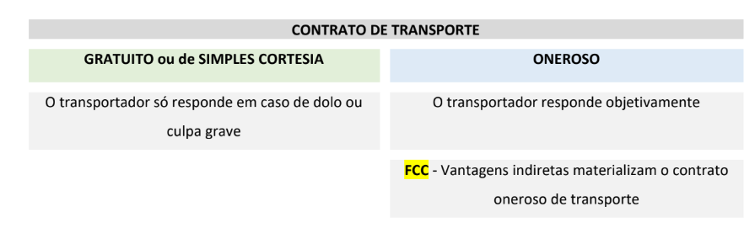
assédio sexual no transporte coletivo, a empresa responde? | Nos contratos onerosos de transporte de pessoas, desempenhados no âmbito de uma relação de consumo, o fornecedor de serviços não será responsabilizado por assédio sexual ou ato libidinoso praticado por usuário do serviço de transporte contra passageira, por caracterizar fortuito externo, afastando o nexo de causalidade. (REsp 1.833.722-SP)
furto dentro do estacionamento da empresa, responde? STF ou STJ? | Súmula 130 – STJ: A empresa responde, perante o cliente, pela reparação de dano ou furto de veículo ocorridos em seu estacionamento
No transporte desinteressado, de simples cortesia, o transportador será civilmente responsável por danos causados ao transportado? | Súmula 145-STJ: No transporte desinteressado, de simples cortesia, o transportador só será civilmente responsável por danos causados ao transportado quando incorrer em dolo ou culpa grave.
A responsabilidade contratual do transportador, pelo acidente com o passageiro, é elidida por culpa de terceiro? | Súmula 187 STF: A responsabilidade contratual do transportador, pelo acidente com o passageiro, não é elidida por culpa de terceiro, contra o qual tem ação regressiva.
Teoria do corpo neutro? | Diante da responsabilidade civil extracontratual derivada de acidentes automobilísticos, STJ tem realizado interpretação a partir da teoria do corpo neutro, segundo a qual há a exclusão do nexo de causalidade por fato de terceiro quando este for a única causa do dano, sendo que tal se verifica quando não há ato volitivo do agente utilizado como instrumento.  - invocada em situações de engavetamento  - Compreende-se como involuntária e não volitiva a atuação do motorista de carro que, em razão do estouro de pneu por - comprovado - defeito de fabricação, perde o controle da direção e colide com caminhão, ocasionando a morte do primeiro condutor e danos materiais ao segundo. Defeito do produto configura fortuito externo que, por si só, é capaz de romper o nexo de causalidade entre a conduta do agente e o dano ocasionado a outrem. ainda mais quando o automóvel se encontra em velocidade compatível com a via e com sinais de manutenção regular.
Perda de uma chance x danos hipotéticos? STF ou STJ? | Perda de uma chance: se alguém, praticando um ato ilícito, faz com que outra pessoa perca uma oportunidade de  a) obter uma vantagem ou  b) de evitar um prejuízo, esta conduta enseja indenização pelos danos causados. o autor do ato ilícito, com a sua conduta, faz com que a vítima perca a oportunidade de obter uma situação futura melhor.  c) Com base nesta teoria, indeniza-se não o dano causado, mas sim a chance perdida.  STJ: Exige-se que o dano seja REAL, ATUAL e CERTO, dentro de um juízo de probabilidade, e não mera possibilidade, porquanto o dano potencial ou incerto, no espectro da responsabilidade civil, em regra não é indenizável  Dano hipotético = Dano especulativo: O STJ tem sido enfático em exigir a prova do dano, rejeitando indenizações por danos apenas hipotéticos ou especulativos. são baseados em uma situação imaginária ou hipotética, em que é necessário fazer suposições sobre o que teria ocorrido caso não houvesse ocorrido a ação ou omissão que causou o dano.
Condomínio pode sofrer dano moral? | O condomínio, por ser uma massa patrimonial, não possui honra objetiva e não pode sofrer dano moral. STJ. 3ª Turma. REsp (e nem dano social, já que não é legitimado para ações coletivas, STJ
É lícita a atuação da plataforma, que, diante da comprovação de violação dos termos de uso, suspende o canal ou remove vídeos, | - STJ licitude da atuação da empresa Google ao retirar conteúdo relacionado à da Covid-19 que contrariava as políticas de uso:  - "Os termos de uso dos provedores de aplicação, que autorizam a moderação de conteúdo, devem estar subordinados à Constituição, às leis e a toda regulamentação aplicável direta ou indiretamente ao ecossistema da internet,  - sob pena de responsabilização da plataforma" (REsp 2.139.749/SP  - Assim, é lícita a atuação da plataforma, que, diante da comprovação de violação dos termos de uso, expressamente definidos, suspende o canal ou remove vídeos, em atenção aos princípios estabelecidos no Marco Civil da Internet, como a defesa do consumidor (art. 2º, V), e demais princípios estabelecidos no ordenamento jurídico.
A indenização do seguro DPVAT é devida quando o acidente ocorreu durante a prática de ilícito penal doloso envolvendo o próprio veículo objeto do roubo? | - STJ - A indenização do seguro DPVAT não é devida quando o acidente ocorreu durante a prática de ilícito penal doloso envolvendo o próprio veículo objeto do roubo por afastar a aleatoriedade do contrato e o interesse legítimo segurável.  - Por um lado, o pagamento do seguro DPVAT independe da comprovação de culpa (art. 5º da Lei n. 6.194/1974),  - por outro, não é ele devido, em caso de demonstração de dolo da vítima (art. 762 do Código Civil).  - Logo, não alcança situações em que o acidente decorra da prática de ato ilícito penal.  - O seguro obrigatório foi instituído como instrumento de proteção social destinado a amparar vítimas de acidentes de trânsito decorrentes do risco normal da circulação de veículos,  - e não para garantir consequências danosas oriundas de condutas dolosas deliberadamente ilícitas, que rompem o nexo de aleatoriedade inerente ao instituto securitário.  - A aplicação do art. 762 do CC, portanto, não se dá como sanção moral ao segurado,  - mas como consequência lógica da incompatibilidade estrutural entre o seguro e o risco dolosamente provocado.
Pode ocorrer a responsabilização exclusiva do lojista por contestações e/ou cancelamentos de transações (chargebacks)? | - O chargeback é a contestação de uma compra feita com cartão, normalmente efetuada pelo titular do cartão perante o emissor, mas que também pode ser realizada pelos demais agentes da relação na hipótese de desatendimento às regras estabelecidas pelo instituidor do arranjo de pagamento, tendo como objetivo cancelar a transação e promover o reembolso do valor pago  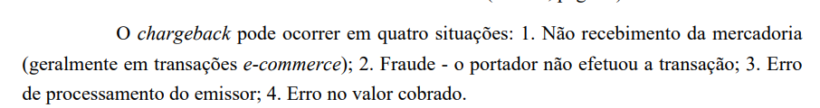  - Nas relações entre lojistas e empresas credenciadoras, em que os sujeitos da relação contratual são empresários (pressuposto subjetivo) e seu objeto decorre da atividade empresarial por eles exercida (pressuposto objetivo), devem prevalecer as condições livremente pactuadas e o princípio do pacta sunt servanda,  - salvo se as cláusulas colocarem alguma das partes em desvantagem excessiva  - Mesmo nas relações interempresariais, devem imperar os princípios da boa-fé contratual e da função social do contrato.  - Logo, reconhecer a invalidade de uma cláusula que, em toda e qualquer circunstância, venha a imputar ao lojista a responsabilidade exclusiva por contestações e/ou cancelamento de transações  - Sob tal perspectiva, entende-se que a solução mais adequada seria admitir a integral responsabilização do cliente (lojista) por contestações e/ou cancelamentos de transações somente se não forem observados os deveres a ele impostos contratualmente, impondo-se ainda observar, também à luz do dever de cautela que deve nortear a prática de atos de comércio, se a sua conduta foi ou não decisiva para o sucesso do ato fraudulento.  - 2. Nas relações entre lojistas e empresas credenciadoras, prevalecem as condições livremente pactuadas e o princípio do pacta sunt servanda, salvo se as cláusulas colocarem alguma das partes em desvantagem excessiva.  - 3. A cláusula de retenção de recebíveis em contratos de afiliação ao sistema de pagamento eletrônico é válida, desde que respeitados os deveres contratuais impostos ao lojista e observada a boa-fé contratual e a função social do contrato.  - 4. A responsabilidade exclusiva do lojista por contestações e cancelamentos de transações (chargebacks) é admitida apenas quando sua conduta foi decisiva para o sucesso do ato fraudulento.  - Com exceção dos negócios jurídicos realizados pelo portador (usuário), os demais contratos são estabelecidos entre sociedades empresárias com a finalidade de incrementar e aprimorar seus próprios serviços e rendimentos
Há responsabilidade civil em Matéria jornalística, com Fatos verídicos ou verossímeis, mas com a publicação eivada de opiniões severas, irônicas ou impiedosas? | STJ Liberdade de imprensa, de informação e de crítica. Redução da esfera de proteção. A condição de conhecido empresário do ramo imobiliário, envolvido em polêmicas disputas judiciais de relevante interesse público e social, implica redução da esfera de proteção da privacidade, reforçando a supremacia da liberdade de informação e de crítica jornalística, mesmo que a publicação esteja eivada de opiniões severas, irônicas ou impiedosas.  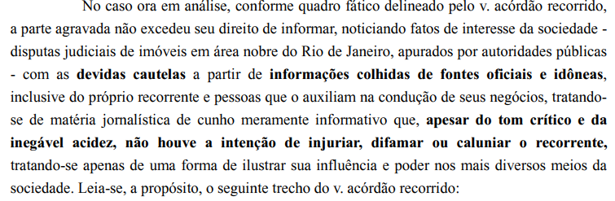
Elementos que o STJ utiliza para ponderar a liberdade de imprensa? | - STJ para situações de conflito entre a liberdade de expressão e os direitos da personalidade, entre outros, os seguintes elementos de ponderação:  "(I) o compromisso ético com a informação verossímil;  (II) a preservação dos chamados direitos da personalidade, entre os quais incluem-se os direitos à honra, à imagem, à privacidade e à intimidade; e (III) a vedação de veiculação de crítica jornalística com intuito de difamar, injuriar ou caluniar a pessoa (animus injuriandi vel diffamandi)" (REsp 801.109/DF, Rel. Ministro Raul Araújo, Quarta Turma, julgado em 12/6/2012, DJe de 12/3/2013).
paciente que teve a cirurgia malsucedida e pediu de volta o valor pago, pode, além disso, exigir que o profissional custeie uma nova cirurgia com outro profissional | - STJ Constatado o inadimplemento absoluto decorrente do erro odontológico e tendo o credor optado pela resolução da avença com a restituição da contraprestação por ele efetuada, não lhe é dado exigir, também, o equivalente à prestação inadimplida (pagamento de outra cirurgia realizada por terceiro),  - sob pena de se configurar o seu enriquecimento sem causa.  - A controvérsia visa decidir se houve enriquecimento sem causa na condenação de dentista ao reembolso de cirurgia e ao custeio de nova intervenção por terceiro.  - Nas cirurgias estéticas, o profissional assume obrigação de resultado.  - Não alcançado o resultado prometido, fica caracterizado o inadimplemento contratual, que pode ser relativo (mora), quando a obrigação ainda pode ser cumprida com utilidade para o credor, ou absoluto, quando já não serve ao credor.  - Diante do inadimplemento absoluto, o art. 475 do CC confere ao credor duas opções alternativas, e não cumuláveis:  - exigir o equivalente pecuniário, hipótese em que o vínculo é mantido e o credor precisa manter a sua contraprestação,  - ou resolver o contrato, hipótese em que o vínculo é extinto, com devolução das prestações recebidas e retorno das partes ao estado anterior.  - Pedir a restituição da quantia paga é exercer o direito de resolver o contrato. Já o pedido de nova cirurgia às expensas do réu corresponde à tutela específica da obrigação, ligada à mora, que mantém o vínculo. Os dois pedidos são incompatíveis: um pressupõe a extinção do contrato; o outro, a sua manutenção.

TEORIA DO DESVIO PRODUTIVO
- A Teoria do Desvio Produtivo do Consumidor pode ser adotada nas relações jurídicas regidas exclusivamente pelo Direito Civil?

A Teoria do Desvio Produtivo do Consumidor não pode ser adotada nas relações jurídicas regidas exclusivamente pelo Direito Civil. A Teoria do Desvio Produtivo do Consumidor é predisposta a ser aplicada no âmbito do direito consumerista, notadamente em razão da situação de desigualdade e de vulnerabilidade que são características das relações de consumo, não se aplicando, portanto, a relações jurídicas não consumeristas regidas exclusivamente pelo Direito Civil. STJ.

EMPREENDIMENTOS DE ECONOMIA SOLIDÁRIA

A Lei nº 15.068/2024, sancionada no final de 2024, instituiu o Sistema Nacional de Economia Solidária (Sinaes), com seguintes princípios:

- da autogestão, do comércio justo e solidário,
- da cooperação e da solidariedade,
- a gestão democrática e participativa,
- a distribuição equitativa das riquezas produzidas coletivamente,
- o desenvolvimento local, regional e territorial integrado e sustentável,
- o respeito aos ecossistemas,
- a preservação do meio ambiente e a valorização do ser humano, do trabalho
- da cultura.
- ALTEROU O ART 44 DO CC, inserindo os empreendimentos de economia solidária no rol das Pessoas Jurídicas de direito privado, disposto no art. 44 do CC.

EXPURGOS INFLACIONÁRIOS
- Expurgos Inflacionários em Cadernetas de Poupança, qual termo Final dos Juros Remuneratórios em Ações Coletivas? STF ou STJ?

- O STJ decidiu, por maioria, que o termo final para a incidência dos juros remuneratórios é a data de encerramento da conta poupança ou o momento em que a conta atinge saldo zero, o que ocorrer primeiro.
- Não é sobre a data do efetivo pagto.

CONTRATOS
A proposta de contrato obriga quem? | - Art. 427 – A proposta de contrato obriga o proponente (e não o oblato), se o contrário não resultar dos termos dela, da natureza do negócio, ou das circunstâncias do caso.  - O proponente (ou policitante) é aquele que propõe o contrato. É o autor da proposta.  - ﻿O oblato (policitado), por sua vez, é o destinatário da proposta, aquele que a aceita ou não.
Qual local de celebração do contrato? | Reputar-se-á celebrado o contrato no lugar em que foi proposto.
Contrato preliminar? Requisitos, admite promessa unilateral? | 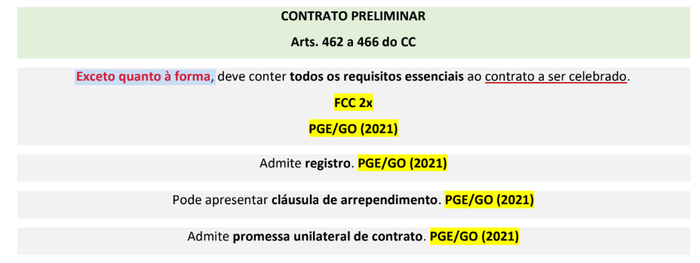
E o distrato do contrato, como é feito? | - O distrato faz-se pela mesma forma exigida para o contrato  - (diferente do contrato preliminar.
Pode distrato por denúncia unilateral? | - A resilição unilateral, nos casos em que a lei expressa ou implicitamente o permita, opera mediante denúncia notificada à outra parte.  - Se, porém, dada a natureza do contrato, uma das partes houver feito investimentos consideráveis para a sua execução, a denúncia unilateral só produzirá efeito depois de transcorrido prazo compatível com a natureza e o vulto dos investimentos.
Dupla eficácia da função social dos contratos? | 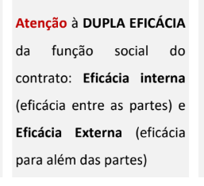
Nos contratos de execução continuada ou diferida, se a prestação de uma das partes se tornar excessivamente onerosa?  Efeitos desde quando? | - Nos contratos de execução continuada ou diferida, se a prestação de uma das partes se tornar excessivamente onerosa, com extrema vantagem para a outra, em virtude de acontecimentos extraordinários e imprevisíveis, poderá o devedor pedir (Regra) RESOLUÇÃO do contrato.  - Exceção: A resolução poderá ser evitada, oferecendo-se o réu a modificar eqüitativamente as condições do contrato.  - Os efeitos da sentença que a decretar retroagirão à data da citação.
Contratos entre ausentes, teorias? Qual adotada pelo CC? | - LS: Os contratos entre ausentes tornam-se perfeitos desde que a aceitação é expedida, exceto:  - I -Considera-se inexistente a aceitação, se antes dela ou com ela chegar ao proponente a retratação do aceitante.  - II - se o proponente se houver comprometido a esperar resposta;  - III - se ela não chegar no prazo convencionado.  Há duas teorias:  - teoria da informação ou cognição, cujos adeptos consideram perfeito o contrato no momento em que o ofertante tem ciência da aceitação do oblato  - CC: Já a teoria da agnição ou da declaração estabelece que o contrato se aperfeiçoa no instante em que o oblato manifesta sua aquiescência à proposta. CC, como regra, adota a teoria da agnição ou declaração, ou seja, a da expedição.
Benfeitoria x acessão | 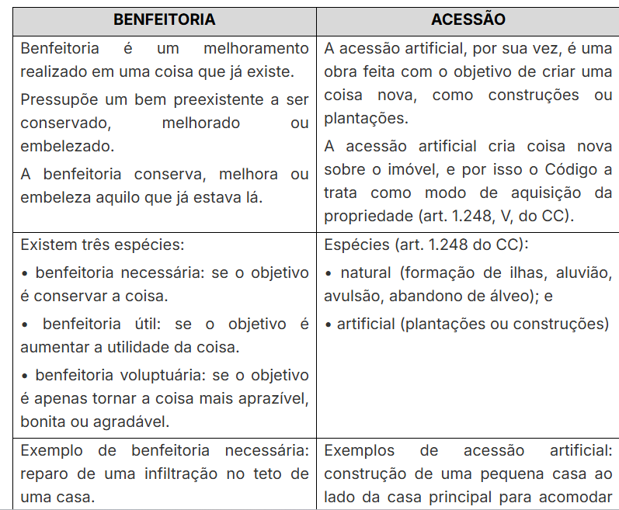
A cláusula de renúncia à indenização por benfeitorias, em locação comercial, abrange também as acessões construídas pelo locatário? | - STJ - analisando as particularidades do caso concreto, concluiu que a cláusula de renúncia abarcava quaisquer modificações realizadas no imóvel, considerando irrelevante a distinção entre benfeitorias e acessões diante do contexto específico da contratação.  - Súmula 335-STJ: Nos contratos de locação, é válida a cláusula de renúncia à indenização das benfeitorias e ao direito de retenção.  - Para o STJ, quando a súmula fala em benfeitorias, abrange também as acessões.  - art. 113 do Código Civil os negócios jurídicos devem ser interpretados conforme a boa-fé e os usos do lugar de sua celebração, conduz à conclusão de que, no âmbito das locações urbanas, tornou-se costume designar genericamente como "benfeitorias" todas as obras e construções realizadas pelo locatário, independentemente da classificação técnica que lhes caiba segundo a teoria geral dos direitos reais.  - em locação comercial de terreno vazio, em que o locatário contratou ciente de que precisaria construir para exercer a sua atividade, a cláusula de renúncia à indenização por benfeitorias abrange também as acessões.  - Assim, a vedação à interpretação extensiva da cláusula contratual (art. 114 do CC) não pode dar lugar à pretensão de distinguir rigorosamente benfeitorias de acessões, na situação em exame.

- Nulo ou anulável e prazo (esconder 2ª tabela)

venda de ascendente a descendente | anulável, salvo se os outros descendentes e cônjuge (exceto separação obrigatória) expressamente consentirem,  Quando a lei dispuser que determinado ato é anulável, sem estabelecer prazo para pleitear-se a anulação, será este de dois anos, a contar da data da conclusão do ato.
doação de ascendente a descendente | A doação de ascendentes a descendentes, ou de um cônjuge a outro, importa adiantamento do que lhes cabe por herança.
doação de todos os bens sem reserva de parte, ou renda suficiente para a subsistência do doador. | nula
doação quanto à parte que exceder à de que o doador, no momento da liberalidade, poderia dispor em testamento. | nula
Se o donatário for absolutamente incapaz, dispensa-se a aceitação? | Se o donatário for absolutamente incapaz, dispensa-se a aceitação, desde que se trate de doação pura.
Se o donatário for nascituro, dispensa-se a aceitação? | No caso de doação feita ao nascituro, valerá se aceita pelo seu representante legal. Assim, a doação feita ao nascituro não dispensa a aceitação.
Macete:
Incapaz= doação pura= dispensa aceitação
Nascituro= não dispensa aceitação
A doação do cônjuge adúltero ao seu cúmplice | pode ser anulada pelo outro cônjuge, ou por seus herdeiros necessários, até dois anos depois de dissolvida a sociedade conjugal.
Vitor e Hélio, sócios e amigos, decidem realizar um contrato de compra e venda. Vitor vende a sua casa pelo valor de R$ 400.000,00 (quatrocentos mil reais) para Hélio, mas para pagarem um valor menor de imposto, declaram na escritura pública que o imóvel foi vendido por R$ 200.000,00 (duzentos mil reais). Diante da situação hipotética, é correto afirmar que o contrato de compra e venda é? | - válido na substância e na forma, anulando-se apenas o valor aparente da escritura pública (vunesp)  - Lembre-se que, mesmo com a simulação do valor, a intenção real das partes foi transferir o imóvel, de modo legal, o que torna o contrato válido. (PRINCÍPIO DA CONSERVAÇÃO DOS CONTRATOS)  - A única parte que precisa ser corrigida é o preço declarado, mas o negócio em si (a venda do imóvel) não é afetado.  - A simulação de preço na escritura não afeta a substância do contrato, que foi de uma venda de imóvel, nem a forma, já que a escritura pública foi utilizada de modo correto.
A exceptio non adimpleti contractus é aplicável somente aos contratos sinalagmáticos? | A exceção do contrato não cumprido tem aplicação em sede dos contratos bilaterais. Vejamos:  Art. 476. Nos contratos bilaterais, nenhum dos contratantes, antes de cumprida a sua obrigação, pode exigir o implemento da do outro”.
Pode a inserção de cláusula solve et repete em contratos de consumo? | É abusiva a inserção de cláusula solve et repete em contratos de consumo. A cláusula solve et repete significa “pague e depois reclame”, é uma renúncia à exceção de contrato não cumprido.  Significa que o contratante estará renunciando à defesa da exceção do contrato não cumprido, podendo, portanto, ser compelido a pagar, independentemente do cumprimento da prestação oposta.
Requisitos da resolução por onerosidade excessiva?  Retroage até que momento? | - Nos contratos de execução continuada ou diferida,  - se a prestação de uma das partes se tornar excessivamente onerosa,  - com extrema vantagem para a outra,  - em virtude de acontecimentos extraordinários e imprevisíveis,  - poderá o devedor pedir a resolução do contrato.  - A resolução poderá ser evitada, oferecendo-se o réu a modificar eqüitativamente as condições do contrato.  - Os efeitos da sentença que a decretar retroagirão à data da citação.
Abusividade do contrato gera anulação ou redução? | Caso concreto: João havia contratado um empréstimo consignado junto à Caixa Econômica Federal no valor total de R$ 105.600,00, a ser pago em 96 parcelas mensais de R$ 1.100,00, descontadas diretamente de sua aposentadoria. Após pagar 41 parcelas, totalizando R$ 45.100,00, João foi procurado por um representante da empresa ALFA, que lhe ofereceu uma proposta aparentemente vantajosa: a empresa compraria sua dívida junto à Caixa, quitando o saldo devedor restante (55 parcelas = R$ 60.500,00), e ainda lhe daria um “troco” em dinheiro. João aceitou a proposta, mas em vez de receber um valor significativo de “troco”, como imaginava, recebeu apenas R$ 147,45. Na prática, João: • já havia pagado R$ 45.100,00 à Caixa (41 parcelas); • recebeu apenas R$ 147,45 de “troco” da ALFA; • teria que pagar R$ 105.600,00 à ALFA (96 novas parcelas).  A teoria dos negócios jurídicos, fundamentada no princípio da conservação dos negócios, estabelece que até mesmo regras cogentes buscam organizar e coordenar os atos necessários ao convívio social.  Não é viável processualmente retornar as partes ao status quo ante já que isso exigiria condenar a CEF à restituição dos valores recebidos da ALFA, o que não pode ser feito neste processo.  Além disso, não se pode restabelecer o contrato de empréstimo firmado com a CEF, porque a empresa pública não pode ser obrigada a reassumir uma relação jurídica já extinta, considerando que não foi parte neste processo.

Pode inserir cláusulas no contrato que estipulem a renúncia antecipada a direito resultante da natureza do negócio? | O CC fala que são nulas as cláusulas que estipulem a renúncia antecipada do aderente a direito resultante da natureza do negócio nos contratos de adesão (Não é nos contratos em geral!, na questão, estava correta a seguinte afirmação: “É válida a cláusula de renúncia antecipada de qualquer dos contratantes a direito resultante da natureza do negócio”)
Contrato com pessoa a declarar: em que momento esse terceiro assume as obrigações? | No momento da conclusão do contrato, pode uma das partes reservar-se a faculdade de indicar a pessoa que deve adquirir os direitos e assumir as obrigações dele decorrentes.  A pessoa, nomeada de conformidade com os artigos antecedentes, adquire os direitos e assume as obrigações decorrentes do contrato, a partir do momento em que este foi celebrado.  Art. 470. O contrato será eficaz somente entre os contratantes originários:  I - se não houver indicação de pessoa, ou se o nomeado se recusar a aceitá-la;  II - se a pessoa nomeada era insolvente, e a outra pessoa o desconhecia no momento da indicação.  Art. 471. Se a pessoa a nomear era incapaz ou insolvente no momento da nomeação, o contrato produzirá seus efeitos entre os contratantes originários.
Qual prazo para indicar a pessoa? | Essa indicação deve ser comunicada à outra parte no prazo de cinco dias da conclusão do contrato, se outro não tiver sido estipulado.
A aceitação da pessoa nomeada precisa se revestir da mesma forma que as partes usaram para o contrato? | A aceitação da pessoa nomeada não será eficaz se não se revestir da mesma forma que as partes usaram para o contrato
Conceito de supressio e surrectio? | - A supressio e a decorrente perda do direito subjetivo exige:  - inércia prolongada e qualificada do titular do direito;  - conhecimento pleno da situação que poderia ensejar o exercício do direito;  - criação de legítima expectativa na contraparte;  - e manifesta desproporção entre o tempo de inércia e a pretensão de exercício tardio do direito.  - Verificados esses pressupostos, o ordenamento jurídico impede o exercício do direito, protegendo a confiança legítima da parte que, baseada na conduta omissiva duradoura do titular,organizou suas expectativas e condutas.  - Paralelamente à supressão do direito, opera-se o instituto da surrectio, que representa o aspecto positivo do fenômeno: representa o nascimento de uma expectativa legítima protegida juridicamente, criada não por ato volitivo expresso, mas pela convergência entre a conduta reiterada de quem exerce determinada situação jurídica e a aquiescência duradoura daqueles que poderiam opor-se a tal exercício.
Aplica-se na saisine? | - A conjugação desses institutos com o princípio da saisine oferece solução jurídica adequada: quando o de cujus, por sua conduta omissiva prolongada, opera a supressão de determinado direito e, paralelamente, consolida expectativa legítima em favor de terceiro, essa situação jurídica complexa transmite-se integralmente aos herdeiros.  - Não podem estes invocar direitos que o próprio antecessor, por sua conduta reiterada, havia tornado juridicamente inadmissível exercer. Essa perspectiva preserva a coerência do sistema jurídico e a segurança das relações, impedindo que a morte de alguém se torne oportunidade para rompimento abrupto de situações consolidadas pela conduta do próprio de cujus. Os herdeiros sucedem não apenas nos direitos formais, mas também nas limitações criadas pela conduta de seu antecessor, mantendo-se a estabilidade das relações e a proteção da confiança legítima.
o pagamento voluntário de pensão por mais de 20 anos após o termo final da obrigação configura supressio? | STJ o pagamento voluntário de pensão por mais de 20 anos após o termo final da obrigação gera expectativa legítima de continuidade para a ex-cônjuge, configurando supressio para o alimentante e surrectio para a alimentanda, autorizando a manutenção dos alimentos por prazo indeterminado.
dever de negociar nos contratos? | - O dever de negociar foi desenvolvido por Anderson Schreiber, fundado na boa fé objetiva: “o dever de renegociar exsurge, assim,  - como um dever anexo ou lateral de comunicar a outra parte prontamente acerca de um fato significativo na vida do contrato – seu excessivo desequilíbrio – e de empreender esforços para superá-lo por meio da revisão extrajudicial. Como dever anexo, o dever de renegociar integra o objeto do contrato independentemente de expressa previsão das partes”  Segundo essa teoria a quebra do dever de renegociar, gera violação positiva do contrato, acarretando, portanto, responsabilização civil daquele viola o dever.

COMPRA E VENDA
Requisitos da C e V?  Quando se considera obrigatória? | Pelo contrato de compra e venda, um dos contratantes se obriga:  - a transferir o domínio de certa coisa,  - e o outro, a pagar-lhe certo preço em dinheiro.  - A compra e venda, quando pura, considerar-se-á obrigatória e perfeita, desde que as partes acordarem no objeto e no preço
em contrato de  compra e venda sem previsão da taxa de juros a ser cobrada, | - LS CC os juros serão fixados de acordo com a taxa legal, que corresponde à taxa SELIC, deduzido o índice de atualização monetária convencionado entre as partes, ou previsto em lei  - específica, ou, na ausência de ambos, o IPCA. (art. 389, CC)
Convencionada a venda sem fixação de preço ou de critérios? | - Convencionada a venda sem fixação de preço ou de critérios para a sua determinação,  - se não houver tabelamento oficial  - 1º - entende-se que as partes se sujeitaram ao preço corrente nas vendas habituais do vendedor.  - 2º Na falta de acordo, por ter havido diversidade de preço, prevalecerá o termo médio.
Até que momento vendedor e comprador assumem os riscos? | Até o momento da tradição,  os riscos da coisa correm por conta do vendedor,  e os do preço por conta do comprador.
Nas coisas vendidas conjuntamente, o defeito oculto de uma autoriza a rejeição de todas? | Nas coisas vendidas conjuntamente, o defeito oculto de uma não autoriza a rejeição de todas.
Pode vender a estranhos coisa indivisível em regime de condomínio? | - Não pode um condômino em coisa indivisível vender a sua parte a estranhos, se outro consorte a quiser, tanto por tanto.  - O condômino, a quem não se der conhecimento da venda, poderá, depositando o preço, haver para si a parte vendida a estranhos, se o requerer no prazo de cento e oitenta dias, sob pena de decadência.  Sendo muitos os condôminos, preferirá:  - o que tiver benfeitorias de maior valor  - e, na falta de benfeitorias, o de quinhão maior.  - Se as partes forem iguais, haverão a parte vendida os comproprietários, que a quiserem, depositando previamente o preço.
É válida cláusula inserta em contrato de promessa de compra e venda de imóvel situado em terreno de marinha que estipule ser da responsabilidade do promitente- adquirente o pagamento do laudêmio devido à União? STF ou STJ? | É válida cláusula inserta em contrato de promessa de compra e venda de imóvel situado em terreno de marinha que estipule ser da responsabilidade do promitente-adquirente o pagamento do laudêmio devido à União, embora a referida cláusula não seja oponível ao ente público. STJ.
Retrovenda?  Transmite-se aos herdeiros? | Cláusula Especial de Compra e Venda  - O vendedor de coisa imóvel pode reservar-se o direito de recobrá-la  - no prazo máximo de decadência de três anos,  - restituindo o preço recebido e  - reembolsando as despesas do comprador, inclusive as que, durante o período de resgate:  - se efetuaram com a sua autorização escrita, ou  - para a realização de benfeitorias necessárias.  - O direito de retrato, que é cessível e transmissível a herdeiros e legatários, poderá ser exercido contra o terceiro adquirente.
Venda feita a contento, como funciona? | A venda feita a contento ou sujeita a prova do comprador entende-se realizada sob condição suspensiva,  ainda que a coisa lhe tenha sido entregue; e  enquanto o adquirente não manifestar seu agrado, não se reputará perfeita,  enquanto não manifeste aceitá-la, mero comodatário  Não havendo prazo estipulado para a declaração do comprador, o vendedor terá direito de intimá-lo, judicial ou extrajudicialmente, para que o faça em prazo improrrogável.
Preempção ou preferência?  Transmite-se aos herdeiros? | - Cláusula Especial de Compra e Venda  - A preempção, ou preferência, impõe ao comprador a obrigação de oferecer ao vendedor a coisa que aquele vai vender, ou dar em pagamento, para que este use de seu direito de prelação na compra, tanto por tanto (em condições iguais)  - O direito de preferência não se pode ceder nem passa aos herdeiros.
  não poderá exceder | a cento e oitenta dias, se móvel,  ou a dois anos, se imóvel.
  Inexistindo prazo | 3 dias para móvel e  60 d para imóvel subsequentes à venda
Na preempção, se alienar a coisa sem ter dado ao vendedor ciência do preço? | preempção - se alienar a coisa sem ter dado ao vendedor ciência do preço e das vantagens que por ela lhe oferecem:  - Responderá por perdas e danos o comprador,  - Responderá solidariamente o adquirente, se má-fé.
Venda com reserva de domínio? | Na venda de coisa móvel:  - pode o vendedor reservar para si a propriedade, até que o preço esteja integralmente pago.  - será estipulada por escrito e  - depende de registro no domicílio do comprador para valer contra terceiros.  - Não pode ser objeto de venda com reserva de domínio a coisa insuscetível de caracterização perfeita.Na dúvida, decide-se a favor do terceiro adquirente de boa-fé.  - O vendedor somente poderá executar a cláusula de reserva de domínio após constituir o comprador em mora: protesto do título ou interpelação judicial.
Não esquecer:
preempção | - bem móvel  - bem imóvel
Retrovenda | - Imóvel
Cláusula com reserva de domínio | - Bem móvel

Venda sobre documentos?  pode o comprador recusar? | - Na venda sobre documentos, a tradição da coisa é substituída pela entrega do seu título representativo e dos outros documentos exigidos pelo contrato ou, no silêncio deste, pelos usos.  - Achando-se a documentação em ordem, não pode o comprador recusar o pagamento, a pretexto de defeito de qualidade ou do estado da coisa vendida, salvo se o defeito já houver sido comprovado.
Prazo prescricional da pretensão de adjudicação compulsória ?  E quando é convertida em perdas e danos? | - STJ: Regra: a pretensão de obter a escritura definitiva do imóvel é imprescritível. Conclui-se que, caso a obrigação de fazer, por qualquer motivo, mostre-se inexequível, a conversão em perdas e danos é igualmente insuscetível à prescrição, por consectário lógico.  - Exceção: o direito à adjudicação compulsória deixará de existir se configurada a prescrição aquisitiva amparada em usucapião.  - Ressalvada essa possibilidade, a adjudicação compulsória afigura-se imprescritível.  - LS (...) Mediante promessa de compra e venda, em que se não pactuou arrependimento, celebrada por instrumento público ou particular, e registrada no Cartório de Registro de Imóveis, adquire o promitente comprador direito real à aquisição do imóvel
Prazo para adjudicação compulsória?  b) E se não puder ser efetuada? | - do STJ no sentido de que a pretensão de obter a escritura definitiva do imóvel não se sujeita a prazo prescricional; todavia, o direito à adjudicação compulsória deixará de existir se configurada a prescrição aquisitiva amparada em usucapião  - A imprescritibilidade da pretensão de adjudicação compulsória estende-se à pretensão referente à indenização por perdas e danos, quando a obrigação de fazer não puder ser cumprida de modo específico.  STJ.  - A ação de adjudicação compulsória tem por objetivo "a constituição de um direito real, fruto de compromisso de compra e venda, com a transferência da propriedade ao promitente comprador após a quitação integral do preço"  - Trata-se, portanto, de mecanismo que viabiliza a execução específica da promessa de compra e venda.  - Em última análise, a adjudicação compulsória busca a satisfação de uma obrigação de fazer, relativa à emissão de declaração de vontade pelo promitente vendedor, que, se não ocorrer, pode ser suprida por determinação judicial.

AD CORPUX X AD MENSURAM
VENDA AD CORPUS  Conceito, tolerância, | VENDA AD CORPUS: Não haverá complemento de área, nem devolução de excesso, se o imóvel for vendido como coisa certa e discriminada, tendo sido apenas enunciativa a referência às suas dimensões, ainda que não conste, de modo expresso, ter sido a venda ad corpus .
AD MENSURAM | AD MENSURAM: se estipular o preço por medida de extensão, ou se determinar a respectiva área, e esta não corresponder, em qualquer dos casos, às dimensões dadas, o comprador terá o direito de exigir o complemento da área, e, não sendo isso possível, o de reclamar a resolução do contrato ou abatimento proporcional ao preço.  Presume-se que a referência às dimensões foi simplesmente enunciativa, quando a diferença encontrada não exceder de um vigésimo da área total enunciada (= 20%), ressalvado ao comprador o direito de provar que, em tais circunstâncias, não teria realizado o negócio. (Na questão, a Vunesp tentava induzir a erro quanto a essa diferença de 20%, ela só se aplica a venda ad mensuram, na venda ad corpus, pode haver diferença maior de 20%)  Se em vez de falta houver excesso, e o vendedor provar que tinha motivos para ignorar a medida exata da área vendida, caberá ao COMPRADOR, à sua escolha, completar o valor correspondente ao preço ou devolver o excesso.
Qual prazo para propor as ações? | Decai do direito de propor as ações previstas no artigo antecedente o vendedor ou o comprador que não o fizer no prazo de um ano, a contar do registro do título.  Se houver atraso na imissão de posse no imóvel, atribuível ao alienante, a partir dela fluirá o prazo de decadência.

CONTRATO DE COMISSÃO
Conceito? | O contrato de comissão tem por objeto a compra ou venda de bens ou a realização de mútuo ou outro negócio jurídico de crédito pelo  a) comissário, em seu próprio nome,  b) à conta do comitente.
Quem fica responsável diretamente para com as pessoas que contratar? | O COMISSÁRIO fica diretamente obrigado para com as pessoas com quem contratar, sem que estas tenham ação contra o comitente, nem este contra elas,  salvo se o comissário ceder seus direitos a qualquer das partes.
Responsabilidade? | REGRA: Responderá o comissário por qualquer prejuízo que, por ação ou omissão, ocasionar ao comitente,  Exceção: salvo motivo de força maior,  Regra: O comissário não responde pela insolvência das pessoas com quem tratar  exceto: a) em caso de culpa
Cláusula del credere? | Se do contrato de comissão constar a cláusula del credere , responderá o comissário solidariamente com as pessoas com que houver tratado em nome do comitente, caso em que, salvo estipulação em contrário, o comissário tem direito a remuneração mais elevada, para compensar o ônus assumido.

EVICÇÃO
Aplica-se a contratos gratuitos?  E hasta pública? | Art. 447. Nos contratos onerosos (OU qd se tratar de doação com encargo), o alienante responde pela evicção.  Subsiste ainda que a aquisição se tenha realizado em hasta pública
Quando há cláusula, o evicto sempre perde? | - Art. 449. Não obstante a cláusula que exclui a garantia contra a evicção, se esta se der, tem direito o evicto a receber o preço que pagou pela coisa evicta, se não soube do risco da evicção, ou, dele informado, não o assumiu.  - Art. 450. Salvo estipulação em contrário, tem direito o evicto, além da restituição integral do preço ou das quantias que pagou:  I - à indenização dos frutos que tiver sido obrigado a restituir;  II - à indenização pelas despesas dos contratos e pelos prejuízos que diretamente resultarem da evicção;  III - às custas judiciais e aos honorários do advogado por ele constituído.
Se o adquirente tiver auferido vantagens das deteriorações, | Art. 452. Se o adquirente tiver auferido vantagens das deteriorações, e não tiver sido condenado a indenizá-las, o valor das vantagens será deduzido da quantia que lhe houver de dar o alienante.  Art. 453. As benfeitorias necessárias ou úteis, não abonadas ao que sofreu a evicção, serão pagas pelo alienante.  Art. 454. Se as benfeitorias abonadas ao que sofreu a evicção tiverem sido feitas pelo alienante, o valor delas será levado em conta na restituição devida.
Art. 455. Se parcial, mas considerável, for a evicção?  Se não for considerável? | Art. 455. Se parcial, mas considerável, for a evicção, poderá o evicto optar entre a rescisão do contrato e a restituição da parte do preço correspondente ao desfalque sofrido.  Se não for considerável, caberá somente direito a indenização.
O valor da coisa é aferido em que momento?  Subsiste para o alienante esta obrigação quando a coisa alienada está deteriorada? | Parágrafo único. O preço, seja a evicção total ou parcial, será o do valor da coisa, na época em que se evenceu, e proporcional ao desfalque sofrido, no caso de evicção parcial.  Art. 451. Subsiste para o alienante esta obrigação, ainda que a coisa alienada esteja deteriorada, exceto havendo dolo do adquirente.
Pode demandar pela evicção se sabia que a coisa era litigiosa? | Art. 457. Não pode o adquirente demandar pela evicção, SE SABIA que a coisa era alheia ou litigiosa.
Prazo prescricional? | 03 ANOS, STJ: 4. Independentemente do seu nomen juris, a natureza da pretensão deduzida em ação baseada na garantia da evicção é tipicamente de reparação civil decorrente de inadimplemento contratual. (...)

CONTRATOS ALEATÓRIOS
Espécies? | a) Emptio spei: espécie de contrato pelo qual se vende a esperança do proveito e não o resultado em si.  b) Emptio rei speratae: espécie de contrato pelo qual se vende determinada coisa, porém com a incerteza quanto à quantidade, dependendo, portanto, da futura produção.
- VÍCIO REDIBITÓRIO
Conceito  aplica-se à doação? | A coisa recebida em virtude de contrato comutativo pode ser enjeitada por vícios ou defeitos ocultos, que a tornem imprópria ao uso a que é destinada, ou lhe diminuam o valor.  É aplicável a disposição deste artigo às doações onerosas.
Bem móvel | decai do direito de a redibição ou abatimento no preço no prazo de trinta dias se a coisa for móvel,
Bem imóvel | um ano se for imóvel, contado da entrega efetiva
Bem móvel/imóvel qd já na posse | o prazo conta-se da alienação, reduzido à metade.
Bem móvel, vício conhecido mais tarde | o prazo contar-se-á do momento em que dele tiver ciência, até o prazo máximo de cento e oitenta dias (Vunesp deu como correta uma que dizia que era contado da data de alienação)
Bem imóvel, vício conhecido mais tarde | e de um ano, para os imóveis.
Quando há prazo de garantia | - Não correrão os prazos do artigo antecedente na constância de cláusula de garantia;  - mas o adquirente deve denunciar o defeito ao alienante nos trinta dias seguintes ao seu descobrimento, sob pena de decadência.

RELAÇÃO CONTRATUAL COM O PODER PÚBLICO
- ressarcimento das perdas e danos em razão de má execução da obra envolvendo a Fazenda Pública como contratante.

CC Art. 618. Nos contratos de empreitada de edifícios ou outras construções consideráveis, o empreiteiro de materiais e execução responderá, durante o prazo irredutível de cinco anos, pela solidez e segurança do trabalho, assim em razão dos materiais, como do solo.
Parágrafo único. Decairá do direito assegurado neste artigo o dono da obra que não propuser a ação contra o empreiteiro, nos cento e oitenta dias seguintes ao aparecimento do vício ou defeito.

É preciso diferenciar e conciliar os prazos de:
- garantia legal de 5 anos (art. 618, caput, CC),
- o decadencial de redibição de 180 dias (art. 618, p.ú., CC) e
- o prazo prescricional das perdas e danos de 5 anos (dec. 20910/32).

A regra do art. 618, caput, do CC prevê um prazo de garantia legal durante o qual o empreiteiro responde pela solidez e segurança da obra, ou seja, se, no prazo de 5 anos, surgir algum vício redibitório relativo à solidez e segurança no imóvel, terá o dono da obra o direito potestativo de, no prazo decadencial de 180 dias, reclamá-lo (art. 618, p. ú., CC).

Ressalte-se que, segundo o STJ, o prazo de 5 anos não é de decadência e nem de prescrição: trata-se de um prazo que estabelece uma garantia legal pela solidez e segurança pela obra.

Trata-se de vias alternativas e não excludentes: pode-se propor ação redibitória/estimatória (observados os prazos do art. 618) ou ação indenizatória, independentemente dos prazos do art. 618, uma vez que sujeita apenas à prescrição. Também nada impede, após a redibição do negócio, a propositura de ação indenizatória.
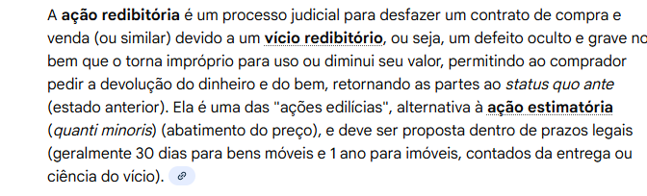
Assim, supondo que, após o prazo de 5 anos, a obra apresente avarias que afetem sua segurança e solidez, gerando prejuízos ao dono da obra.: não será possível ingressar com ação rebitória/estimatória.
Porém, nada impede a propositura de ação indenizatória pelos danos advindos da má execução da obra.

No caso, a questão refere-se a "ressarcimento das perdas e danos". Portanto, trata-se de ação indenizatória, sujeita a prescrição.

E qual o prazo prescricional para se ingressar com ação por perdas e danos?
- Segundo o STJ, em contratos cíveis, o prazo é de 10 anos, cf. art. 205/CC (súm. 194/STJ, relida à luz do CC/02 - REsp 1551621).
- Contudo, na questão, estamos diante de um contrato administrativo, motivo por que se aplicam normas de direito público. Logo, o prazo é de 5 anos, cf. art. 1º do dec. 20910/32, aplicado por isonomia (REsp 1176323).
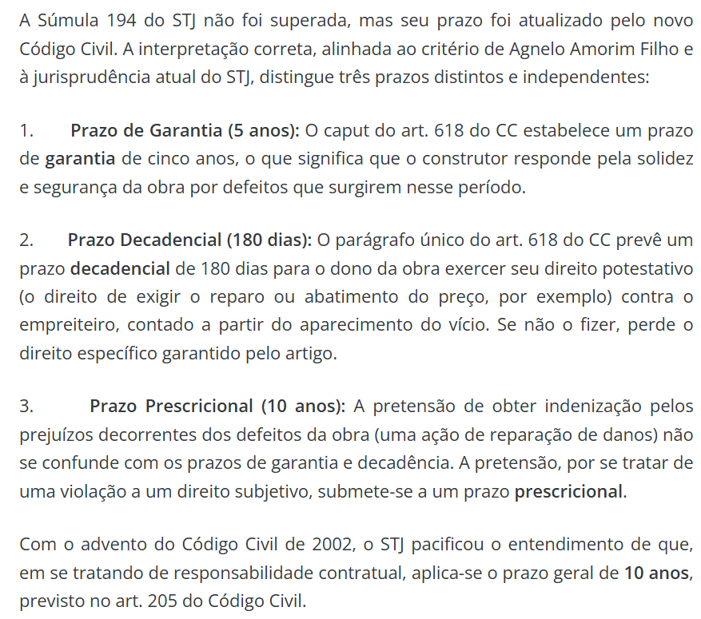
- CONSTRUÇÃO E PLANTAÇÕES
- Construção em terreno alheio qd excede vigésima parte?

Art. 1.258. Se a construção, feita parcialmente em solo próprio, invade solo alheio em proporção não superior à vigésima parte deste (ou 5%)
- adquire o construtor de boa-fé a propriedade da parte do solo invadido, se o valor da construção exceder o dessa parte, e responde por indenização que represente, também, o valor da área perdida e a desvalorização da área remanescente.
- má-fé: b.1) valor da construção exceder consideravelmente o dessa parte e não se puder demolir a porção invasora sem grave prejuízo para a construção.
b.2) Pagando em décuplo as perdas e danos previstos neste artigo, o construtor de má-fé adquire a propriedade da parte do solo que invadiu, se em proporção à vigésima parte deste e o

Art. 1.259.a invasão do solo alheio exceder a vigésima parte deste:
- Se o construtor estiver de boa-fé - adquire a propriedade da parte do solo invadido, e responde por perdas e danos que abranjam o valor que a invasão acrescer à construção, mais o da área perdida e o da desvalorização da área remanescente;
- se de má-fé, é obrigado a demolir o que nele construiu, pagando as perdas e danos apurados, que serão devidos em dobro. (macete: Destrói - Dobro)
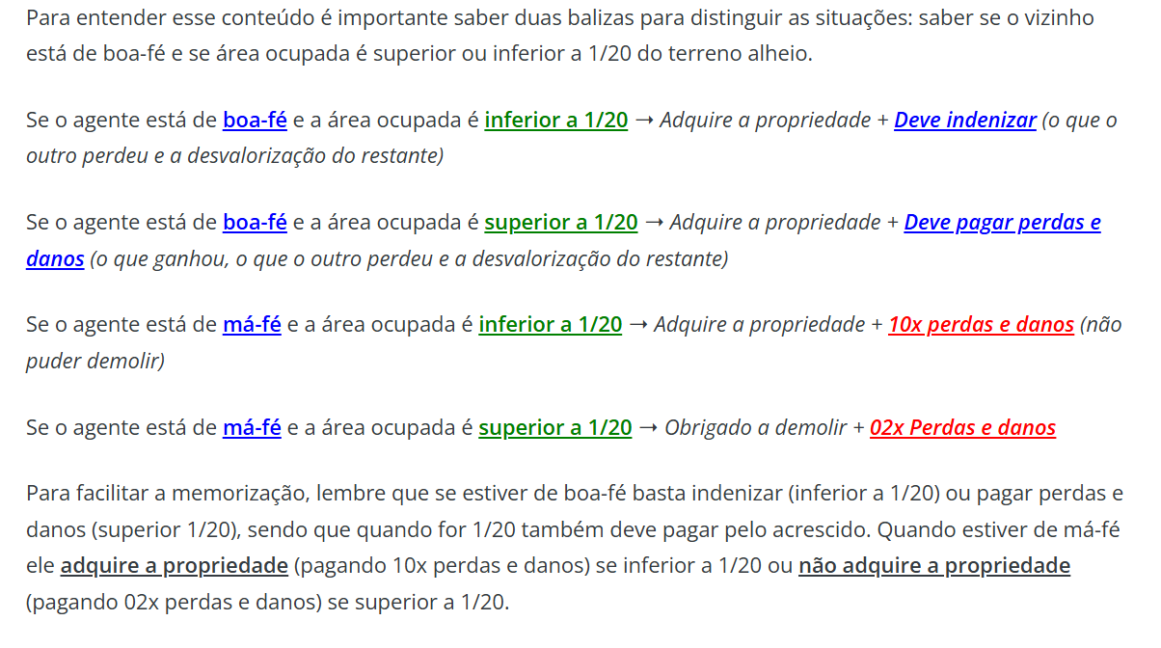

SUCESSÃO
cônjuges podem em um único documento fazer testamento no qual estabeleceram que, ocorrendo o falecimento de um deles, o restante passará ao outro? | Código Civil, art. 1.863: "É proibido o testamento conjuntivo, seja simultâneo, recíproco ou correspectivo.  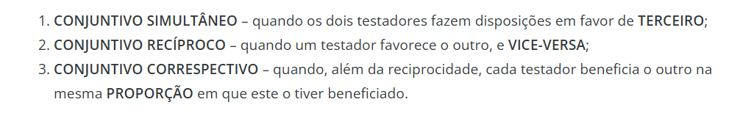
Caso determinada sucessão tenha sido aberta durante a vigência do Código Civil de 2002 e antes da entrada em vigor do Código de Processo Civil de 2015, o valor do bem deve corresponder àquele atribuído na data (..) | 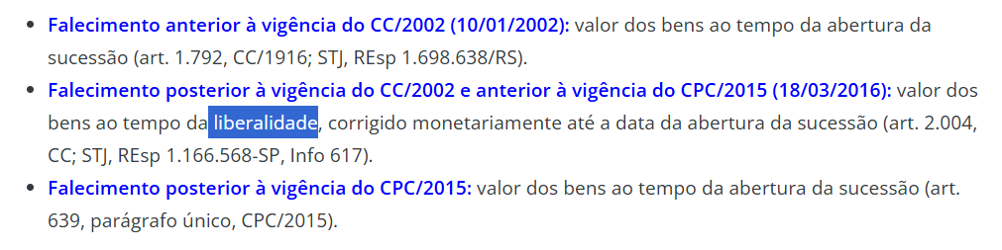
Patrimônio herdado por representação e dívidas do pré-morto? | STJ O patrimônio herdado por representação jamais integra o patrimônio do descendente pré-morto e, por isso, não pode ser alcançado para pagamento de suas dívidas
Renúncia: a) forma?  pode revogar a renúncia? | - A renúncia da herança deve constar expressamente:  - de instrumento público ou termo judicial.  - São irrevogáveis os atos de aceitação ou de renúncia da herança
Herança jacente x vacante, diferença?  b) prazos? c) prejudica os herdeiros? d) e os colaterais? | - A herança jacente é um estado provisório em que não há herdeiros conhecidos.  - Cespe: A lei confere legitimidade ao próprio juiz para atuar ativamente no procedimento de herança jacente, independentemente de provocação, seja para iniciar o processo ou para instruir devidamente o feito.  - a herança vacante é a situação em que a herança é devolvida ao Estado.  - Falecendo alguém sem deixar testamento nem herdeiro legítimo notoriamente conhecido, os bens da herança,  b) depois de arrecadados, ficarão sob a guarda e administração de  c) curador, até a sua entrega ao sucessor devidamente habilitado ou à declaração de sua vacância.  - Ultimado o inventário, serão expedidos editais na forma da lei processual, e, decorrido um ano de sua primeira publicação, sem que haja herdeiro habilitado, ou penda habilitação, será a herança declarada vacante.  - A declaração de vacância da herança não prejudicará os herdeiros que legalmente se habilitarem;  - mas, decorridos cinco anos da abertura da sucessão passarão ao domínio do Município ou do Distrito Federal ou da União quando situados em território federal.  - Não se habilitando até a declaração de vacância, os colaterais ficarão excluídos da sucessão.  - Quando todos os chamados a suceder renunciarem à herança, será esta desde logo declarada vacante.
testamento público que, a despeito da existência de vício formal, reflete a real vontade emanada livre e conscientemente do testador e a mácula decorre de conduta atribuível exclusivamente ao notário responsável pela prática do ato, válido? | STJ É válido o testamento público que, a despeito da existência de vício formal, reflete a real vontade emanada livre e conscientemente do testador, aferível diante das circunstâncias do caso concreto, e a mácula decorre de conduta atribuível exclusivamente ao notário responsável pela prática do ato.  LS: Art. 1.878. Se as testemunhas forem contestes sobre o fato da disposição, ou, ao menos, sobre a sua leitura perante elas, e se reconhecerem as próprias assinaturas, assim como a do testador, o testamento será confirmado.  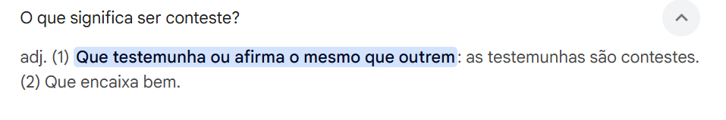
Sucessão legítima, ordem | - I - aos descendentes, em concorrência com o cônjuge sobrevivente, salvo se casado este com o falecido no regime da comunhão universal, ou no da separação obrigatória de bens (art. 1.640, parágrafo único); ou se, no regime da comunhão parcial, o autor da herança não houver deixado bens particulares;  - II - aos ascendentes, em concorrência com o cônjuge;  - III - ao cônjuge sobrevivente;  - IV - aos colaterais.  - Somente é reconhecido direito sucessório ao cônjuge sobrevivente se, ao tempo da morte do outro:  - a) não estavam separados judicialmente, nem separados de fato há mais de dois anos,  - salvo prova, neste caso, de que essa convivência se tornara impossível sem culpa do sobrevivente.
Concorrendo com ascendente em primeiro grau, ao cônjuge tocará (...) da herança; caber-lhe-á a (...) se houver | Concorrendo com ascendente em primeiro grau, ao cônjuge:  - tocará um terço da herança;  - caber-lhe-á a metade desta se houver um só ascendente, ou se maior for aquele grau.
Direito de habitação do cônjuge depende do regime? | - Ao cônjuge sobrevivente, qualquer que seja o regime de bens, será assegurado,  - sem prejuízo da participação que lhe caiba na herança, o direito real de habitação relativamente ao imóvel destinado à residência da família, desde que seja o único daquela natureza a inventariar
Em concorrência com os descendentes I) caberá ao cônjuge quinhão (...) ao dos que sucederem por cabeça, não podendo a sua quota ser inferior à (...) da herança, se for (...) dos herdeiros com que concorrer. | Em concorrência com os descendentes  - caberá ao cônjuge quinhão igual ao dos que sucederem por cabeça,  - não podendo a sua quota ser inferior à quarta parte da herança, se for ascendente dos herdeiros com que concorrer.
Os descendentes da mesma classe têm (...) à sucessão de seus ascendentes.  Art. 1.835. Na linha descendente, os filhos sucedem (...)  e os outros descendentes, (...) | - Os descendentes da mesma classe têm os mesmos direitos à sucessão de seus ascendentes.  - Art. 1.835. Na linha descendente, os filhos sucedem por cabeça,  - e os outros descendentes, por cabeça ou por estirpe, conforme se achem ou não no mesmo grau.  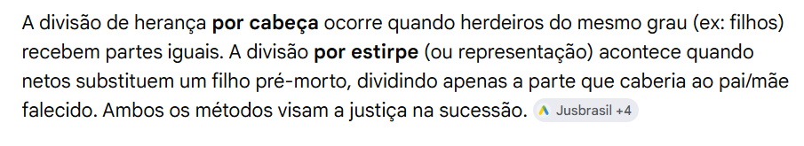
Se não houver cônjuge sobrevivente serão chamados a suceder (...) | Se não houver cônjuge sobrevivente, serão chamados a suceder os colaterais até o quarto grau.
Na classe dos colaterais, os mais (..) excluem os mais (..) , salvo | - Nos colaterais, os mais próximos excluem os mais remotos,  - salvo o direito de representação concedido aos filhos de irmãos.
Concorrendo à herança do falecido irmãos bilaterais com irmãos unilaterais, cada um destes herdará (...)ndo que cada um daqueles herdar. | - Concorrendo à herança do falecido irmãos bilaterais com irmãos unilaterais:  - cada um destes (unilaterais) herdará metade do que cada um daqueles (bilateral) herdar.  - Não concorrendo à herança irmão bilateral, herdarão, em partes iguais, os unilaterais.
Na falta de irmãos, herdarão os (..) destes e, não os havendo, (,...)  Se concorrerem à herança somente filhos de irmãos falecidos, herdarão(..)  Se concorrem filhos de irmãos bilaterais com filhos de irmãos unilaterais, cada um destes herdará a (...) do que herdar cada um daqueles. | Na falta de irmãos, herdarão:  - os filhos destes  - e, não os havendo filhos destes, os tios.  Se concorrerem à herança somente filhos de irmãos falecidos, herdarão por cabeça.  Se concorrem filhos de irmãos bilaterais com filhos de irmãos unilaterais, cada um destes herdará a metade do que herdar cada um daqueles.  Se todos forem filhos de irmãos bilaterais, ou todos de irmãos unilaterais, herdarão por igual.
Não sobrevivendo cônjuge, ou companheiro, nem parente algum sucessível, ou tendo eles renunciado a herança, esta se devolve ao (..) | Não sobrevivendo cônjuge, ou companheiro, nem parente algum sucessível, ou tendo eles renunciado a herança, esta se devolve  - ao Município ou ao Distrito Federal, se localizada nas respectivas circunscrições,  - ou à União, quando situada em território federal.
Herdeiros necessários? | - São herdeiros necessários os descendentes, os ascendentes e o cônjuge.  - Pertence aos herdeiros necessários, de pleno direito, a metade dos bens da herança, constituindo a legítima.
Pode o testador estabelecer cláusula de inalienabilidade, impenhorabilidade, e de incomunicabilidade, sobre os bens da legítima.  b) podem ser alienados os bens gravados? | - Salvo se houver justa causa, declarada no testamento,  - não pode o testador estabelecer cláusula de inalienabilidade, impenhorabilidade, e de incomunicabilidade, sobre os bens da legítima.  - Mediante autorização judicial e havendo justa causa, podem ser alienados os bens gravados, convertendo-se o produto em outros bens, que ficarão sub-rogados nos ônus dos primeiros.
Pode o testador estabelecer a conversão dos bens da legítima em outros de espécie diversa? | Não é permitido ao testador estabelecer a conversão dos bens da legítima em outros de espécie diversa.
Art. 1.849. O herdeiro necessário, a quem o testador deixar a sua parte disponível, ou algum legado, perde o direito à legítima? | Art. 1.849. O herdeiro necessário, a quem o testador deixar a sua parte disponível, ou algum legado, não perderá o direito à legítima.
Art. 1.850. Para excluir da sucessão os herdeiros colaterais, basta que o testador (..) | Art. 1.850. Para excluir da sucessão os herdeiros colaterais, basta que o testador disponha de seu patrimônio sem os contemplar.
Direito de representação?  contempla ascendente? | Dá-se o direito de representação, quando a lei chama certos parentes do falecido a suceder em todos os direitos, em que ele sucederia, se vivo fosse.  Cuidado: O direito de representação dá-se na linha reta descendente, mas nunca na ascendente.  Na linha transversal, somente se dá o direito de representação em favor dos filhos de irmãos do falecido, quando com irmãos deste concorrerem.
O renunciante à herança de uma pessoa poderá representá-la na sucessão de outra? | O renunciante à herança de uma pessoa poderá representá-la na sucessão de outra.

REGISTRO PÚBLICO Lei 6015
Princípio da instância ou da  rogação | - Regra: oficiais de registro público (cartórios) agem apenas quando provocados pelos interessados, não praticando atos de ofício (inércia administrativa)  O princípio não é absoluto. Existem casos de ofício como:  - Alteração de logradouro público  - Retificação de erros cometidos pela própria serventia
Princípio da continuidade registral  (cespe) | - Se o imóvel não estiver matriculado ou registrado em nome do outorgante,  - o oficial exigirá prévia matrícula e o registro do título anterior, qualquer que seja sua natureza, para manter a continuidade do registro".
Princípio da especialidade | Princípio da especialidade: tanto o objeto do negócio jurídico imobiliário (o imóvel), como os contratantes devem estar devidamente determinados, identificados e particularizados, para que o título seja registrado com exatidão. O princípio se desdobra em especialidade objetiva e subjetiva que, respectivamente, tem a ver com a identificação do imóvel e das partes no negócio jurídico imobiliário.
Princípio da prioridade: | - Princípio da prioridade: possui prioridade o interessado que tiver dado entrada (prenotação) por primeiro no registro imobiliário.  - O número de ordem determinará a prioridade do título, e esta, a preferência dos direitos reais, ainda que a mesma pessoa apresente mais de um título simultaneamente.
Para requerer certidão do registro precisa informar ao oficial o motivo ou interesse? | - Qualquer pessoa pode requerer certidão do registro sem informar ao oficial ou ao funcionário o motivo ou interesse do pedido.
Procedimento de dúvida. | - Se houver exigência a ser satisfeita, ela será indicada pelo oficial por escrito, e de uma só vez, articuladamente, de forma clara e objetiva, com data, identificação e assinatura do oficial ou preposto responsável, para que o interessado possa satisfazê-la  - Caso não se conforme ou não seja possível cumprir a exigência, o interessado requeira que o  - título e a declaração de dúvida sejam remetidos ao juízo competente para dirimi-la.  O procedimento da dúvida observará o seguinte:  I - no Protocolo, o oficial anotará, à margem da prenotação, a ocorrência da dúvida;  II - após certificar a prenotação e a suscitação da dúvida no título, o oficial rubricará todas as suas folhas;  III - em seguida, o oficial dará ciência dos termos da dúvida ao apresentante, fornecendo-lhe cópia da suscitação e  notificando-o para impugná-la perante o juízo competente, no prazo de 15 (quinze) dias; e  IV - certificado o cumprimento, serão remetidos eletronicamente ao juízo competente as razões da dúvida e o título  - Se o interessado não impugnar a dúvida será ela, ainda assim, julgada por sentença.  - Impugnada a dúvida com os documentos que o interessado apresentar, será ouvido o Ministério Público, no prazo de dez dias.  - Se não forem requeridas diligências, o juiz proferirá decisão no prazo de quinze dias  - Da sentença, poderão interpor apelação, com os efeitos devolutivo e suspensivo, o interessado, o Ministério Público e o terceiro prejudica  - A decisão da dúvida tem natureza administrativa  - e não impede o uso do processo contencioso competente.
Pode ter privacidade no Registro? | Os serviços notariais e de registro são destinados a garantir a publicidade, autenticidade, segurança e eficácia dos atos jurídicos. privacidade (cespe, errada)
Casamento em Iminente Risco de Vida | - Ocorrendo iminente risco de vida de algum dos contraentes,  - e não sendo possível a presença da autoridade competente para presidir o ato,  - o casamento poderá realizar-se na presença de seis testemunhas,  - que comparecerão, dentro de 5 (cinco) dias, perante a autoridade judiciária mais próxima, a fim de que sejam reduzidas a termo suas declarações.
Para a matrícula e registro das escrituras e partilhas, lavradas ou homologadas na vigência do Decreto nº 4.857, serão observadas as exigências da Lei 6.015? | Para a matrícula e registro das escrituras e partilhas, lavradas ou homologadas na vigência do Decreto nº 4.857, de 9 de novembro de 1939, não serão observadas as exigências deste artigo, devendo tais atos obedecer ao disposto na legislação anterior .
Apresentado título de segunda hipoteca, com referência expressa à existência de outra anterior, o oficial, depois de prenotá-lo, (...)promovam a inscrição.  Esgotado esse prazo, que correrá da data da prenotação, sem que seja apresentado o título anterior, o segundo (...) | - Apresentado título de segunda hipoteca, com referência expressa à existência de outra anterior, o oficial, depois de prenotá-lo:  - aguardará durante 30 (trinta) dias que os interessados na primeira promovam a inscrição.  - Esgotado esse prazo, que correrá da data da prenotação, sem que seja apresentado o título anterior, o segundo será inscrito e obterá preferência sobre aquele.
A pessoa registrada poderá, após ter atingido a maioridade civil, requerer pessoalmente e imotivadamente a alteração?  E a desconstituição? | - A pessoa registrada poderá, após ter atingido a maioridade civil, requerer pessoalmente e imotivadamente a alteração de seu prenome, independentemente de decisão judicial, e a alteração será averbada e publicada em meio eletrônico.  - A alteração imotivada de prenome poderá ser feita na via extrajudicial apenas 1 (uma) vez,  - e sua desconstituição dependerá de sentença judicial.
Índio está obrigado a inscrever o nascimento? | Os indios, enquanto não integrados, não estão obrigados a inscrição do nascimento. Este poderá ser feito em livro próprio do órgão federal de assistência aos índios.
Ofício de Registro Civil das Pessoas Naturais podem prestar outros serviços remunerados, conexos aos seus serviços típicos? | No caso de o Ofício de Registro Civil das Pessoas Naturais querer prestar outros serviços remunerados, conexos aos seus serviços típicos, será necessária prévia homologação pelo Poder Judiciário. (cespe)
Registrados no RCPN? | Art. 29. Serão registrados no registro civil de pessoas naturais:  I - os nascimentos;  II - os casamentos;  III - os óbitos;  IV - as emancipações;  V - as interdições;  VI - as sentenças declaratórias de ausência;  VII - as opções de nacionalidade;  VIII - as sentenças que deferirem a legitimação adotiva.
Determinado casal, após anos de convivência, pretende ver reconhecida formalmente sua união estável, porém uma das partes continua formalmente casada. Ao ajuizarem a ação de reconhecimento da união estável, o pedido foi deferido pelo juízo competente. Após o trânsito em julgado da ação, onde deve ocorrer o registro? | O registro da união estável em questão deverá ser promovido no livro E do registro civil de pessoas naturais em que os companheiros têm ou tiveram sua última residência.

LEI DE LOCAÇÕES (13/05/26)
Prazo para pedir a restituição da caução prestada em contrato de locação? | - STJ É trienal o prazo prescricional aplicável à pretensão de restituição da caução prestada em contrato de locação  - LS: Em três anos: I - a pretensão relativa a aluguéis de prédios urbanos ou rústicos;”  - A caução é um pacto acessório do contrato de locação, deve seguir o mesmo prazo prescricional do contrato principal.  - impondo-se a aplicação do mesmo prazo prescricional a ambos,  - princípio da gravitação jurídica
Quando pode ter denúncia vazia? | - Se a locação residencial foi celebrada por escrito e  - com prazo igual ou superior a 30 meses,  - quando chegar ao fim o prazo estipulado, termina o contrato e o locador poderá pedir a retomada do imóvel sem a necessidade de apresentar qualquer justificativa. Diz-se, assim, que o locador pode fazer a chamada “denúncia vazia”.
Pode atingir o prazo com sucessivas prorrogações? | - STJ Não é cabível a denúncia vazia quando o prazo de 30 meses, exigido é atingido com as sucessivas prorrogações do contrato de locação de imóvel residencial urbano.  - somente admite a denúncia vazia se um único instrumento escrito de locação estipular o prazo igual ou superior a 30 meses,  - não sendo possível contar as sucessivas prorrogações dos períodos locatícios (accessio temporis) para se atingir esse prazo de 30 meses.  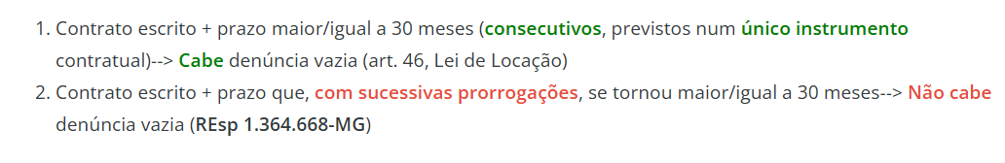
Os juros de mora de inadimplemento de locação fluem a partir de quando para o fiador. | - Os juros de mora decorrentes de inadimplemento em contrato de locação fluem a partir do vencimento de cada parcela em atraso,  - inclusive para o fiador.
As garantias se estendem até que momento? | - LS Art. 39. Salvo disposição contratual em contrário,  - qualquer das garantias da locação se estende até a efetiva devolução do imóvel,  - ainda que prorrogada a locação por prazo indeterminado
E se for anterior a lei de locações? | - STJ Em contrato de locação ajustado por prazo determinado  - antes da vigência da Lei n. 12.112/2009,  - o fiador somente responde pelos débitos locatícios contraídos no período da prorrogação por prazo indeterminado  - se houver prévia anuência dele no contrato
Aplicação do CDC aos contratos regidos pela Lei de Locações; | Não aplicação do CDC aos contratos regidos pela Lei de Locações;

DIREITOS AUTORAIS

Natureza jurídica dos direitos autorais? | - Os direitos autorais reputam-se, para os efeitos legais, bens móveis.  - Interpretam-se restritivamente os negócios jurídicos sobre os direitos autorais.
VII - contrafação | - a reprodução não autorizada;
não pode ser objeto de direito autoral? | 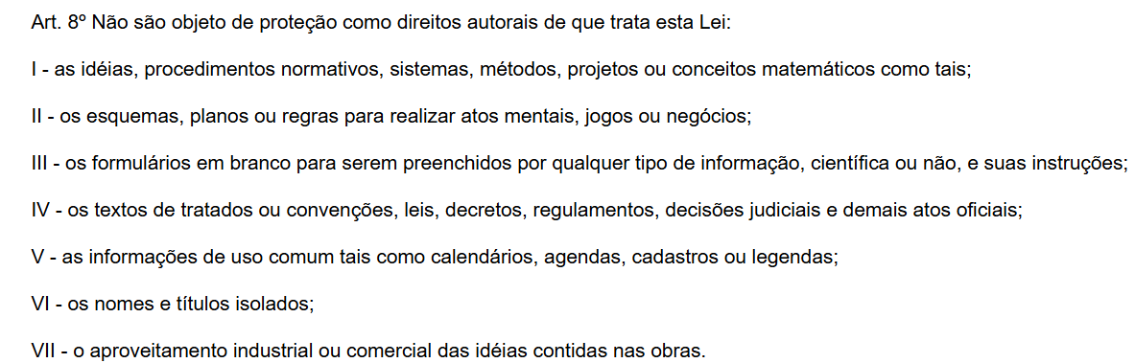
Depende de registro a proteção? | - A proteção aos direitos independe de registro.  - É facultado ao autor registrar a sua obra no órgão público
Prazo de duração da proteção | Art. 41. Os direitos patrimoniais do autor perduram por setenta anos contados de 1° de janeiro do ano subseqüente ao de seu falecimento, obedecida a ordem sucessória da lei civil.  Aplica-se às obras póstumas o prazo de proteção a que alude o caput deste artigo.  Art. 43. Será de setenta anos o prazo de proteção aos direitos patrimoniais sobre as obras anônimas ou pseudônimas, contado de 1° de janeiro do ano imediatamente posterior ao da primeira publicação

